Управление культуры Белгородской области

временные методические рекомендации
по формированию фонда оплаты труда
в учреждениях культуры на основе отраслевой
системы оплаты труда

Белгород 2007
ББК 65.49+71.4(2)
В 81

Составитель
Андросова Н.О., заместитель начальника управления
культуры Белгородской области

Ляхова Ф.П., начальник социально-экономического отдела управления культуры Белгородской области

Ответственный за выпуск
Андросова Н.О., заместитель начальника управления
культуры Белгородской области

В 81 Временные методические рекомендации по формированию фонда оплаты труда в учреждениях культуры на основе отраслевой системы оплаты труда / Упр. культуры Белгор. обл., Белгор. гоc. универс. науч. б-ка ; [сост. : Андросова Н.О., Ляхова Ф.П.; отв. за вып. Андросова Н.О.]. – Белгород, 2007. – 112 с.

ББК 65.49+71.4(2)

© Управление культуры Белгородской
области, 2007

Временные методические рекомендации
по формированию фонда оплаты труда в учреждениях культуры на основе отраслевой системы оплаты труда

I. Общие положения

Методические рекомендации разработаны в соответствии с Законом Белгородской области от 29 декабря 2006г. № 85. «О введении отраслевых систем оплаты труда работников бюджетных учреждений Белгородской области», постановлением правительства Белгородской области от 21.12.06г. № 264-пп «Об утверждении Положения об отраслевой системе оплаты труда работников государственных (областных) учреждений культуры».
Методические рекомендации определяют порядок формирования фонда оплаты труда учреждений культуры и заработной платы работников в условиях отраслевой системы оплаты труда, которая разработана с целью:
унификации подходов в вопросах оплаты труда и формирования фонда оплаты труда учреждений культуры в зависимости от конечных результатов их деятельности;
повышения мотивации работников культуры к достижению качественных результатов труда;
стабильного функционирования учреждений культуры в современных условиях за счёт оказания востребованного объёма услуг культуры надлежащего качества;
индивидуального подхода к использованию различных видов поощрительных выплат за высокие результаты работы за счёт применения повышающих и стимулирующих коэффициентов;
повышения социальной, культурной и экономической эффективности деятельности учреждений культуры.
На отраслевую систему оплаты труда переводятся руководители, специалисты и служащие учреждений культуры.
Оплата труда рабочих учреждений культуры производится в соответствии с принятыми в 2006 году Положениями об оплате труда работников учреждений культуры по Единой тарифной сетке, разработанными на основании Постановления Правительства РФ от 14.10.1992г. №785 «О дифференциации в уровнях оплаты труда работников бюджетной сферы на основе Единой тарифной сетки».

II. Порядок формирования фонда оплаты труда
учреждений культуры

В соответствии с Бюджетным кодексом РФ источниками формирования фонда оплаты труда работников учреждений культуры являются средства бюджета, доходы от платных услуг, другие источники, не запрещённые действующим законодательством.
Формирование фонда оплаты труда учреждения культуры осуществляется в пределах средств, предусмотренных законом Белгородской области о бюджете по отрасли «Культура» на соответствующий финансовый год с учётом развития сети и переаттестации работников.
Фонд оплаты труда государственного (муниципального) учреждения культуры (ФОТук.) состоит из:
      - базовой части (ФОТб.), с учетом поправочных коэффициентов;
      - повышающей части (ФОТп.);
      - стимулирующей части (ФОТст.);
      - компенсационной части (ФОТк).
ФОТук.= ФОТб.+ ФОТп.+ ФОТст.+ ФОТк.

1. Базовая часть фонда оплаты труда состоит из суммы базовых окладов работников учреждений культуры в месяц:
руководителей (БОрук.) – среднемесячная заработная плата специалистов данного учреждения согласно штатному расписанию с учётом имеющихся у руководителя наград, учёной степени;
заместителей (БОзам.) – на 10-20 процентов ниже базовых окладов руководителей (приведены в приложении к постановлению правительства Белгородской области от 21.12.06г. №264-пп);
руководителей структурных подразделений, специалистов и служащих (БО рсп,сп,сл);
младшего обслуживающего персонала – тарифная ставка (оклад) по Единой тарифной сетке (ТСмоп)
и рассчитывается по формуле:
Фбаз.= БОрук.+ Σ БОзам.+ Σ БОрсп,сп,сл+ Σ ТСмоп

1.1. Базовый оклад руководителя равен средней заработной плате специалистов данного учреждения. При условии наличия у руководителя наград, учёной степени, соответствующих профилю учреждения культуры, базовый оклад увеличивается на величину повышающего коэффициента квалификации.
Заработная плата руководителя устанавливается по формуле, приведённой в п. 3.1 раздела 3. Положения об оплате труда работников государственных (областных) учреждений культуры.

1.2. Базовые оклады специалистов и служащих учреждений культуры соответствуют их должностным окладам, определённым аттестационными комиссиями до перехода на отраслевую систему оплаты труда.
Размеры минимальных базовых окладов приведены в приложении к постановлению правительства Белгородской области от 21.12.06г. №264-пп;
Базовые оклады, не приведённые в вышеназванном постановлении, но установленные работникам аттестационными комиссиями, определяются путём умножения минимального базового оклада на поправочный коэффициент.
Базовые оклады работников учреждений культуры на 01.01.07г. (за исключением руководителей) не могут быть выше окладов, установленных им аттестационными комиссиями до перехода на отраслевую систему оплаты труда, за исключением округлений, необходимых при определении поправочных коэффициентов.
В последствии при аттестации и переаттестации работников учреждений культуры учитывается уровень роста оплаты труда определённый квалификационной группы работников согласно тарифно-квалификационному справочнику.
Пример расчёта базового оклада библиотекаря I категории:
До перехода на отраслевую систему оплаты труда оклад библиотекаря I категории был 2295 руб. и 2519 руб.
Поскольку в приложении к постановлению правительства от 21.12.06г. №264-пп приведён лишь минимальный базовый оклад 2295 руб., нам необходимо найти оклад 2519руб. с помощью поправочного коэффициента. Для этого 2519руб. делим на 2295руб. и находим поправочный коэффициент 1,1. Умножив 2295руб. на поправочный коэффициент 1,1 мы находим базовый оклад библиотекаря I категории, который был ранее 2519руб., а в новых условиях будет равен 2525 руб. за счёт округления.
1.3. Базовые оклады руководителям, специалистам и служащим учреждений культуры, работающим в сельской местности, устанавливаются выше на 25 процентов.
1.4. Базовые оклады устанавливаются выше на 10 процентов руководителям и другим работникам учреждений:
государственной специальной библиотеки для слепых им. В.Я.Ерошенко;
государственной универсальной научной библиотеки;
государственному академическому драматическому театру им. М.С. Щепкина.

2. Повышающая часть фонда оплаты труда обеспечивает выплаты за квалификацию работника, масштабность, результативность и качество работы согласно схеме расчёта заработной платы (приложение №1к Положению об отраслевой системе оплаты труда).
Дифференцированную величину повышающих коэффициентов и основания для повышения величины базовых окладов работников согласно пп.2.2 и 2.3. приложения №1 к Положению об отраслевой системе оплаты труда определяются учреждением культуры самостоятельно в зависимости от специфики работы учреждения и вклада каждого работника в достигнутые показатели деятельности учреждения.
По итогам работы за год, предшествующий планируемому, на основании соответствующих документов учреждений культуры, подтверждающих наличие объёмов их работы, управление культуры (учредитель) принимает решение об установлении величины повышающих коэффициентов в целом для учреждения за результативность и качество работы согласно приложению №2 к Положению об отраслевой системе оплаты труда работников культуры.
При снижении показателей работы учреждений культуры, допущенных по вине работников, повышающий коэффициент за результативность и качество работы отменяется полностью или частично снижается.

3. Стимулирующая часть фонда оплаты труда обеспечивает выплаты за эффективность проводимых мероприятий, инициативность и творческий подход к работе, удовлетворённость посетителей представленными услугами, заполняемость зрительных залов.
Фонд стимулирования труда работников культуры создаётся из резервной части фонда стимулирования в размере не менее 4-х процентов от фонда оплаты труда и за счёт экономии фонда оплаты труда.
Стимулирующие выплаты, надбавки могут носить постоянный характер, включаться в штатное расписание и учитываться при расчёте заработной платы за месяц, а также разовый характер, которые устанавливаются по итогам работы за определённый период времени и (или) за определённые достижения в труде. Стимулирующие выплаты могут производиться также за счёт доходов от платных услуг населению.
В приложении №3 к Положению об отраслевой системе оплаты труда даны примерные показатели стимулирования работников учреждений культуры.
Размеры, порядок и условия осуществления стимулирующих выплат определяются учреждением культуры самостоятельно и отражаются в локальных правовых актах учреждения культуры и (или) коллективных договорах.

- Компенсационная часть фонда оплаты труда обеспечивает выплаты за работу с вредными и (или) опасными условиями труда, за работу в ночное время, в выходные и праздничные дни.
Основания для повышения величины базового оклада и величина компенсационных коэффициентов определяются учреждением в локальных правовых актах и (или) коллективных договорах.
Компенсационные выплаты постоянного характера включаются в штатное расписание и учитываются при расчёте заработной платы за месяц.
Выплаты компенсационного характера должны быть не менее размеров, установленных Трудовым кодексом РФ, и устанавливаться с учётом мнения представительного органа работников.
Компенсационные и стимулирующие выплаты рабочим учреждений культуры осуществляются в соответствии с принятыми в 2006 году Положениями об оплате труда работников учреждений культуры по Единой тарифной сетке.

- Условия определения заработной платы.
Управление культуры (учредитель) заключает срочный трудовой договор с руководителем учреждения культуры.
Руководители учреждений культуры могут заключать срочный трудовой договор с заместителями руководителя, главными бухгалтерами, художественным и артистическим персоналом театрально-зрелищных учреждений при согласии работника, состоящего в учреждении на условиях трудового договора, заключённого на неопределённый срок.

Начальник
управления культуры
области А. Кулабухов


Об утверждении Положения об отраслевой системе оплаты труда
работников государственных (областных) учреждений культуры

В целях стимулирования деятельности учреждений культуры по расширению спектра услуг и повышению их качества, выявления внутренних резервов для увеличения заработной платы специалистов отрасли и в соответствии со статьями 135, 144 Трудового кодекса Российской Федерации правительство Белгородской области постановляет:
1. Утвердить Положение об отраслевой системе оплаты труда работников государственных (областных) учреждений культуры Белгородской области (далее - Положение, прилагается).
2. Утвердить с 1 января 2007 года размеры базовых окладов в месяц работников государственных (областных) учреждений культуры (прилагаются). Базовый оклад подлежит индексации начиная с 2008 года в соответствии с нормативными правовыми актами Российской Федерации и Белгородской области.
3. Управлению культуры Белгородской области (Кулабухов А.В.):
- ввести начиная с 1 января 2007 года в действие указанное Положение;
- осуществить перевод на отраслевую систему оплаты труда работников государственных (областных) учреждений культуры за исключением рабочих государственных (областных) учреждений культуры в пределах фонда оплаты труда, утвержденного по отрасли культура на 2007 год, и с учетом увеличения объема доходов от предпринимательской и иной, приносящей доход деятельности;
- оплата труда рабочих государственных (областных) учреждений культуры осуществляется в соответствии с Положением об оплате труда работников государственных (областных) учреждений культуры, утверждённым постановлением правительства Белгородской области от 31 января 2006 года № 7-пп «Об утверждении Положения об оплате труда работников государственных (областных) учреждений культуры».
4. Рекомендовать главам местного самоуправления муниципальных районов и городского округа разработать и принять аналогичные Положения и ввести в действие начиная с 1 января 2007 года отраслевую систему оплаты труда работников муниципальных учреждений культуры.
5. Контроль за исполнением постановления возложить на департамент социальной политики Белгородской области (Худаев Д.В.).



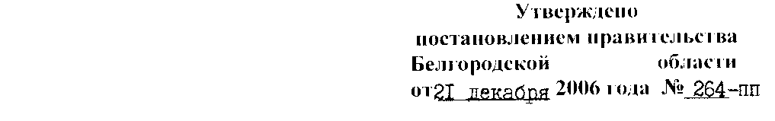

ПОЛОЖЕНИЕ
об отраслевой системе оплаты труда работников
государственных (областных) учреждении культуры
Белгородской области

1. Общие положения

1.1. Настоящее положение об отраслевой системе оплаты труда работников государственных (областных) учреждений культуры Белгородской области (далее — Положение) разработано в соответствии со статьями 135, 144 Трудового кодекса Российской Федерации и регулирует правоотношения в сфере оплаты труда работников государственных (областных) учреждений культуры, финансируемых за счёт средств областного бюджета.
1.2. Положение предусматривает единые принципы оплаты труда работников государственных (областных) учреждений культуры на основе отраслевой системы оплаты труда, порядок определения условий и размеров оплаты труда, установления компенсационных и стимулирующих выплат.
1.3. Отраслевая система оплаты труда работников государственных (областных) учреждений культуры устанавливается в соответствии с федеральными законами и иными нормативными правовыми актами Российской Федерации, законами и иными нормативными правовыми актами Белгородской области, коллективными договорами, соглашениями, локальными нормативными актами учреждения и предусматривает:
- расширение спектра дополнительных услуг, повышение их качества и обеспечение результативности работы;
- зависимость величины заработной платы от квалификации специалистов, сложности выполняемых работ, количества и качества затраченного труда;
- сохранение единого порядка аттестации и квалификационного категорирования работников, установленного для соответствующих профессионально-квалификационных групп;
- индивидуальный подход к использованию различных видов поощрительных выплат за высокие результаты работы за счёт применения коэффициента стимулирующего характера.
1.4. На отраслевую систему оплаты труда переводятся руководители, специалисты и служащие государственных (областных) учреждений культуры.
1.5. Оплата труда работников государственных (областных) учреждений культуры осуществляется за счёт средств областного бюджета и других источников, не запрещённых действующим законодательством.
1.6. Базовые оклады руководителям, специалистам и служащим государственных (областных) учреждений культуры, работающим в сельской местности, устанавливаются выше на 25 процентов.

2. Формирование и структура фонда оплаты труда
государственных (областных) учреждений культуры

Формирование фонда оплаты труда государственного (областного) учреждения культуры осуществляется в пределах средств, предусмотренных законом об областном бюджете по отрасли «Культура» на соответствующий финансовый год с учётом развития сети и переаттестации работников.
Фонд оплаты труда государственного (областного) учреждения культуры (ФОТук.) состоит из базовой части (ФОТб.), с учетом поправочных коэффициентов, установленных в приложении № 1 к настоящему Положению, повышающей части (ФОТп.), стимулирующей части (ФОТст.) и компенсационной части (ФОТк).
ФОТук.= Ф0Тб.+ ФОТп.+ ФОТст.+ ФОТк.
Базовая часть фонда оплаты труда обеспечивает гарантированную заработную плату работников государственных (областных) учреждений культуры.
Фонд оплаты труда повышающей части обеспечивает выплаты за квалификацию работника, масштабность, результативность и качество работы.
Фонд оплаты труда стимулирующей части обеспечивает выплаты за эффективность проводимых мероприятий, инициативность и творческий подход к работе.
Фонд оплаты труда компенсационной части обеспечивает выплаты за работу с вредными и (или) опасными условиями труда, за работу в ночное время, к выходные и нерабочие праздничные дни.
Руководитель учреждения имеет право самостоятельно утверждать структуру и штатное расписание учреждения в пределах фонда оплаты труда, разрабатывать и утверждать объём нагрузки работника, стоимость предоставляемой им услуги. Руководитель несёт ответственность за правильный расчёт, а также своевременную выплату заработной платы работникам.
3. Порядок определения заработной платы

3.1. Заработная плата руководителя государственного (областного) учреждения культуры устанавливается учредителем на основании трудового договора исходя из средней заработной платы специалистов данного учреждения с учётом имеющихся у руководителя наград, ученых степеней, по следующей формуле:
ЗПр. = ЗПсп.ср. * К, где
ЗПр. – заработная плата руководителя государственного (областного) учреждения культуры;
ЗПсп.ср. – средняя заработная плата специалистов данного учреждения;
К – поправочный коэффициент (устанавливается учредителем государственного (областного) учреждения культуры с учётом результативности и качества работы за год, предшествующий планируемому с дифференциацией от 1,5 до 4).
3.2. Заработная плата заместителей руководителя, руководителей структурных подразделений, специалистов и служащих государственных (областных) учреждений культуры определяется учреждением культуры на основе базового оклада, повышающих, стимулирующих и компенсационных коэффициентов согласно схеме расчета заработной платы (приложение № 1 к настоящему Положению) и определяется путём суммирования базового оклада и произведений базового оклада на сумму повышающих, стимулирующих и компенсационных коэффициентов к базовому окладу.
3.3. Повышающие, стимулирующие и компенсационные коэффициенты к базовому окладу устанавливаются в размере согласно приложению № 1 к настоящему Положению, исходя из:
имеющихся у работника наград и оснований, дающих право на установление повышающих коэффициентов: ученой степени, почётного звания СССР, Российской Федерации, Министерства культуры СССР, Министерства культуры Российской Федерации, знака Министерства культуры и массовых коммуникаций Российской Федерации (коэффициент квалификации работника);
расширенного объёма работ, сложности информационных запросов, координации деятельности муниципальных учреждений культуры, выездной работы и др. (коэффициент масштабности);
достижения показателей деятельности государственного (областного) учреждения культуры согласно приложению № 2 к настоящему Положению (коэффициент результативности и качества работы);
обеспечения эффективности проводимых мероприятий;
удовлетворённости посетителей предоставленными услугами, инициативности и творческого подхода к работе (коэффициент эффективности);
выполнения работ с вредными и (или) опасными условиями труда, в ночное время, выходные и нерабочие праздничные дни (коэффициент компенсации).
Дифференцированные коэффициенты и основания повышения величины базового оклада и заработной платы работников согласно приложению № 1 к настоящему Положению для каждого работника индивидуально определяются государственным (областным) учреждением культуры по мере достижения определённых показателей работы.
3.4. При определении размера заработной платы заместителей руководителя государственного (областного) учреждения, руководителей структурных подразделений и специалистов применяются следующие повышающие, стимулирующие и компенсационные коэффициенты к базовому окладу:
коэффициент квалификации работника;
коэффициент масштабности;
коэффициент результативности и качества работы;
коэффициент эффективности;
коэффициент компенсации.
3.5. При определении размера заработной платы служащего (технического исполнителя) государственного (областного) учреждения культуры применяются следующие повышающие, стимулирующие и компенсационные коэффициенты к базовому окладу:
коэффициент результативности и качества работы;
коэффициент эффективности;
коэффициент компенсации.
Таким образом, устанавливается зависимость оплаты труда работника культуры от объёма и качества его работы.
Выплаты компенсационного характера производятся в повышенном размере согласно Трудовому кодексу Российской Федерации.
Конкретные размеры выплат устанавливаются руководителем учреждения с учётом мнения представительного органа работников, коллективным или трудовым договором.

4. Условия определения заработной платы

4.1. Управление культуры области заключает срочный трудовой договор об условиях оплаты труда с руководителями государственных (областных) учреждений культуры.
4.2. Руководители государственных (областных) учреждений культуры могут заключать срочный трудовой договор об условиях оплаты труда с заместителями руководителя, главным бухгалтером, художественным и артистическим персоналом театрально-зрелищных учреждений при согласии работника, состоящего в учреждении на условиях трудового договора, заключённого на неопределённый срок.
4.3. Коэффициент за учёную степень, почетное звание, другие награды устанавливается при наличии у работника учёной степени, почетного звания СССР, Российской Федерации и других наград Министерства культуры СССР, Министерства культуры Российской Федерации, Министерства культуры и массовых коммуникаций Российской Федерации, соответствующих профилю учреждения культуры.
Работникам государственных (областных) учреждений культуры, имеющим два и более почетных звания СССР, Российской Федерации, других наград Министерства культуры СССР, Министерства культуры Российской Федерации, Министерства культуры и массовых коммуникаций Российской Федерации коэффициент квалификации определяется исходя из одного почетного звания или других наград по выбору работника.

5. Распределение резервной части фонда стимулирования труда
работников государственных (областных) учреждений культуры

5.1. С целью повышения мотивации качественного труда работников и их поощрения за результаты труда в государственных (областных) учреждениях культуры формируется резервный фонд стимулирования труда в размере не менее 4 процентов от фонда оплаты груда, а также других источников, не запрещённых действующим законодательством.
5.2. Государственные (областные) учреждения культуры с учетом мнения представительного органа учреждения в пределах средств, направляемых на оплату труда, самостоятельно определяют виды и размеры надбавок и доплат к должностным окладам, размер премий специалистам, служащим и рабочим учреждений, порядок и условия их применения в соответствии с Положением о премировании, утверждённым руководителем учреждения.
5.3. Критерии для осуществления стимулирующих выплат работникам государственных (областных) учреждений культуры приведены в приложении № 3 к настоящему Положению.

Приложение № 1
к Положению об оплате труда
работников государственных
(областных) учреждений культуры
Схема
расчета заработной платы руководителей, специалистов, служащих
и рабочих государственных (областных) учреждений культуры,
финансируемых за счет средств областного бюджета

№  п/п | Наименование коэффициента | Основание для повышения величины базового оклада | Величина коэффициентов  для профессионально-квалификационных групп  работников
№  п/п | Наименование коэффициента | Основание для повышения величины базового оклада | Руководители (АУК) | Специалисты | Служащие (технические исполнители)
1 | 2 | 3 | 4 | 5 | 6
1. Поправочные коэффициенты к базовому окладу / Величина поправочных коэффициентов
1.1 | Коэффициент поправочный | Установление базовых окладов, определённых аттестационными комиссиями областного управления культуры и государственных (областных) учреждений культуры | 1,04-1,83 | 1,07-1,80 | 1,04-1,46
2. Повышающие коэффициенты к базовому окладу / Величина повышающих коэффициентов
2.1 | Коэффициент квалификации работника | Учёная степень:  доктор наук  кандидат наук | 0,40  0,35 | 0,40  0,35 | -  -
2.1 | Коэффициент квалификации работника | Почетные звания СССР, Российской Федерации:  "Народный артист",  "Народный художник"  "Заслуженный деятель искусств",  "Заслуженный артист",  "Заслуженный художник", "Заслуженный работник культуры" | 0,35 : 0,50*  0,30 : 0,50* | 0,35 : 0,50*  0,30 : 0,50*
2.1 | Коэффициент квалификации работника | Награждённый знаком Министерства культуры СССР, Министерства культуры Российской Федерации, Министерства культуры и массовых коммуникаций Российской Федерации | 0,10 | 0,10
2.1 | Коэффициент квалификации работника | Владение и применение  в работе иностранных языков | до 0,15** | до 0,15**
2.2 | Коэффициент масштабности |  | 0,10-1,50 | 0,10-1,00
2.3 | Коэффициент результативности и качества работы |  | 0,50 - 2,00 | 0,50-1,50 | 0,50- 1,20
3. Стимулирующие коэффициенты (резервный фонд) / Величина стимулирующих коэффициентов
3.1. | Коэффициент эффективности | Премиальные и социальные выплаты | от 0,04 | от 0,04 | от 0,04
4. Компенсационные коэффициенты / Величина компенсационных коэффициентов
4.1 | Коэффициент компенсации | Работа с вредными и (или) опасными условиями труда,  в ночное время, в выходные и нерабочие праздничные дни | В соответствии с Трудовым кодексом РФ

Примечание:
* данный коэффициент устанавливается для работников государственного академического драматического театра
им. М.С.Щепкина, имеющих почётные звания
** данный коэффициент применяется для библиотечных и музейных работников
При переаттестации работников учитывается уровень роста оплаты труда, предусмотренный ранее тарифно-
квалификационным справочником
Приложение № 2
к Положению об оплате труда
работников государственных
учреждений культуры

Показатели результативности и качества работы
государственных учреждений культуры

Решение об установлении повышающих коэффициентов за результативность и качество работы государственных учреждений культуры принимает управление культуры области по итогам работы за отчётный год на основании соответствующих документов, подтверждающих наличие указанных объёмов работы учреждения. Повышающие коэффициенты устанавливаются при условии выполнения всех показателей, предусмотренных для данного типа учреждения.
При снижении показателей работы государственных учреждений культуры, допущенных по вине работников, повышающий коэффициент за результативность и качество работы отменяется полностью или частично снижается.
1. Повышающие коэффициенты для государственных учреждений культуры устанавливаются при условии достижения следующих показателей:

Группы  учреждений | Показатели результативности  и качества работы | Количественный уровень  выполнения показателей
Государственные музеи* | Историко-краеведческие музеи  Количество посетителей в год  (тыс. чел.)  Количество экспонатов основного фонда (тыс.ед.) | от 60,0 и выше  от 40,0 и выше
Государственные музеи* | Историко – художественные музеи  Количество посетителей в год  (тыс. чел.)  Количество экспонатов основного фонда (тыс.ед.) | от 60,0 и выше  от 4,0 и выше

 | Художественные музеи  Количество посетителей в год  (тыс. чел.)  Количество экспонатов основного фонда (тыс.ед.) | от 40,0 и выше  от 3,0 и выше
 | Музеи народной культуры  Количество посетителей в год  (тыс. чел.)  Количество экспонатов основного фонда (тыс.ед.) | от 30,0 и выше  от 7,0 и выше
Государственные библиотеки | Количество посещений:  для государственных универсальных библиотек  для детских, юношеских библиотек  библиотек для слепых  Количество документов, выданных в среднем на одного пользователя:  для государственных универсальных библиотек  для детских, юношеских библиотек  библиотек для слепых  Выезды в муниципальные библиотеки сотрудников методической службы:  для государственных универсальных библиотек  для детских, юношеских библиотек  библиотек для слепых | не менее 250 тыс.  не менее 100 тыс.  не менее 35 тыс.  не менее 50  не менее 20  не менее 40  не менее 5 раз в год на одного сотрудника
Государственный центр народного творчества** | Оказание методической помощи муниципальным учреждениям культурно-досугового типа области:  методические пособия, сценарии и другие формы изданий.  Количество командировок сотрудников в муниципальные учреждения культуры.  Количество действующих в течение года клубных формирований в муниципальных учреждениях культуры | свыше 80  наименований  не менее  5 выездов на 1 сотрудника  в год  свыше 6000 ед.
Государственные театрально-зрелищные учреждения | Число зрителей:  для государственных драматических театров  для государственных театров кукол  для государственных филармоний  для государственных центров  музыкального искусства  для государственных театров песни  для профессиональный фольклорного коллектива «Пересек» | свыше 82 тыс.  свыше 43 тыс.  свыше 175 тыс.  свыше 180 тыс.  свыше 60 тыс.  свыше 3 тыс.
Государственное учреждение культуры «Белгородкино»*** | Годовой объём поступлений прокатной платы от киноустановок | свыше 2000  тыс. руб.
Учреждения культуры клубного типа | Количество культурно-досуговых мероприятий (массовых, групповых)  в среднем на 1 клубное учреждение  Количество участников клубных формирований  Количество участников художественной самодеятельности  Количество выступлений самодеятельных художественных коллективов | свыше 150  не менее 600  на 10000 жителей  не менее 300  на 10000 жителей  не менее 10 в год на один  коллектив

Примечания: * При определении повышающих коэффициентов результативности и качества работы музеев, имеющих филиалы, учитывается общее количество посетителей и количество экспонатов в целом, включая показатели филиалов.
** К клубным формированиям относятся любительские объединения, клубы по интересам, кружки, коллективы художественной самодеятельности и технического творчества, кружки и курсы прикладных знаний, домоводства и другие; курсы, школы, лаборатории, народные университеты, студии и другие подобные формирования.
*** Объём поступлений от прокатной платы учитывается с поправочными коэффициентами:
- от сельских киноустановок и от показа хроники во всех
кинозалах - 3,0
- от показа бесплатных, документальных кинофильмов, фильмов
воспитательной направленности - 10,0

Приложение № 3
к Положению об оплате труда
работников государственных
учреждений культуры

Примерное положение о стимулировании
работников государственных учреждений культуры

1. Общее положение

1.1. Настоящее Положение разработано в целях усиления материальной заинтересованности работников государственных учреждений культуры в развитии творческой активности, эффективности проводимых мероприятий, удовлетворённости посетителей представленными услугами, повышении качества работы, проявлении инициативы при выполнении поставленных задач, успешного и добросовестного исполнения должностных обязанностей.

2. Условия стимулирования

2.1. Обеспечение доступа населения к библиотечно-информационным ресурсам и сохранность
библиотечных фондов

Интенсивность использования документного фонда библиотек - 100 процентов.
Включение библиотек в единое региональное, российское, международное информационное пространство.
Наличие собственных электронных баз данных.
Наличие культурно-просветительных массовых мероприятий.

2.2. Обеспечение доступа населения к музейным ценностям
и сохранность музейного фонда

Доля музейных предметов, введенных в научный оборот, в общем количестве музейных предметов - не менее 10 процентов в год.
Количество временных выставок - не менее 4-х в год.
Научно-исследовательская деятельность и публикация ее результатов.
Оказание методической помощи музеям области.
Количество музейных мероприятий - не менее 4-х на одного научного сотрудника.

2.3. Обеспечение доступа населения к услугам культурно-досугового характера, предоставляемым Белгородским
государственным центром народного творчества

Количество культурно-досуговых мероприятий (массовых, групповых) в среднем на 1 клубное учреждение - не менее 150.
Участие в международных, всероссийских, межрегиональных выставках, ярмарках, фестивалях, конкурсах, праздниках, других творческих акциях и форумах.
Проведение семинаров, конференций, мастер-классов, творческих лабораторий по всем жанрам любительского художественного творчества и направлениям деятельности клубных учреждений.
Возрождение народных промыслов и ремесел, сохранение и развитие фольклора, народных праздников и обрядов, традиционной народной культуры.
Сбор, анализ и обработка статистической и иной информации функционировании и развитии муниципальной сети учреждений клубного типа.

В учреждениях клубного типа:

Наличие творческих коллективов со званием «Народный самодеятельный коллектив».
Обновляемость программ самодеятельных художественных коллективов - 15 процентов ежегодно.
Участие самодеятельных художественных коллективов в международных, всероссийских, межрегиональных, областных, районных смотрах, фестивалях, конкурсах, праздниках - не реже одного раза в 2 года.
Наличие различного рода клубных гостиных, салонов, кафе, уголков живой природы, игротек, читальных залов и т.п., спортивно-оздоровительных клубов и секций, групп туризма и здоровья, проведение спортивных, физкультурно-оздоровительных программ.
Наличие платных мероприятий в общем количестве мероприятий учреждения культуры.

В концертных организациях:

Обновляемость репертуара в течение года (доля новых концертных программ в общем количестве концертных программ) - не менее 50 процентов.
Общее количество концертов, поставленных собственными творческими коллективами, - не менее 60 процентов.

2.4. Обеспечение доступа населения к театральному искусству в театрах

Обновлнемость репертуара в течение года (доля новых постановок от количества спектаклей, находящихся в прокате) - не менее 15 процентов.
Доля выездных спектаклей - не менее 20 процентов от общего количества поставленных спектаклей.

2.5. Обеспечение доступа населения к кинопродукции
(анимационным лентам и кинолентам)

Обновляемость фильмофонда в течение года - не менее 20 единиц.
Общее количество посещений в расчете на каждого жителя области - не менее одного раза в год.
Общее количество посещений на специальных детских сеансах - не менее пяти раз в год.
Проведение кинофестивалей, декадников, тематических показов - не реже двух раз в год.

3. В состав стимулирующих выплат включаются выплаты за заполняемость зрительных залов, эффективность проводимых мероприятий, удовлетворённость посетителей предоставленными услугами, инициативный и творческий подход к работе.
Утверждены
постановлением правительства
Белгородской области
от 21 декабря 2006 г. № 264-пп

Размеры базовых окладов в месяц работников
государственных (областных) учреждений культуры

Наименование должностей работников | Базовые оклады (руб.)
Раздел I
В ТЕАТРАХ, КОНЦЕРТНЫХ ОРГАНИЗАЦИЯХ,
МУЗЫКАЛЬНЫХ И ТАНЦЕВАЛЬНЫХ КОЛЛЕКТИВАХ

Руководители
Директор |  | 4061
Главный бухгалтер, главный инженер |  | 3744
Заведующий (начальник) отделом по основной
деятельности, службой и цехом* |  | 3225
Заведующие (начальники) других подразделений |  | 2767
Главный администратор |  | 3225
Заведующий производственной мастерской |  | 3225
Заведующий костюмерной |  | 1895
Заведующий билетными кассами |  | 1554
Художественный руководитель |  | 4061
Главные:
режиссер |  | 4061
дирижер |  | 4061
хормейстер |  | 4061
балетмейстер |  | 4061
художник |  | 4061
Руководитель литературно-драматургической части |  | 2767
Заведующий музыкальной частью |  | 2767
Заведующий художественно-постановочной частью |  | 2767
Художественный персонал (специалисты)
Режиссер-постановщик |  | 3225  3225
Балетмейстер-постановщик
Художник-постановщик |  | 3225
Дирижер |  | 3225
Балетмейстер |  | 2295
Хормейстер |  | 2295
Художники всех специальностей:
художник-бутафор |  | 2295
художник-гример |  | 2295
художник-декоратор |  | 2295
художник-конструктор |  | 2295
художник-скульптор |  | 2295
художник по свету |  | 2295
художник-модельер театрального костюма |  | 2295
Помощник главного режиссера (художественного руководителя),
заведующий труппой |  | 2990
Концертмейстер по классу вокала (балета) |  | 2519
Режиссер, звукорежиссер |  | 2083
Репетитор по вокалу |  | 2083
Репетитор но балету |  | 2083
Репетитор по технике речи |  | 1718
Ассистенты: режиссера, дирижера, балетмейстера,
хормейстера; помощник режиссера |  | 1895
Суфлер |  | 1718
Звукооператор |  | 2083
Артистический персонал
Театры
Артист-вокалист (солист)
второй категории |  | 2083
перкой категории |  | 2519
высшей категории |  | 2990
ведущий мастер сцены |  | 3472
Артист балета
второй категории |  | 1895
первой категории |  | 2295
высшей категории |  | 2767
ведущий мастер сцены |  | 3472
Артист оркестра
второй категории |  | 2083
нерпой категории |  | 2295
высшей категории |  | 2767
ведущий концертмейстер,
руководитель группы инструментов |  | 3225
Артисты хора
второй категории |  | 1718
первой категории |  | 2083
высшей категории |  | 2519
Артист драмы
второй категории |  | 2083
первой категории |  | 2519
высшей категории |  | 2990
ведущий мастер сцены |  | 3472
Артист (кукловод) театра кукол
второй категории |  | 2083
первой категории |  | 2519
высшей категории |  | 2990
ведущий мастер сцены |  | 3472
Артист вспомогательного состава театров и концертных организаций |  | 1554
Музыкальные и танцевальные коллективы
Артист симфоническою, камерного, эстрадно-симфонического,
духового оркестров, оркестра народных инструментов
второй категории |  | 2295
первой категории |  | 2990
высшей категории |  | 3472
Артист оркестра ансамблей песни и танца,
артист эстрадного оркестра (ансамбля)
второй категории |  | 1718
первой категории |  | 2083
высшей категории |  | 2519
Артист балета ансамбля песни и танца, танцевального коллектива
второй категории | 2083
первой категории | 2519
высшей категории | 2990
Артист хора ансамбля песни и танца, хорового коллектива
второй категории | 2083
первой категории | 2519
высшей категории | 2990
Артист оркестра (ансамбля), обслуживающего
кинотеатры, рестораны, кафе и танцевальные площадки
второй категории | 1554
первой категории | 1718
Концертные организации
Артисты - концертные исполнители (всех жанров)
вспомогательного состава | 1554
второй категории | 1895
первой категории | 2519
высшей категории | 3225
ведущие мастера сцены | 3744
Аккомпаниатор-концертмейстер
второй категории | 1718
первой категории | 2083
высшей категории | 2767
ведущие мастера сцены | 3472
Лектор-искусствовед (музыковед)
первой категории | 2990
высшей категории | 3225
ведущие мастера сцены | 3744
Чтец - мастер художественного слова
первой категории | 2990
высшей категории | 3225
ведущие мастера сцены | 3744
Служащие (технические исполнители)
Администратор (старший администратор) | 1895
Контролер билетов | 1342
В КУЛЬТУРНО-ПРОСВЕТИТЕЛЬНЫХ УЧРЕЖДЕНИЯХ
Руководители
Директор (заведующий) библиотеки (централизованной
библиотечной системы) | 3744
Заведующий филиалом библиотеки (централизованной
библиотечной системы) | 3225
Заведующий отделом (сектором) библиотеки | 2990
Главный специалист | 2767
Главный библиотекарь | 2767
Главный библиограф | 2767
Ученый секретарь библиотеки | 3225
Директор музея | 3744
Директор музейно-выставочного центра | 3744
Заведующий филиалом музея | 3225
Главный научный сотрудник | 4061
Главный хранитель фондов | 3472
Заведующий отделом (сектором) музея | 2990
Заведующий передвижной выставкой музея | 2990
Заведующий реставрационной мастерской | 3225
Ученый секретарь музея (зоопарка) | 3225
Директор зоопарка | 3744
Заведующий отделом (сектором) зоопарка | 2990
Заведующий ветеринарной лабораторией зоопарка | 3225
Директор (заведующий) Дома (Дворца) культуры, клуба | 3744
Директор научно-методического центра народного творчества, Дома народного творчества, центра народной культуры (культуры и досуга) и других аналогичных учреждений и организаций | 4061
Художественный руководитель клубного учреждения, парка культуры и отдыха, научно-методического центра народного творчества, Дома народного творчества, Центра народной культуры (культуры и досуга)  и других аналогичных учреждений и организаций | 3472
Заведующий отделом (сектором) Дома (Дворца) культуры, парка культуры и отдыха, научно-методического центра народного творчества, Дома народного творчества. Центра народной культуры (культуры и досуга) и других аналогичных учреждений и организаций | 2990
Директор парка культуры и отдыха | 3744
Заведующий аттракционом | 2990
Заведующий художественно-оформительской мастерской | 2767
Заведующий художественно-постановочной частью | 2767
Заведующие (начальники) другими отделами, службами,
бюро микрофильмирования, фотолабораторией и др. | 2990
Заведующий кинозалом | 1895
Специалисты
Библиотекарь
библиотекарь | 1718
II категории | 1895
I категории | 2295
ведущий | 2767
Библиограф
библиограф | 1718
II категории | 1895
I категории | 2295
ведущий | 2767
Методист библиотеки, клубного учреждения, музея, научно-методи-ческого центра народного творчества. Дома народного творчества, Центра народной культуры (культуры и досуга) и других аналогичных учреждений и организаций
методист | 1895
II категории | 2083
I категории | 2295
ведущий | 2767
Редактор библиотеки, клубного учреждения, музея, научно-методи-ческого центра народного творчества. Дома народного творчества, Центра народной культуры (культуры и досуга) и других аналогичных учреждений и организаций
редактор | 1718
II категории | 1895
I категории | 2295
Художник-реставратор
художник-реставратор | 1895
III категории | 2083
II категории | 2295
I категории | 2767
высшей категории | 3472
Лектор (экскурсовод)
лектор (экскурсовод) | 1718
II категории | 1895
I категории | 2295
Организатор экскурсий | 1718
Ветеринарный врач зоопарка
ветеринарный врач | 1895
II категории | 2083
I категории | 2295
ведущей категории | 2519
Художник-постановщик
художник-постановщик | 2295
II категории | 2519
I категории | 2990
Режиссер (дирижер, балетмейстер, хормейстер)
III категории | 2990
II категории | 3225
I категории | 3472
Ассистент режиссера (дирижера, балетмейстера, хормейстера) | 1554
Руководитель кружка, любительского объединения,
клуба по интересам
руководитель кружка, любительского
объединения, клуба по интересам | 2295
II категории | 2767
I категории | 2990
Распорядитель танцевального вечера, ведущий дискотеки,
руководитель музыкальной части дискотеки
II категории | 1895
I категории | 2083
Аккомпаниатор
аккомпаниатор | 2767
II категории | 2990
I категории | 3225
Культорганизатор
культорганизатор | 2295
II категории | 2767
I категории | 2990
Художник - руководитель народной студии изобразительного и декоративно-прикладного искусства
III категории | 2990
II категории | 3225
I категории | 3472
Фотограф-художник - руководитель народной фотостудии
III категории | 2990
II категории | 3225
I категории | 3472
Художник-фотограф | 2295
Сотрудник службы безопасности
сотрудник службы безопасности | 1895
ведущий | 2767
главный | 3225
Мастер - художник по созданию и реставрации
музыкальных инструментов
II категории | 2083
I категории | 2767
высшей категории | 3225
Мастер декоративно-прикладного творчества | 3472
Младший научный сотрудник | 2083
Научный сотрудник | 2519
Старший научный сотрудник | 2990
Ведущий научный сотрудник | 3472
Хранитель фондов | 1554
Ответственный секретарь комиссии по геральдике | 4320
Служащие (технические исполнители)
Смотритель музейный | 1342
Раздел II
СЛУЖАЩИЕ
Руководители
Главный бухгалтер | 3472
Главные: механик, энергетик, диспетчер и др. | 3225
Заведующий архивом | 1342
Заведующий канцелярией | 1400
Заведующий копировально-множительным бюро | 1342
Заведующий машинописным бюро | 1400
Заведующий производством (шеф-повар) | 1718
Заведующий (центральным) складом | 1400
Заведующий хозяйством | 1342
Мастер участка (включая старшего) | 1718
Начальник вспомогательного отдела (кадров, спецотдела и др.) | 2083
Начальник гаража | 2083
Начальник (заведующий) мастерской | 1895
Начальник участка (смены) | 1895
Начальник хозяйственною отдела | 1895
Начальник цеха | 2767
Комендант | 1342
Специалисты
Администратор (включая старшего) | 1400
Бухгалтер
бухгалтер | 1554
II категории | 1718
I категории | 2083
ведущий бухгалтер | 2519
Бухгалтер-ревизор
бухгалтер-ревизор | 1895
II категории | 2083
I категории | 2083
ведущий | 2519
Воспитатель
воспитатель | 1895
II категории | 2990
I категории | 3225
высшей категории | 3472
Врач | 2083
Дизайнер (художник-конструктор)
дизайнер | 1718
II категории | 2083
I категории | 2519
ведущий | 2990
Диспетчер (включая старшего) | 1400
Документовед
документовед | 1718
II категории | 1895
I категории | 2083
ведущий | 2519
Инженер
инженер | 1718
II категории | 1895
I категории | 2083
ведущий | 2519
Инженер по охране труда и технике безопасности
инженер по охране труда и технике
безопасности | 1718
II категории | 1895
I категории | 2083
ведущий | 2519
Инспекторы: по кадрам, по контролю за исполнением поручений
(включая старших) | 1400
Инструктор противопожарной профилактики пожарной части
(отдельного поста) Государственной противопожарной службы | 1400
Конструктор
конструктор | 1718
II категории | 2083
I категории | 2519
ведущий конструктор | 2990
Медицинский работник | 2083
Механик
механик | 1718
II категории | 1895
I категории | 2083
ведущий | 2519
Переводчик
переводчик | 1718
II категории | 1895
I категории | 2083
ведущий | 2519
Программист
программист | 1718
II категории | 2083
I категории | 2519
ведущий | 2990
Педагог-организатор
педагог-организатор | 1895
II категории | 2990
I категории | 3225
высшей категории | 3472
Специалист по кадрам | 1554
Системный администратор | 3225
Специалист по обслуживанию специального технологическ. оборудов. | 2519
Социолог
социолог | 1718
II категории | 1895
I категории | 2083
ведущий | 2519
Товаровед
товаровед | 1718
II категории | 1895
I категории | 2083
ведущий | 2519
Тренер-педагог
тренер-педагог | 1718
II категории | 2767
I категории | 2990
высшая категория | 3225
Техник
техник | 1400
II категории | 1554
I категории | 1718
Художник
художник | 1718
II категории | 1895
I категории | 2083
ведущий | 2519
Эколог (инженер по охране окружающей среды)
эколог | 1718
II категории | 1895
I категории | 2083
ведущий | 2519
Экономист
экономист | 1718
II категории | 1895
I категории | 2083
ведущий | 2519
Электроник
электроник | 1718
II категории | 2083
I категории | 2519
ведущий | 2990
Юрисконсульт
юрисконсульт | 1718
II категории | 1895
I категории | 2083
ведущий | 2519
Служащие (технические исполнители)
Архивариус | 1342
Делопроизводитель | 1342
Кассир (включая старшего) | 1342
Лаборант (включая старшего) | 1400
Секретарь | 1342
Секретарь-машинистка | 1342
Машинистка (машинистка, работающая с иностранным текстом
II категории | 1342
I категории | 1400
Экспедитор | 1271
Экспедитор по перевозке грузов | 1342

Примечание:
* К основным отделам относятся подразделения, определяющие техническую и экономическую политику учреждения и организации культуры.
Базовые оклады замести гелей руководителей устанавливаются на 10-20 процентов ниже оклада руководителя.
Базовые оклады устанавливаются выше на 10 процентов по сравнению с базовым окладом, определённым настоящим положением: руководителям и другим работникам государственной специальной библиотеки для слепых им. Ерошенко; государственной универсальной научной библиотеки; государственного академического драматического театра им. М.С. Щепкина.

ПОСТАНОВЛЕНИЕ
ПРАВИТЕЛЬСТВА БЕЛГОРОДСКОЙ ОБЛАСТИ
от 22 июня 2005 г. № 138а-пп
(извлечение)

ОБ УТВЕРЖДЕНИИ ПЕРЕЧНЯ БЮДЖЕТНЫХ УСЛУГ
И ПОРЯДКА ФОРМИРОВАНИЯ И КОРРЕКТИРОВКИ
ПЕРЕЧНЯ БЮДЖЕТНЫХ УСЛУГ

В соответствии с Концепцией реформирования бюджетного процесса в Российской Федерации в 2004 – 2006 годах, одобренной постановлением Правительства Российской Федерации от 22 мая 2004 года № 249 «О мерах по повышению результативности бюджетных расходов», в рамках реализации Программы реформирования системы управления общественными финансами Белгородской области, утвержденной постановлением правительства Белгородской области от 4 ноября 2004 года № 155-пп, во исполнение постановления губернатора Белгородской области от 16 марта 2004 года № 74 «Об областной программе «Реформирование государственной службы Белгородской области (2004 – 2005 годы)» и в целях обеспечения учета и финансирования бюджетных услуг, оказываемых населению Белгородской области, правительство Белгородской области постановляет:

1. Утвердить Перечень бюджетных услуг (далее – Перечень, прилагается).
2. Утвердить Порядок, формирования и корректировки перечня бюджетных услуг (прилагается).
3. Рекомендовать органам местного самоуправления муниципальных образований в Белгородской области руководствоваться Перечнем в части бюджетных услуг, финансируемых из областного бюджета.
4. Контроль за исполнением постановления возложить на департамент социальной политики Белгородской области (Худаев Д.В.).

Губернатор Белгородской области
Е.САВЧЕНКО
Утвержден
постановлением правительства
Белгородской области
от 22 июня 2005 г. № 138а-пп

ПЕРЕЧЕНЬ БЮДЖЕТНЫХ УСЛУГ

В настоящем Перечне бюджетных услуг используются следующие сокращения:
ОГУ – Областное государственное учреждение;
ОИВ – Орган исполнительной власти;
УК – Управление культуры Белгородской области;

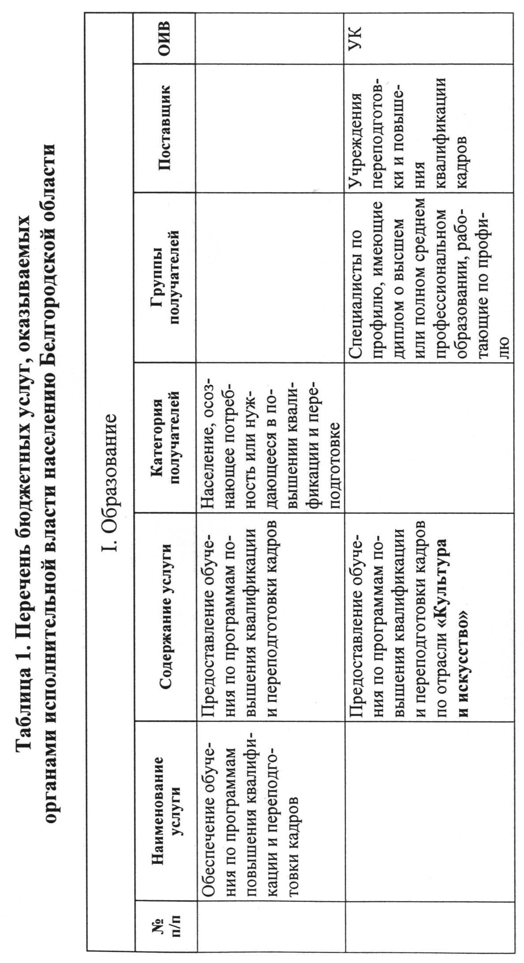
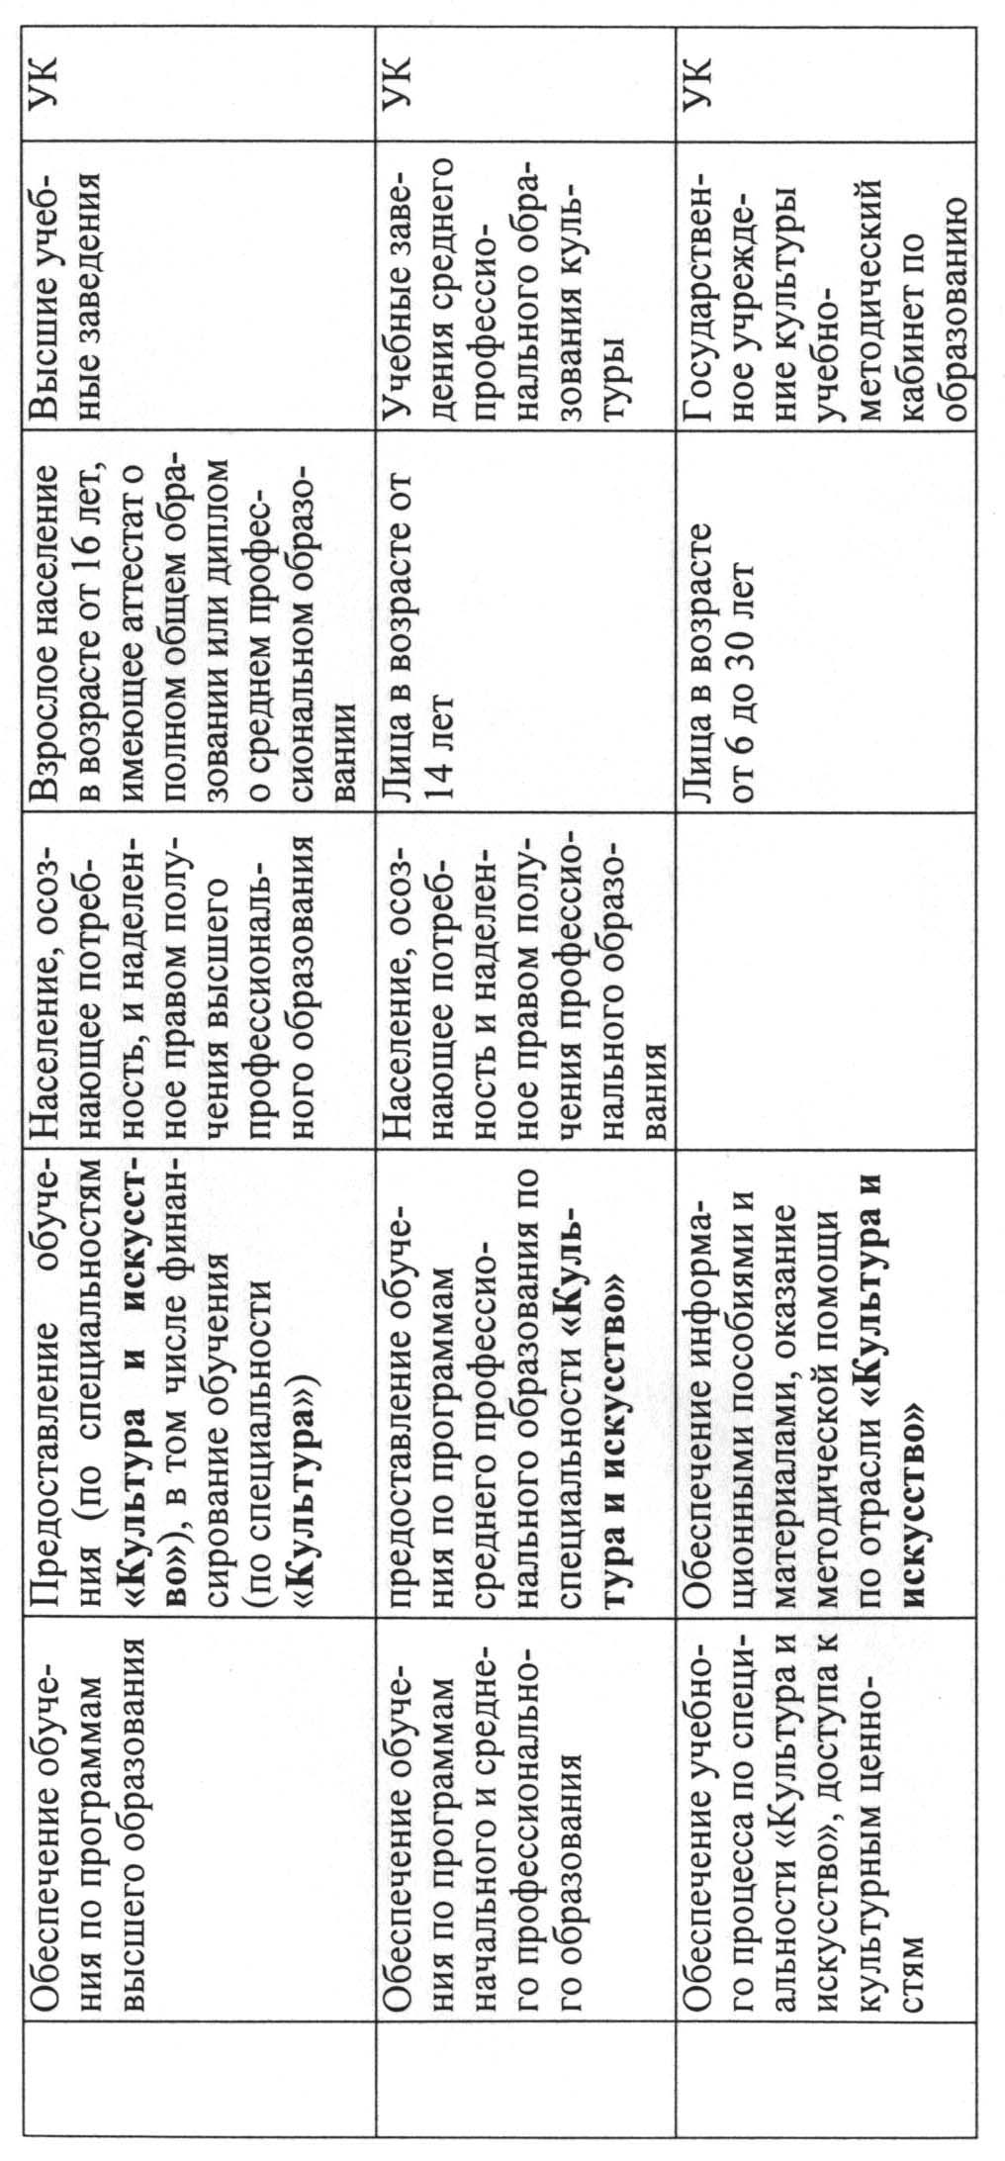
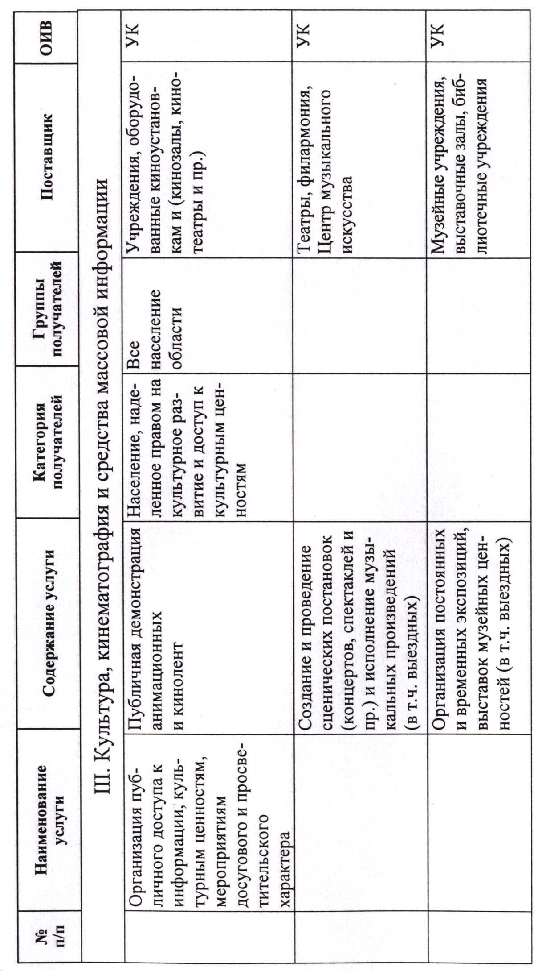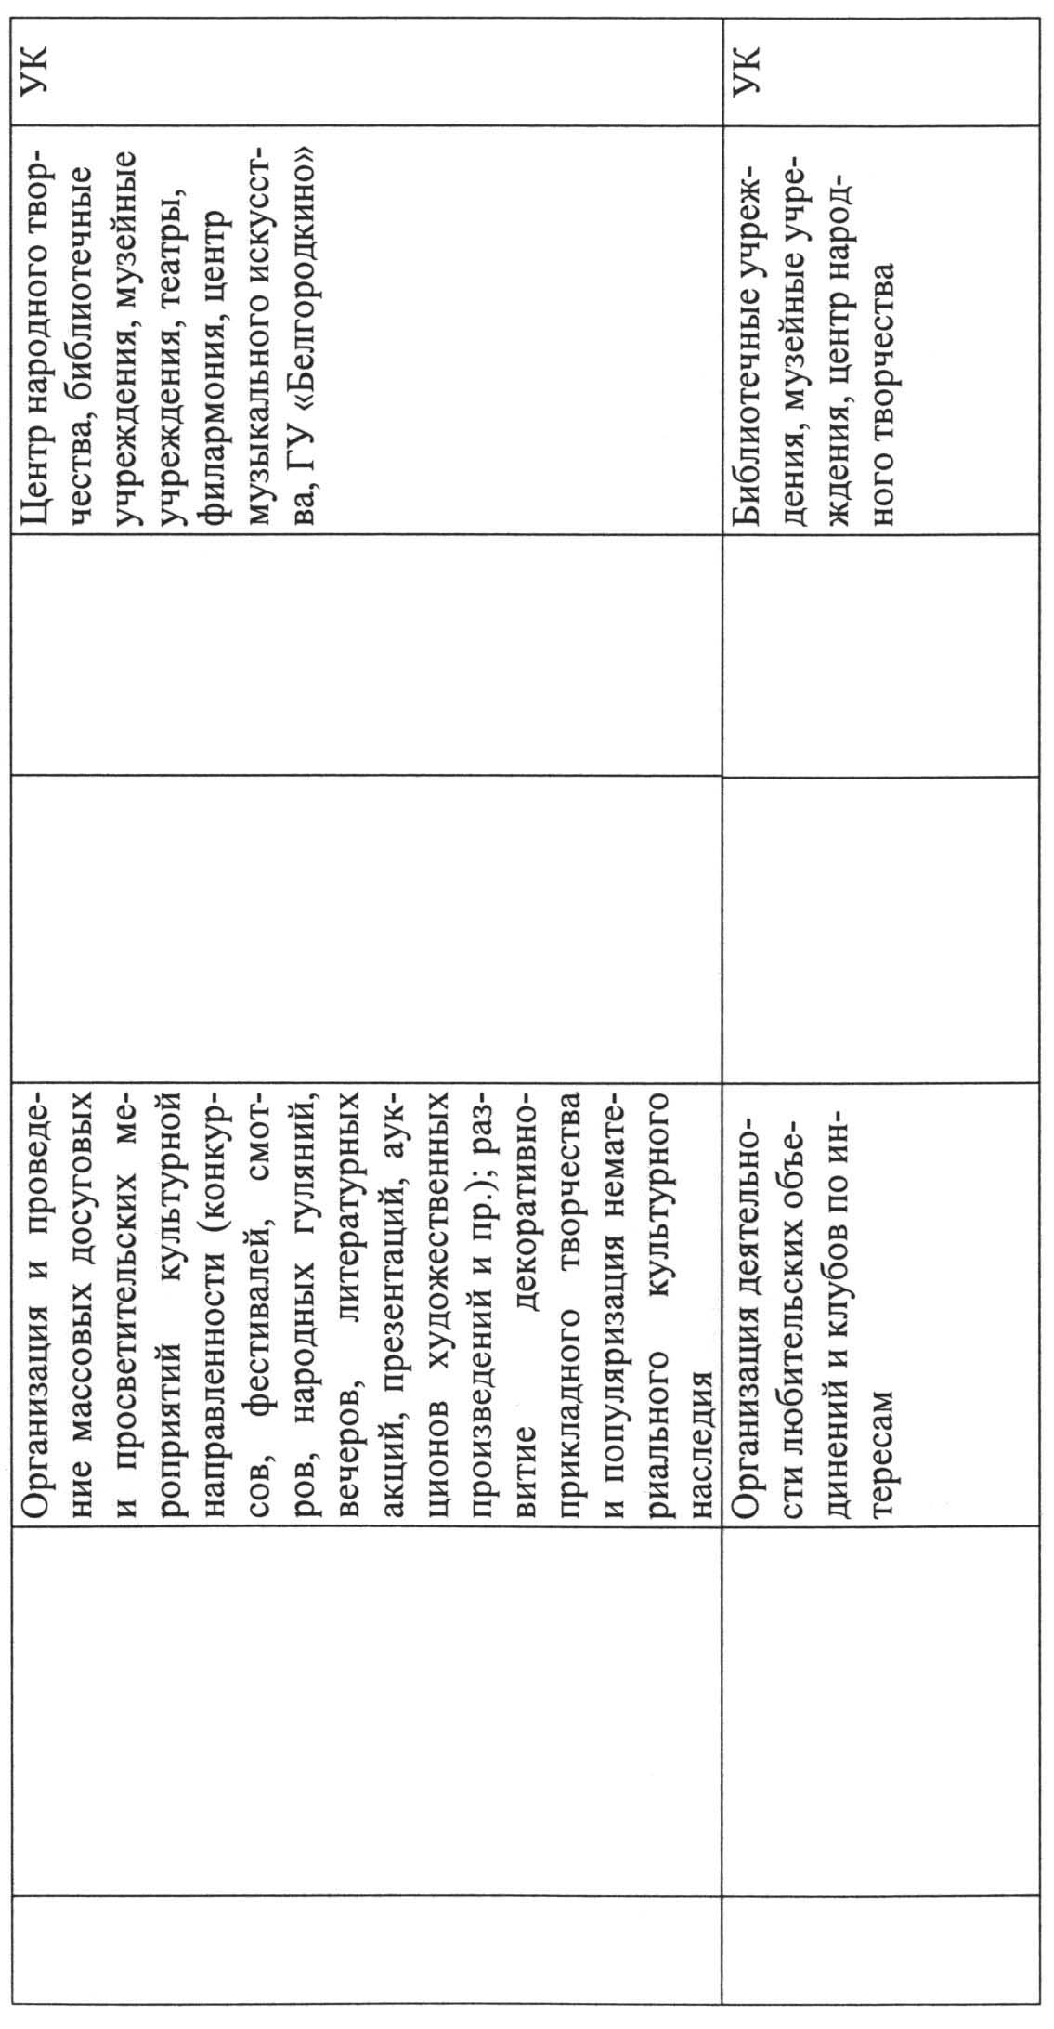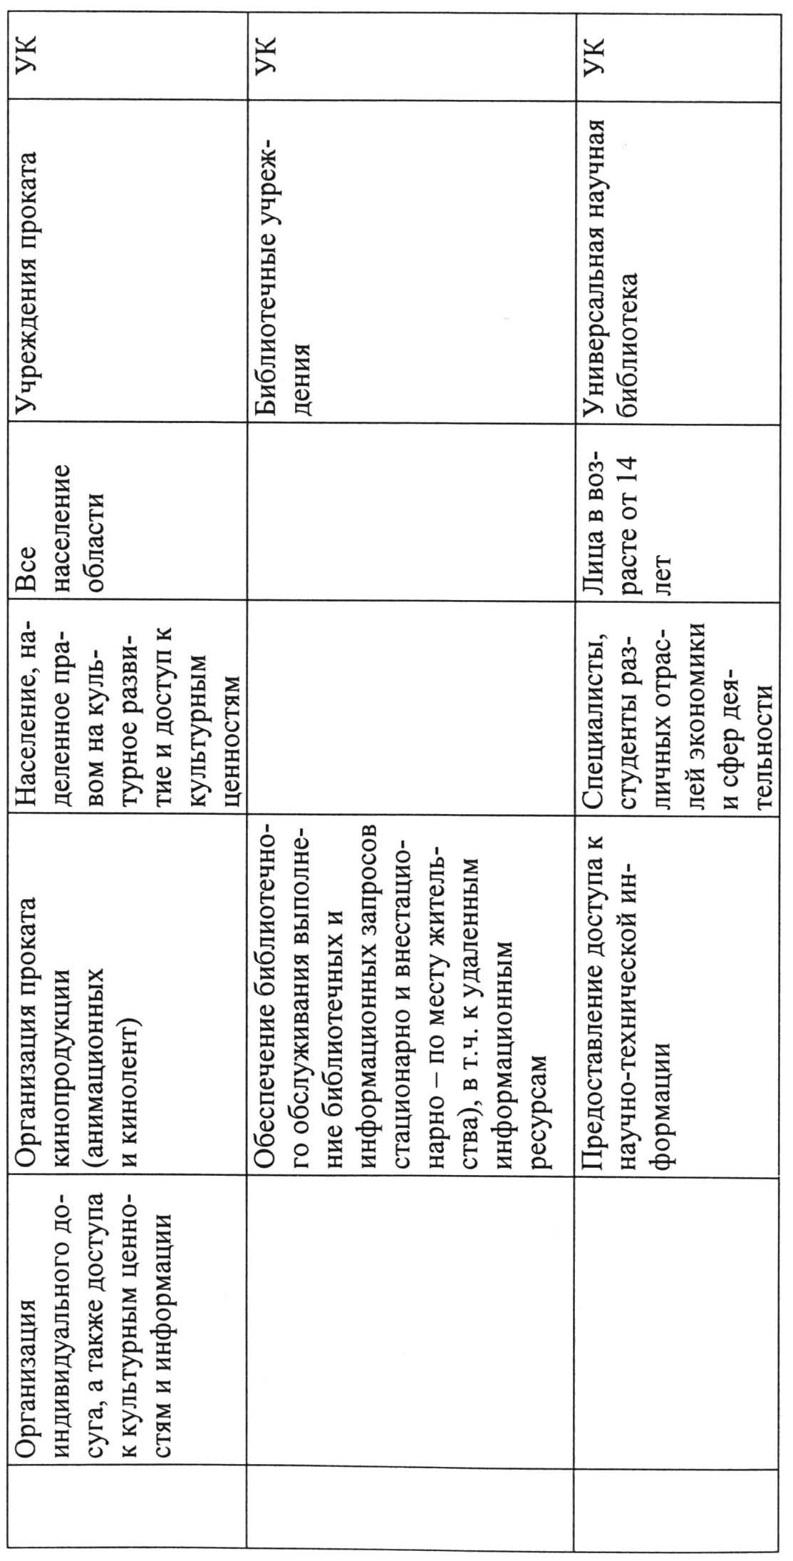
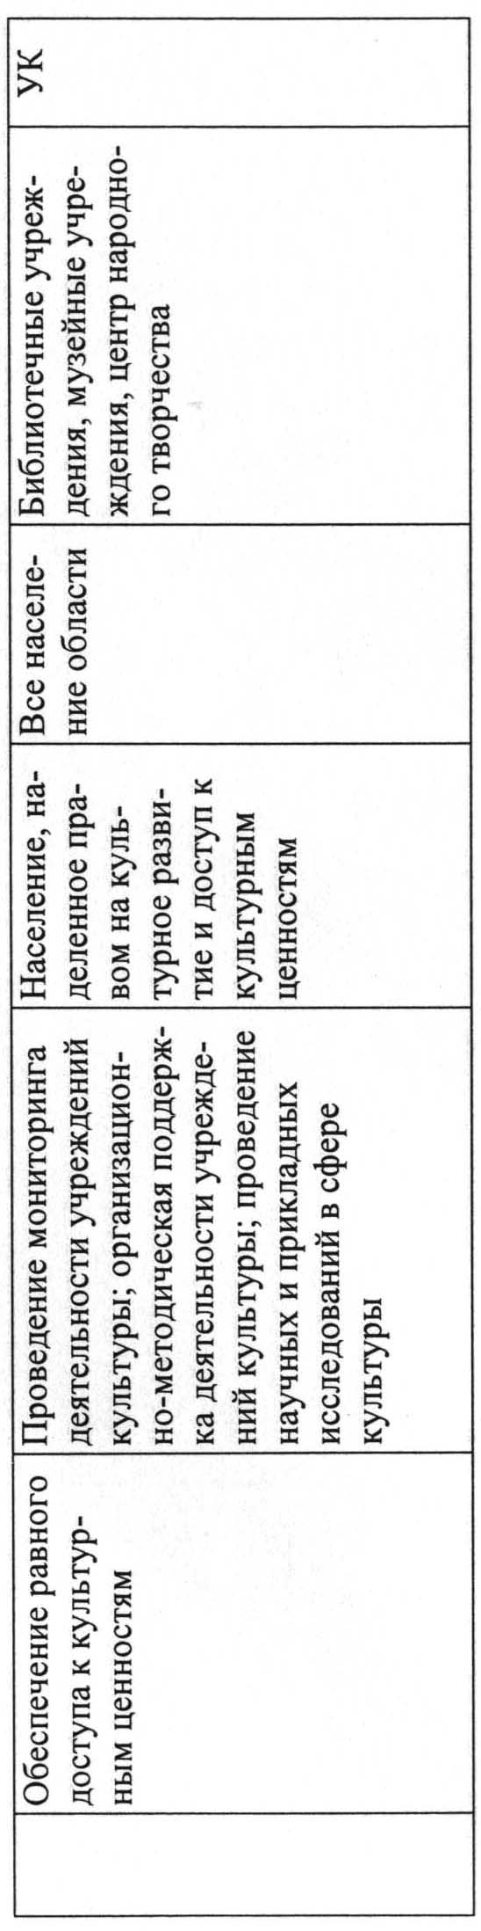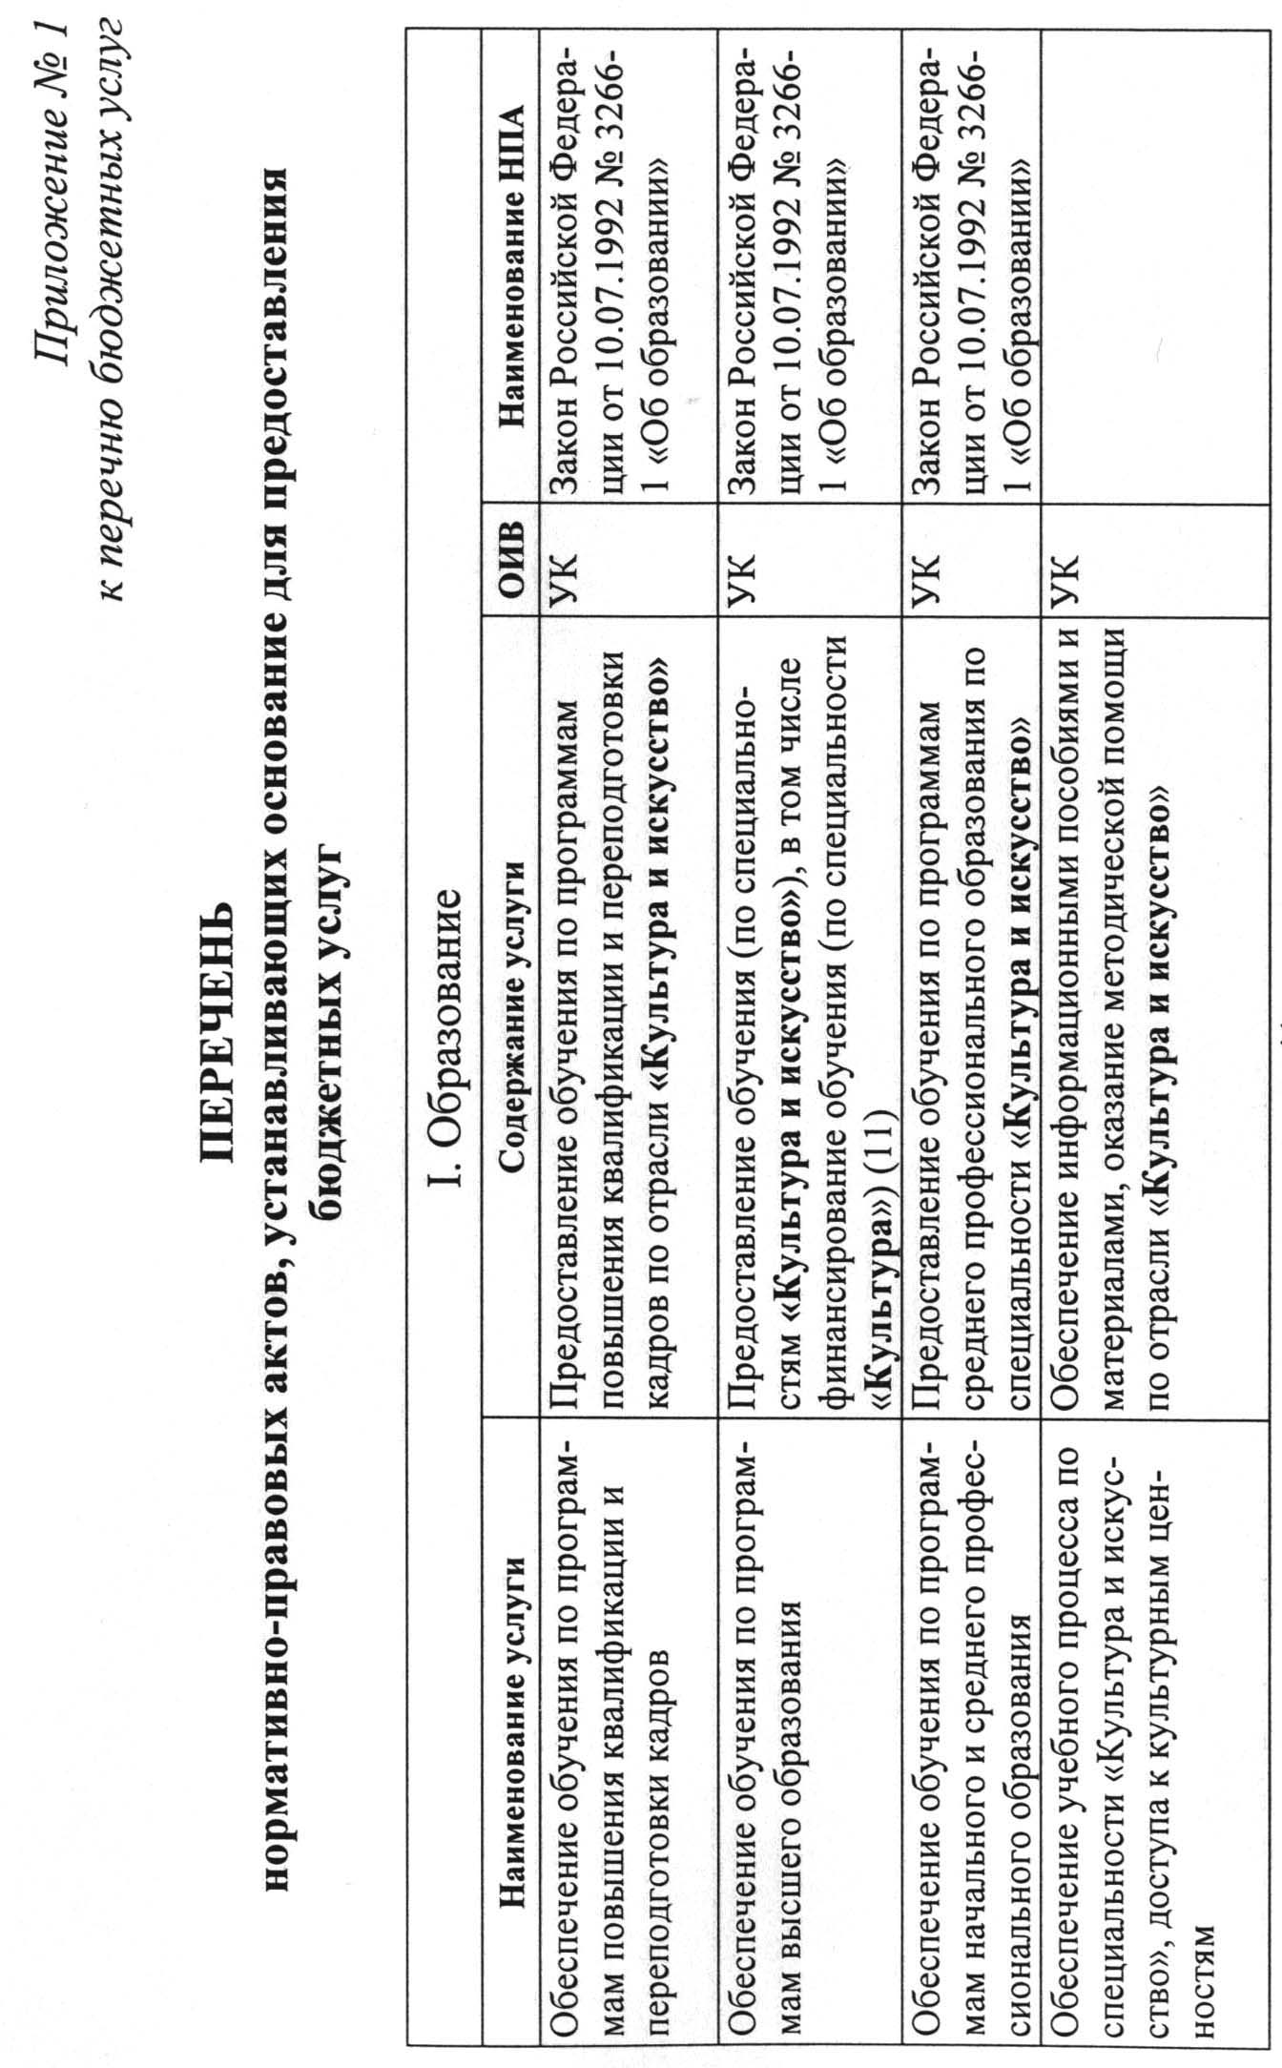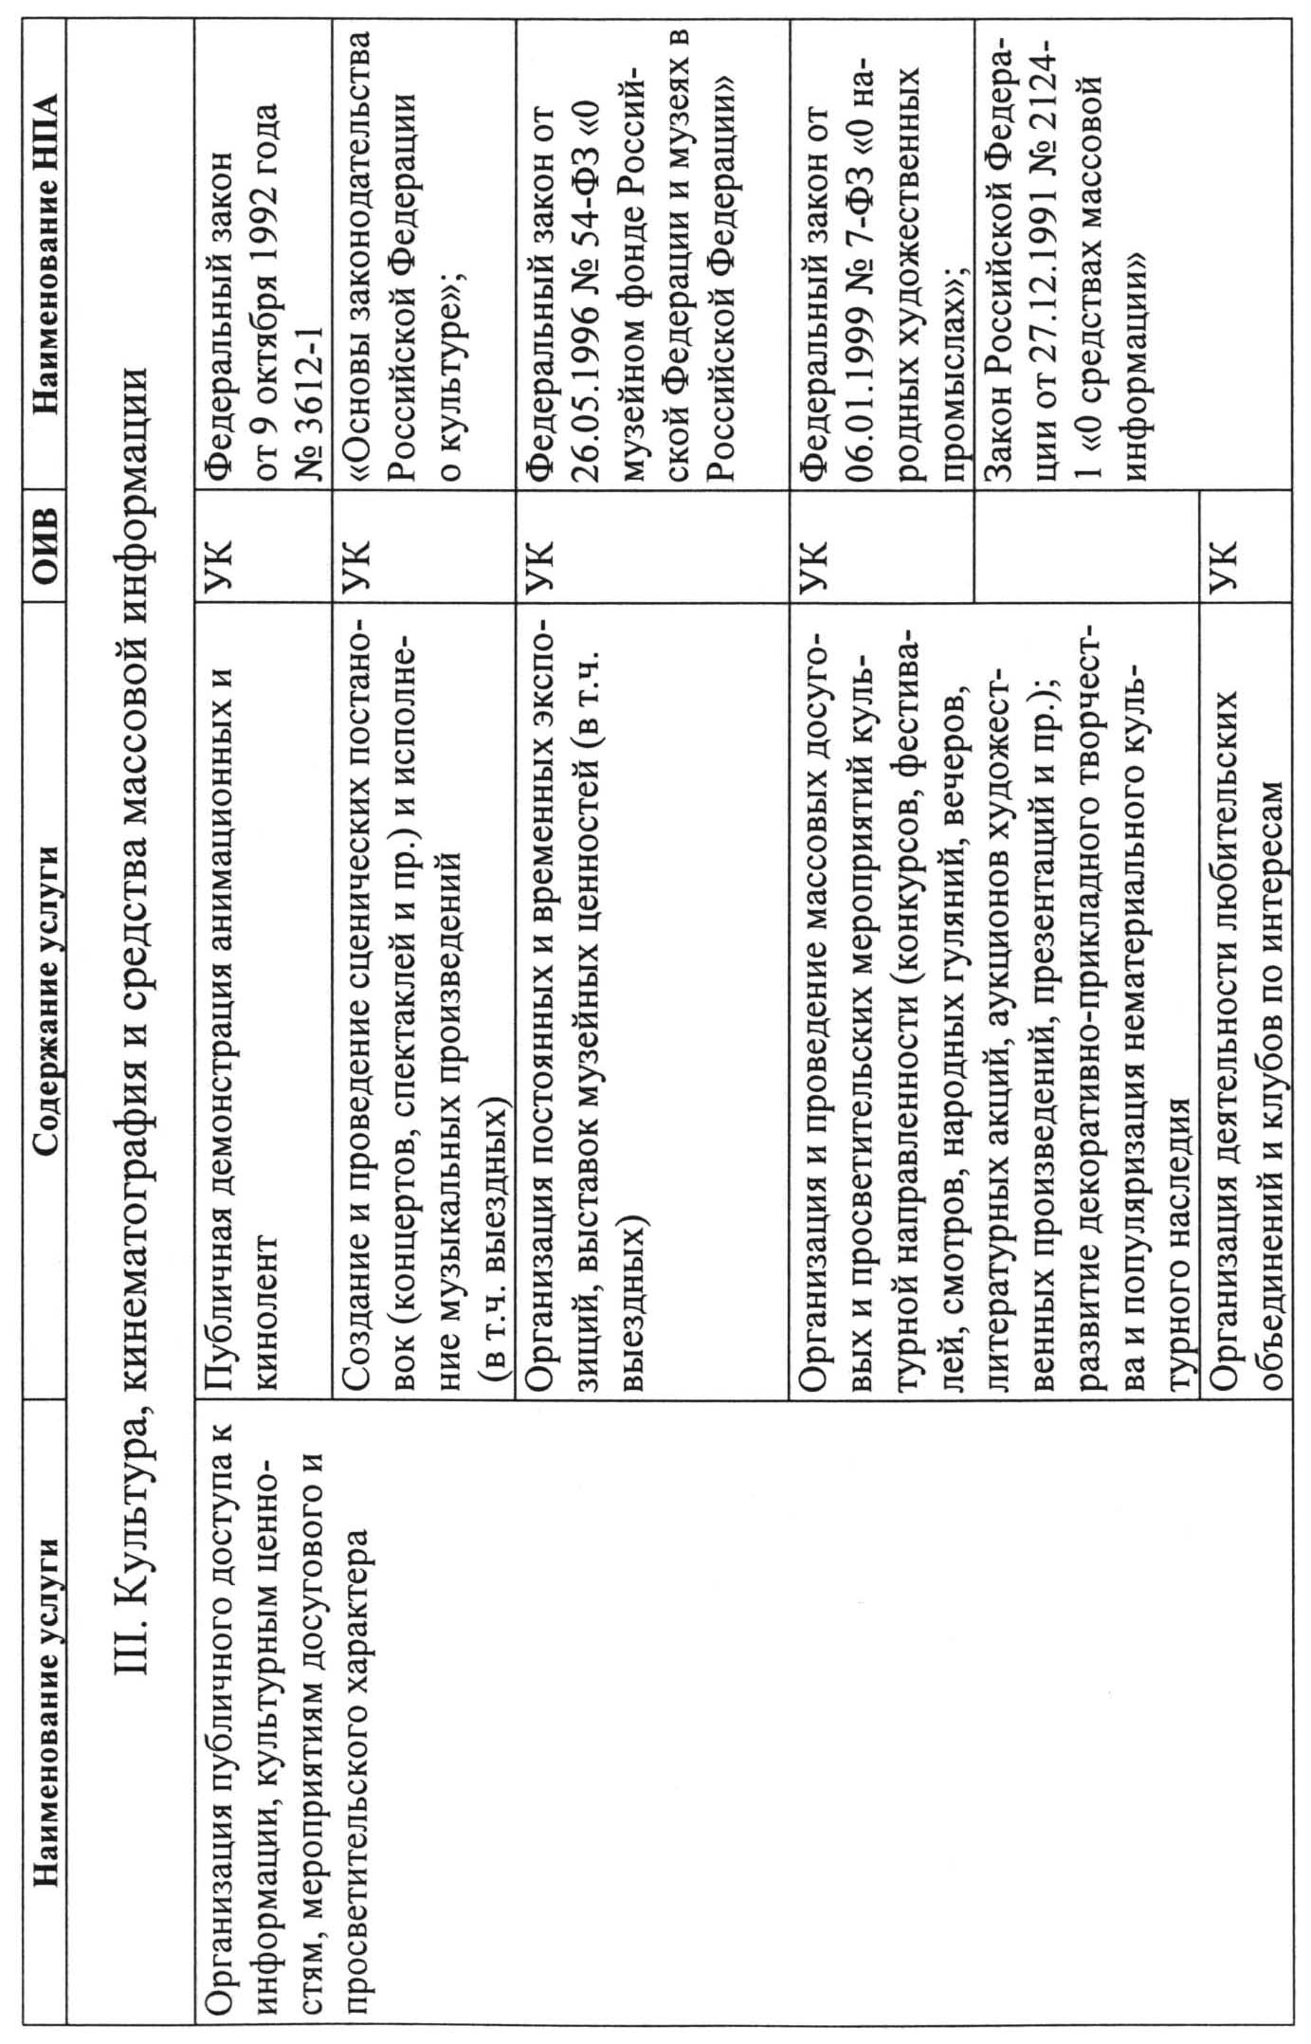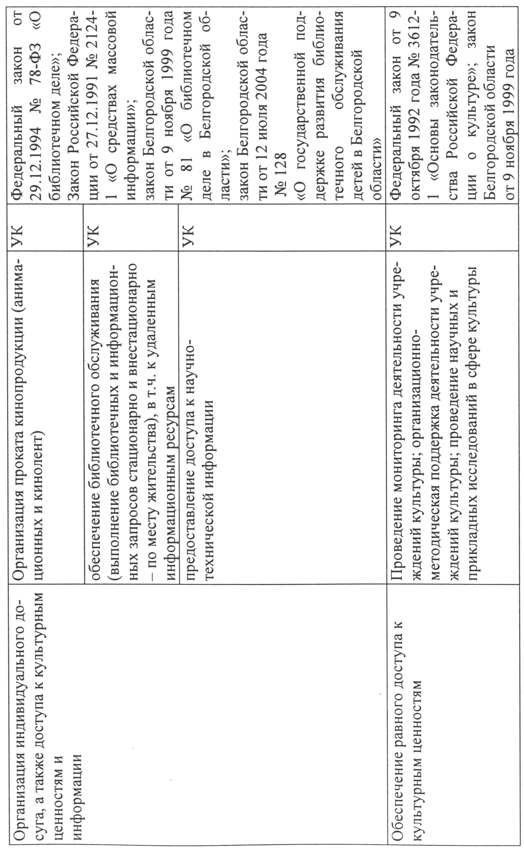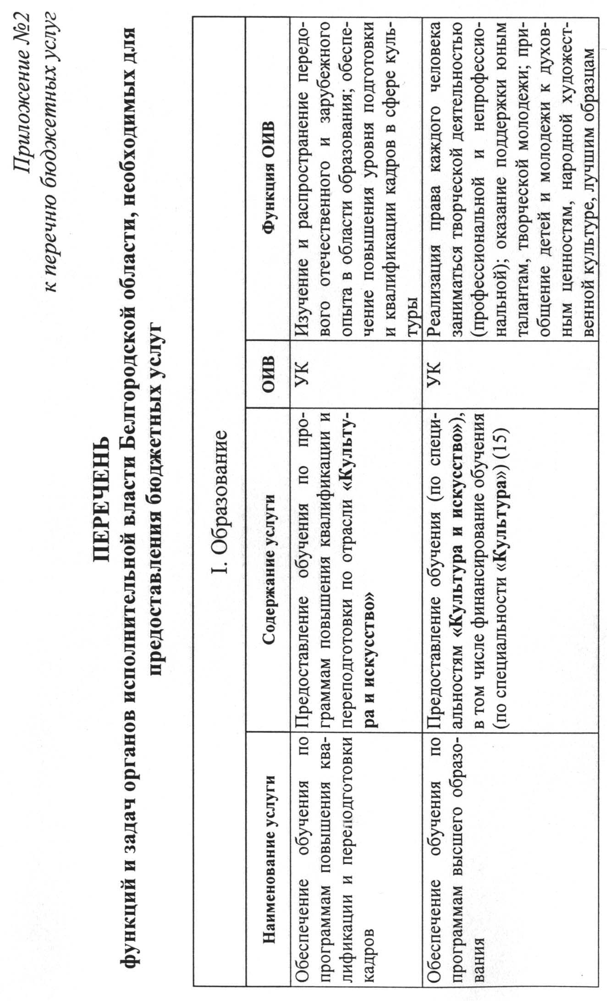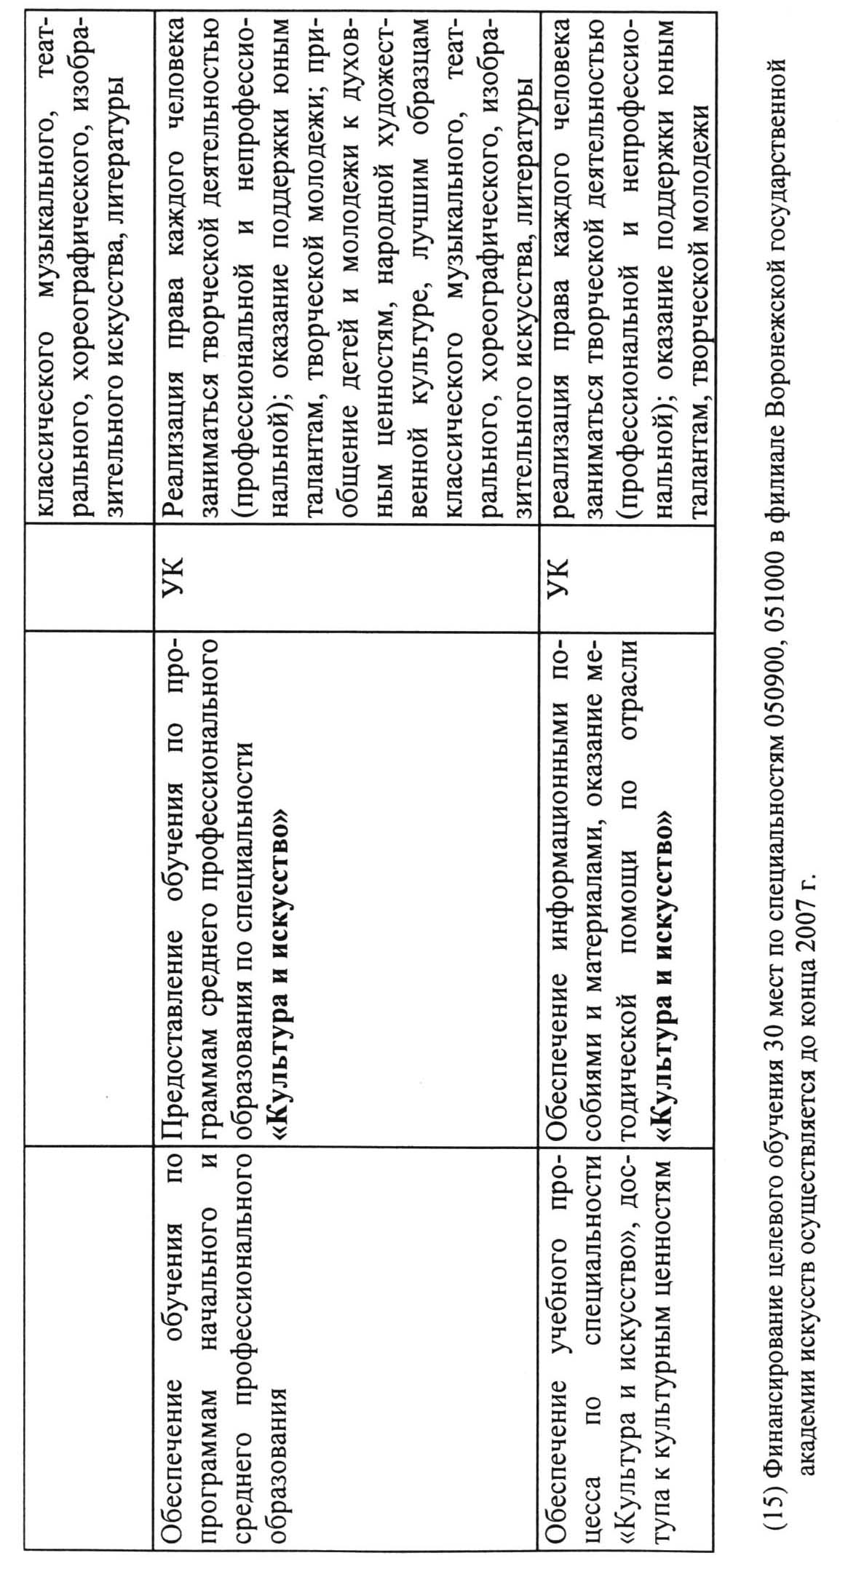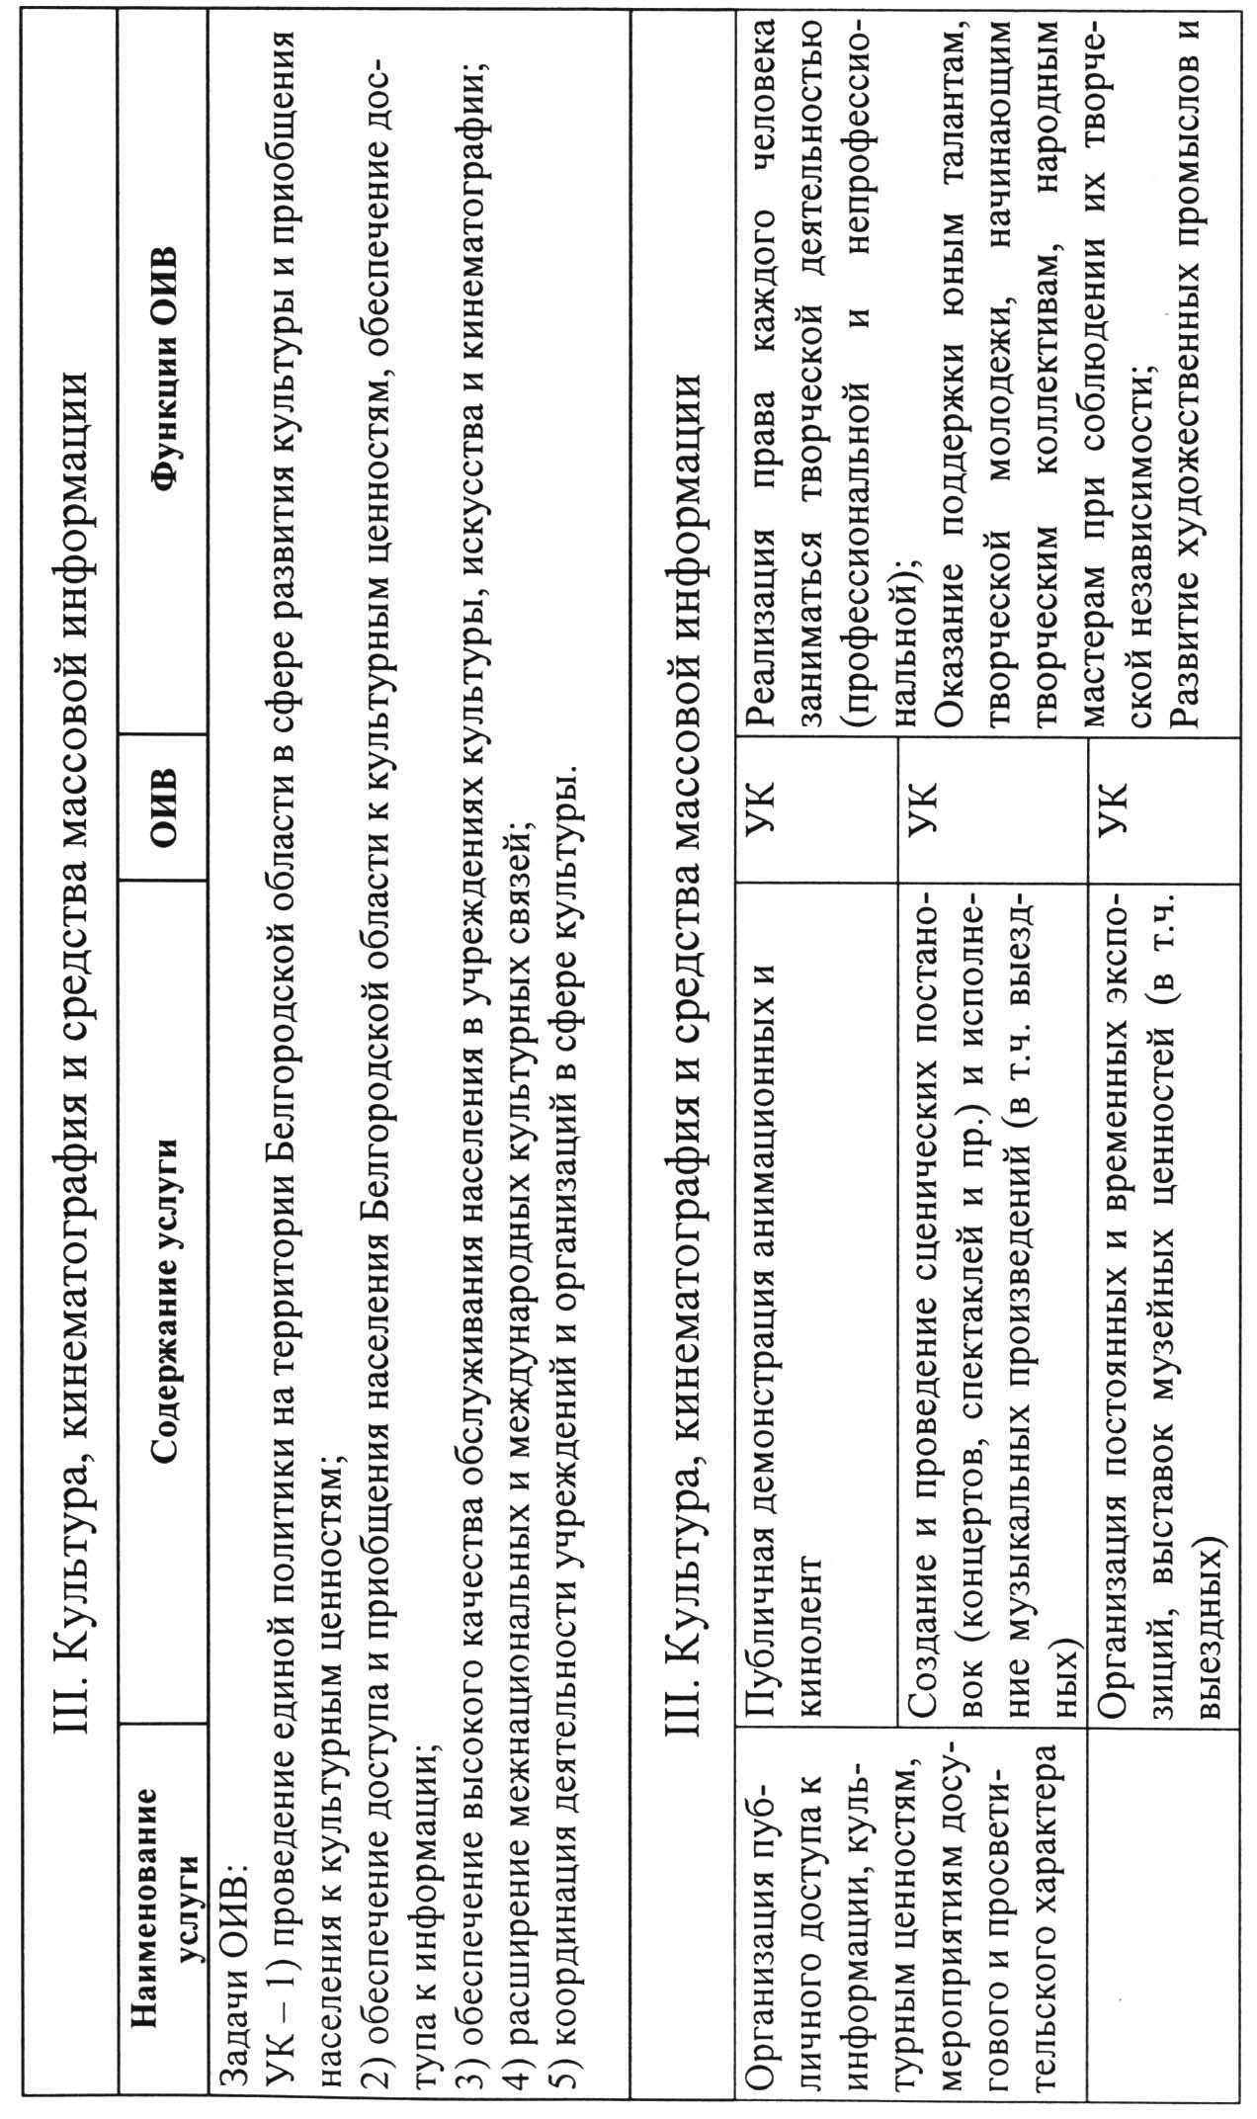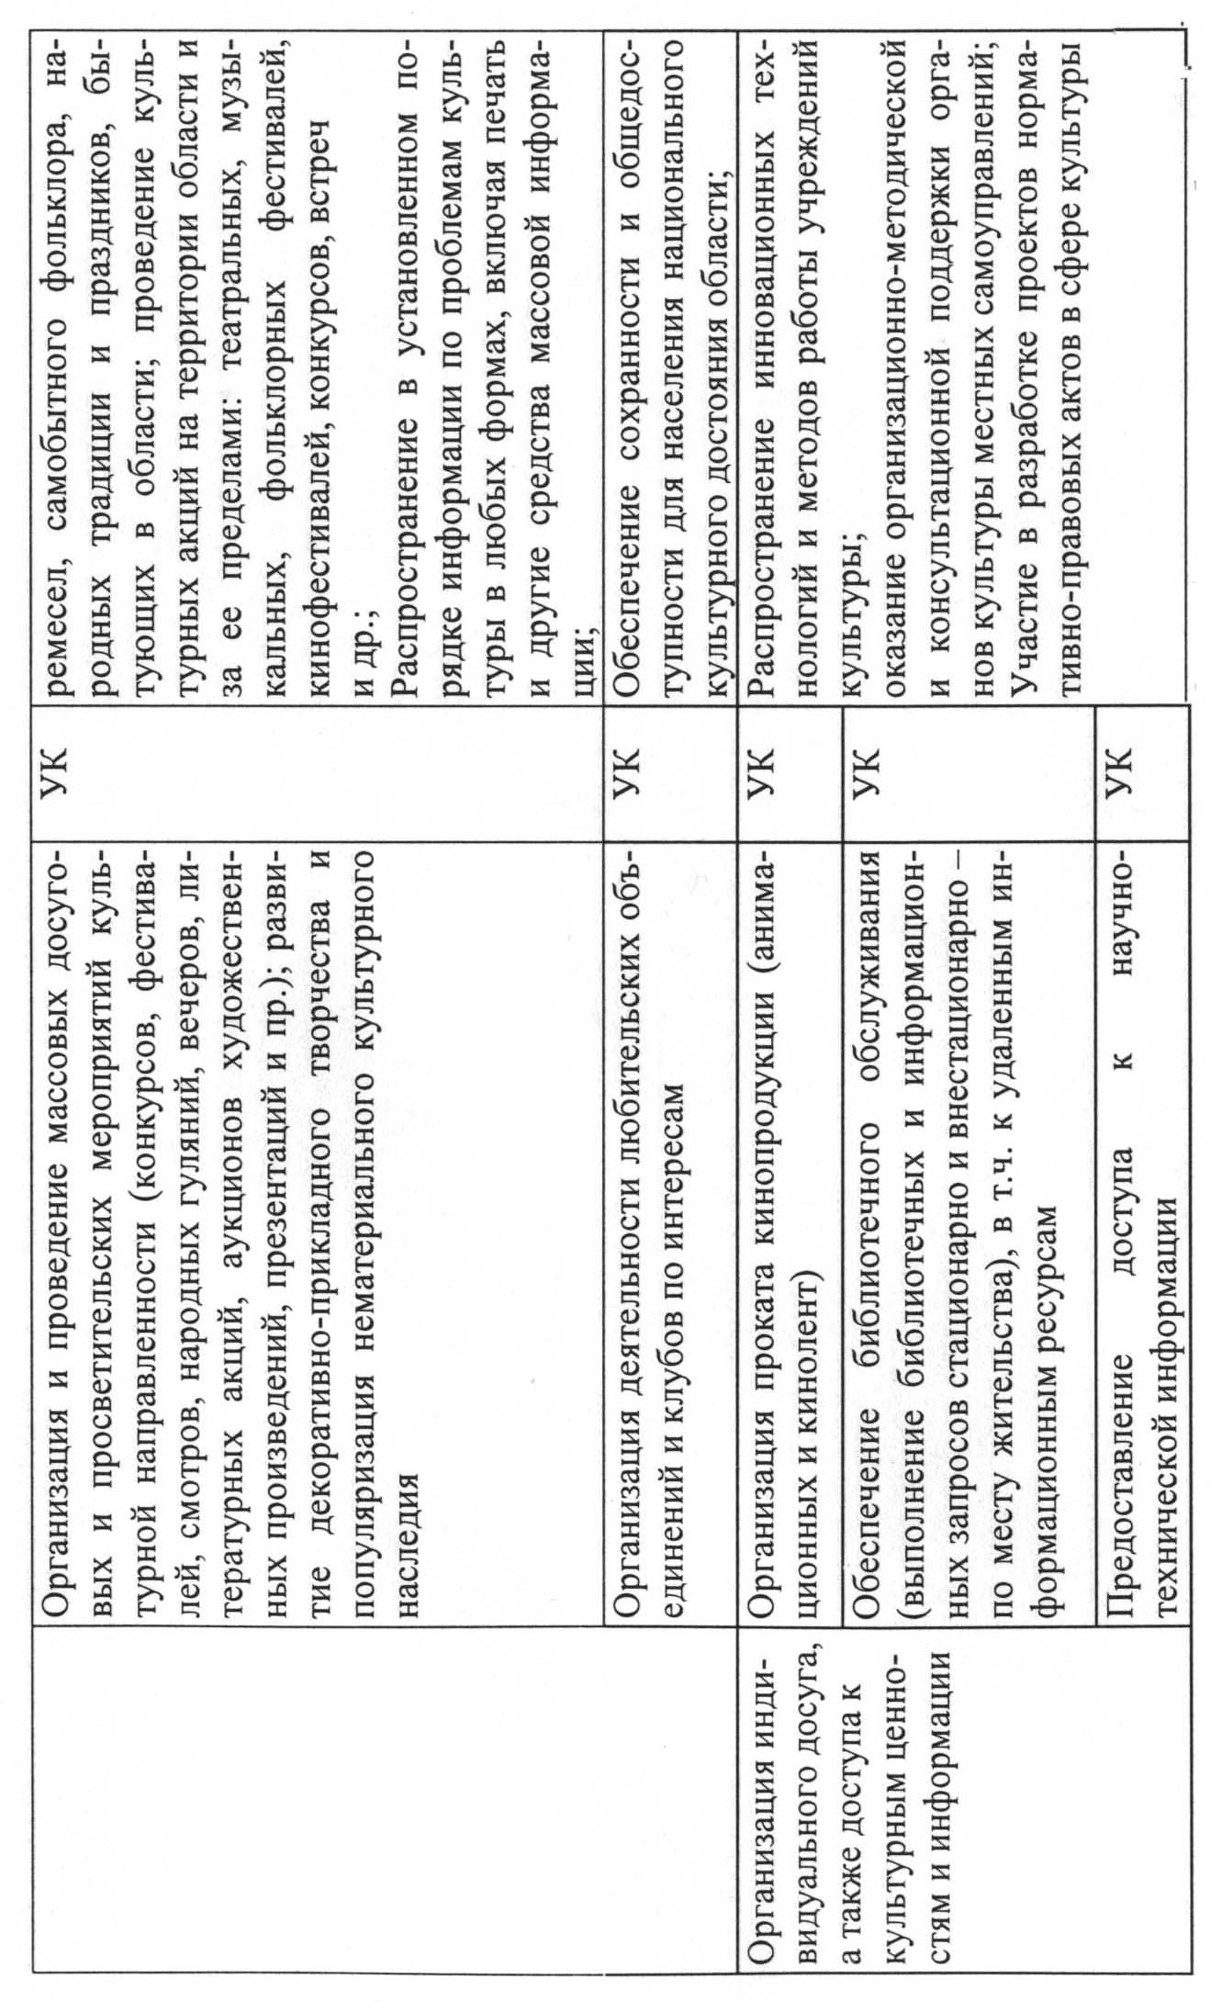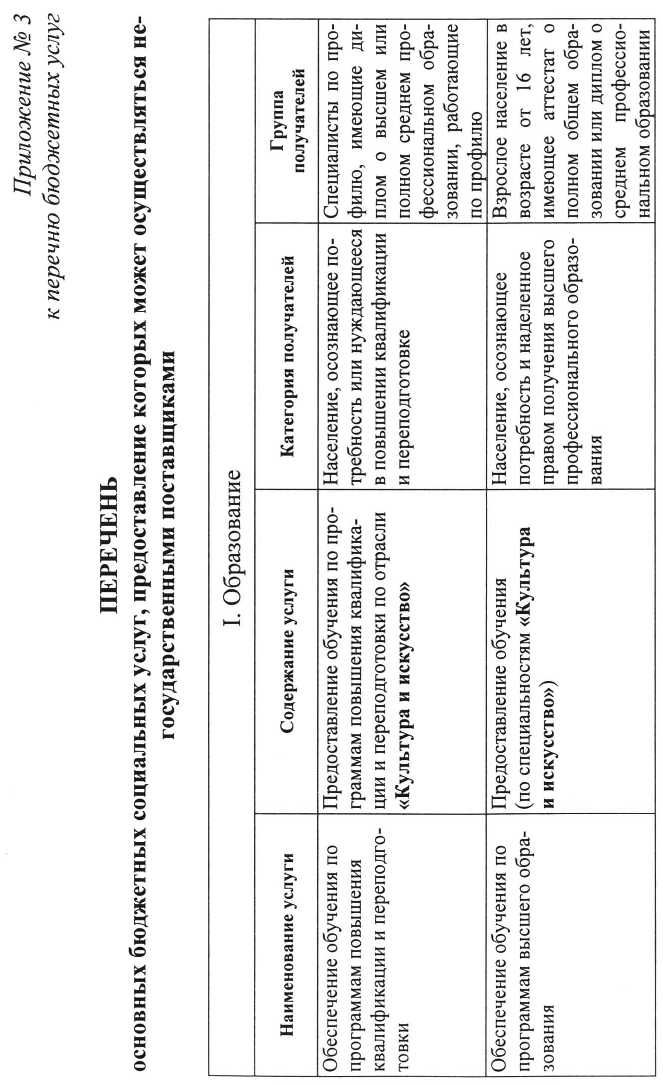
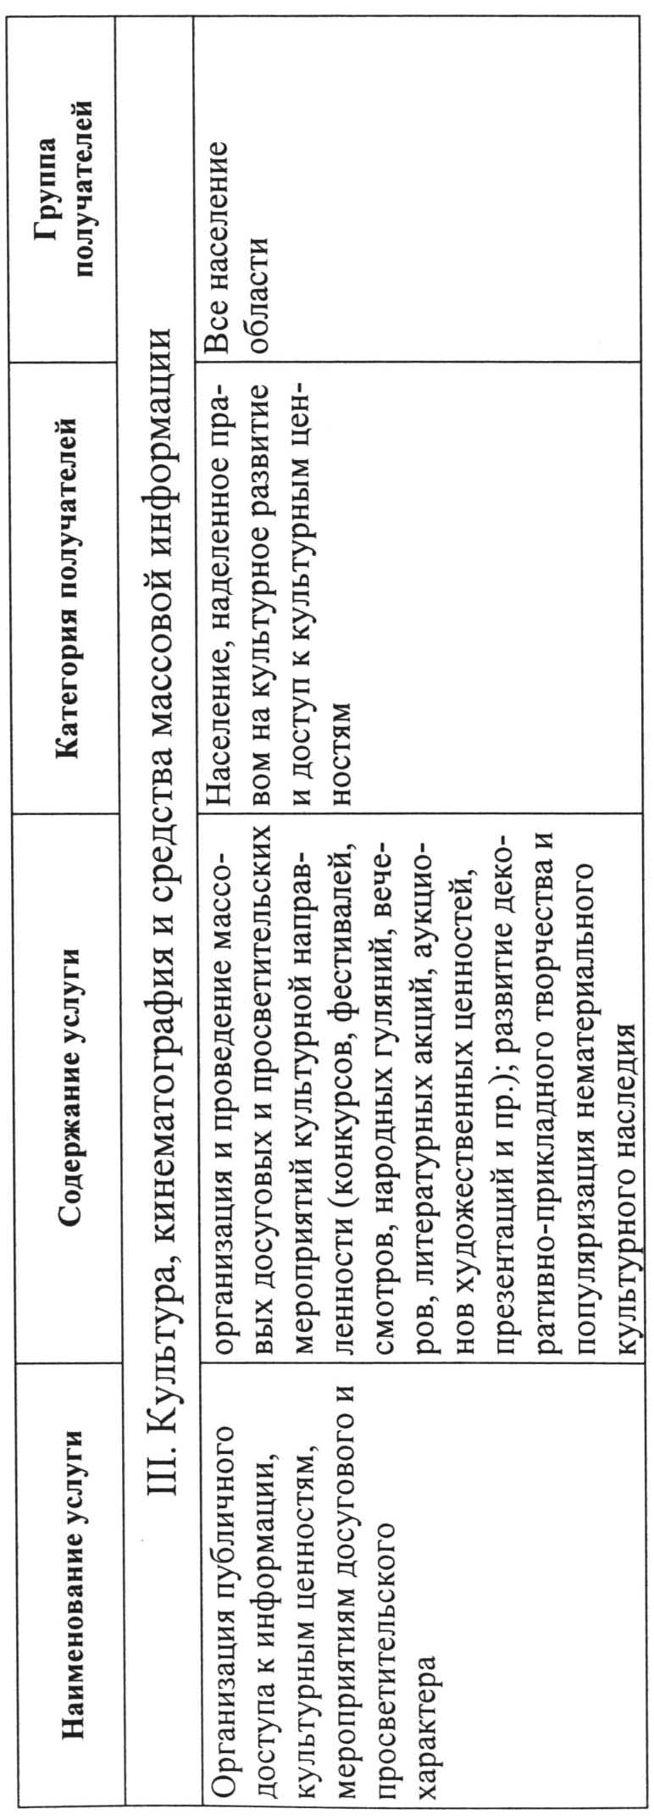

Приложение № 1
к Порядку
формирования и корректировки
Перечня бюджетных услуг

Порядок определения
качественных и количественных параметров услуг
с учетом требований действующего законодательства
и потребностей населения Белгородской области

Настоящим Порядком устанавливаются общие положения о порядке определения количественных и качественных параметров услуг с учетом требований действующего законодательства и потребности населения области (далее – Порядок), а также формы, с ним связанные.

1.5. Рекомендуемые подходы к выделению групп получателей бюджетных услуг

Для отрасли «Культура» – раздел функциональной классификации 0800 «Культура, кинематография и средства массовой информации», подразделы с 0801 по 0806 рекомендуется использовать следующие группы получателей:
дети в возрасте до 6,5 лет
дети в возрасте от 6,5 до 14 лет
подростки в возрасте от 14 до 18 лет
взрослые в возрасте от 18 до 30 лет
взрослые в возрасте от 30 лет до пенсионного
пожилые люди (лица старше пенсионного возраста)
сироты и лица, лишенные родителей
лица с отклонениями в развитии
Выделение групп основано на данных статистического наблюдения за сетью бюджетных учреждений управления культуры Белгородской области. Выделение групп основано на содержании бюджетных услуг, предоставляемых различным категориям и группам получателей.
Данные группы могут быть укрупнены до группы «Все население области» или «Дети в возрасте до 18 лет и взрослые в возрасте от 18 лет» для бюджетных услуг, себестоимость которых не зависит от категории и группы получателей. Типичными примерами могут быть экскурсии по музеям, библиотечное обслуживание и им аналогичные.
ПОСТАНОВЛЕНИЕ
ПРАВИТЕЛЬСТВА БЕЛГОРОДСКОЙ ОБЛАСТИ
от 9 июня 2006 г. N 138-пп
(извлечение)

О внедрении методов бюджетирования,
ориентированного на результат

В соответствии с Программой реформирования системы управления общественными финансами Белгородской области, утвержденной постановлением правительства Белгородской области от 4 ноября 2004 года №155-пп, в целях совершенствования методов планирования бюджетных расходов на основе установленных требований к конечному результату, решаемых в рамках бюджета, оценки их приоритетности на основании количественных показателей, учета планируемых результатов при формировании областного бюджета на очередной финансовый год, повышения эффективности деятельности бюджетных учреждений и оценки их деятельности на основании объективных показателей правительство Белгородской области
п о с т а н о в л я е т:
1. Утвердить Перечень задач, решаемых в рамках бюджета, и планируемых результатов (прилагается).
2. Утвердить Порядок учета планируемых результатов в форме количественных показателей при формировании областного бюджета на очередной финансовый год (прилагается).
3. Утвердить Перечень основных требований к результатам работы бюджетных учреждений Белгородской области (прилагается).
4. Утвердить Перечень индикаторов качества бюджетных услуг (прилагается).
5. Утвердить Положение об оценке выполнения бюджетными учреждениями Белгородской области требуемых результатов и их учете при финансировании учреждений (прилагается).
6. Возложить обязанность по ведению паспортов услуг на распорядителей бюджетных средств областного бюджета в соответствии с Формой «Паспорт услуги» (приложение №1).
7. В рамках подготовки проекта закона об областном бюджете на очередной год и в целях учета количественных и качественных показателей, характеризующих услуги, предоставляемые за счет средств областного бюджета, распорядителям бюджетных средств ежегодно в срок до 30 сентября представлять в департамент финансов и бюджетной политики Белгородской области актуализированные паспорта услуг.
8. Предоставить бюджетным учреждениям и унитарным предприятиям Белгородской области в пределах бюджетных ассигнований и лимитов бюджетных обязательств право самостоятельного распоряжения полученными из областного бюджета средствами при условии соблюдения требований действующего законодательства, установленных финансовых нормативов на одного получателя, выполнения задач, решаемых в рамках бюджета, а также качественных и количественных требований к результатам работы бюджетных учреждений, за исключением случаев, оговоренных в Перечне оснований для введения ограничений на использование бюджетными учреждениями Белгородской области средств областного бюджета.
9. Утвердить Перечень оснований для введения ограничений на использование бюджетными учреждениями Белгородской области средств областного бюджета (прилагается).
10. Установить, что в рамках требований Бюджетного кодекса Российской Федерации бюджетные учреждения и унитарные предприятия Белгородской области при исполнении сметы доходов и расходов самостоятельно определяют направления расходования средств, полученных за счет внебюджетных источников.
11. Запретить принятие бюджетными учреждениями и унитарными предприятиями обязательств, не покрываемых источниками финансирования.
12. Утвердить Порядок принятия бюджетными учреждениями обязательств, подлежащих исполнению за счет средств областного бюджета (прилагается).
13. Установить, что субъекты бюджетного планирования ежегодно в срок до 30 сентября представляют в департамент финансов и бюджетной политики Белгородской области данные в разрезе подведомственных учреждений в соответствии с Формой «Предельные бюджеты субъектов бюджетного планирования» (приложение №2).
14. Департаменту финансов и бюджетной политики Белгородской области (Боровик В.Ф.) и распорядителям средств областного бюджета не допускать установление каких-либо дополнительных ограничений по использованию бюджетными учреждениями и унитарными предприятиями бюджетных средств.
15. Контроль за исполнением постановления возложить на департаменты финансов и бюджетной политики (Боровик В.Ф.), социальной политики (Худаев Д.В.) Белгородской области.

Губернатор Белгородской области
Е.САВЧЕНКО
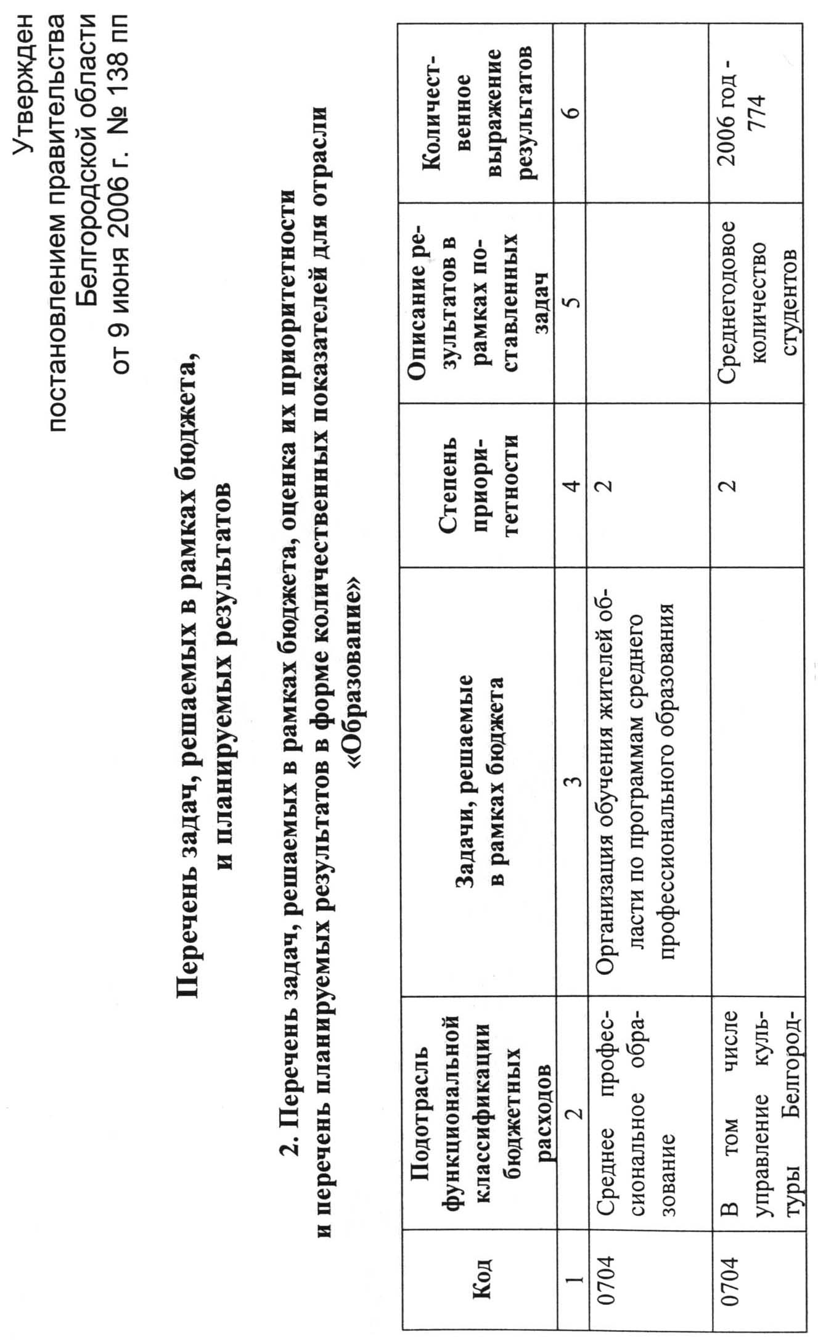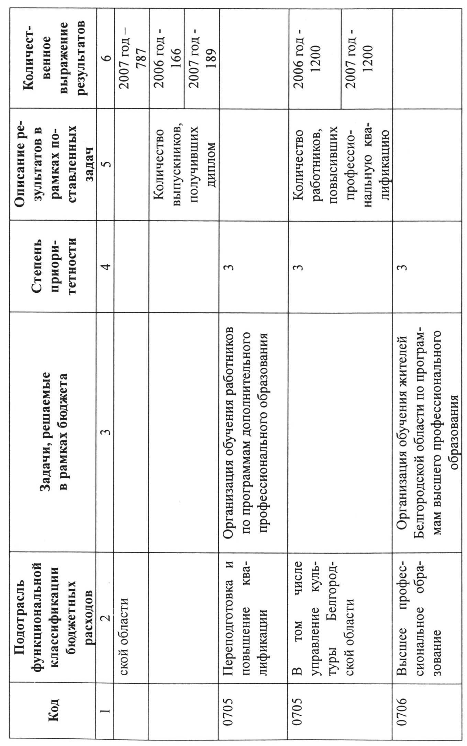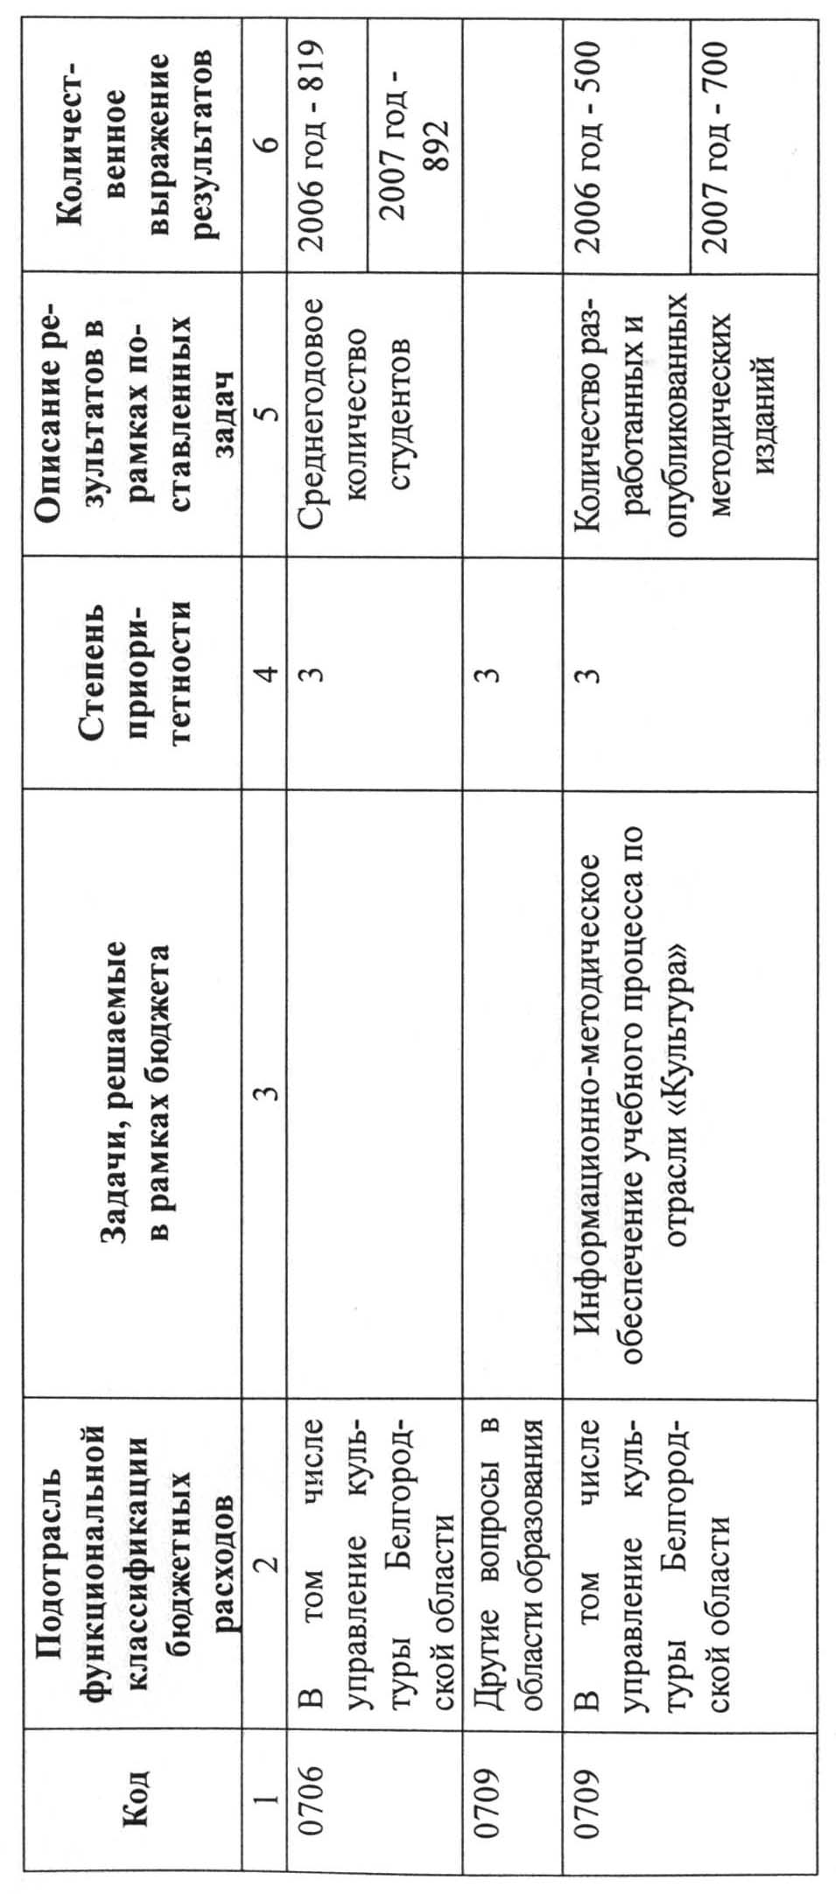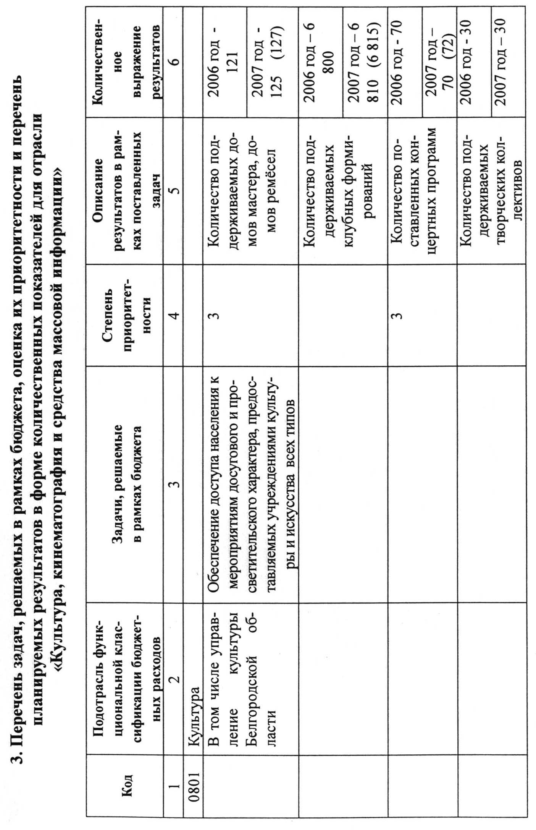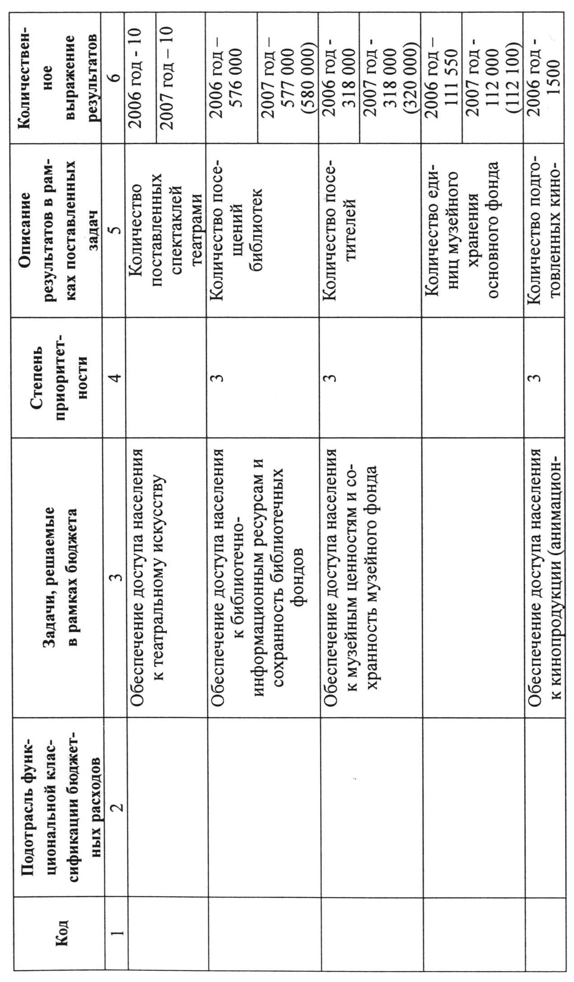
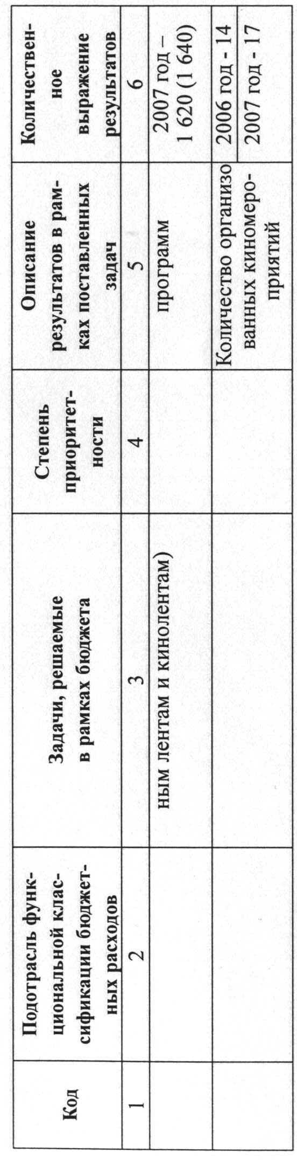
Утвержден
постановлением правительства Белгородской области
от 9 июня 2006 года №138 пп

ПЕРЕЧЕНЬ
основных требований к результатам работы бюджетных
учреждений Белгородской области

Вид  бюджетных учреждений | Описание требования  к результатам работы |  |  | Количественный уровень выполнения требования
Вид  бюджетных учреждений |  |  |  | 2006  год |  | 2007 год
Управление культуры Белгородской области
Высшее профессиональное образование | Организация обучения жителей Белгородской области по программам высшего образования (среднегодовое количество учащихся) |  | 819 |  |  | 892
Высшее профессиональное образование | Количество выпускников, получивших диплом |  | 121 |  |  | 123
Высшее профессиональное образование | Обеспечение требований к качеству услуг (балльная оценка по системе индикаторов качества) |  | 100 |  |  | 100
Среднее профессиональное образование | Организация обучения жителей Белгородской области по программам среднего профессионального образования (среднегодовое количество учащихся) |  | 774 |  |  | 787
Среднее профессиональное образование | Количество выпускников, получивших диплом |  | 166 |  |  | 189
Среднее профессиональное образование | Обеспечение требований к качеству услуг (балльная оценка по системе индикаторов качества) |  | 100 |  |  | 100
Учебно-методические кабинеты | Издание учебно-методической литературы (количество разработанных и изданных методик) |  | 500 |  |  | 700
Вид  бюджетных учреждений | Описание требования  к результатам работы | Количественный уровень выполнения требования
Вид  бюджетных учреждений | Описание требования  к результатам работы | 2006  год |  |  | 2007 год
 | Обеспечение требований к качеству услуг (балльная оценка по системе индикаторов качества) | 100 |  |  | 100
Курсы повышения квалификации | Количество работников, повысивших профессиональную квалификацию | 1200 |  |  | 1200
Курсы повышения квалификации | Обеспечение требований к качеству услуг (балльная оценка по системе индикаторов качества) | 100 |  |  | 100
Центр народного творчества, Дома культуры и другие аналогичные учреждения | Издание учебно-методической репертуарной литературы (количество разработанных и изданных методик) | 75 |  |  | 80
 | Проведение семинаров, конференций, учебных занятий (количество проведённых мероприятий) | 16 |  |  | 16
 | Организация Российских межрегиональных, областных, зональных фестивалей, праздников, конкурсов, выставок | 15 |  |  | 15
 | Выезды в клубные учреждения области по оказанию методической и практической помощи, проверки деятельности клубных учреждений | 102 |  |  | 102
 | Привлечение граждан к занятиям в кружках, секциях, творческих коллективах (количество занимающихся граждан) | 10520 |  |  | 10525
 | Обеспечение требований к качеству услуг (балльная оценка по системе индикаторов качества) | 100 |  |  | 100
Государственное учреждение "Белгородкино" | Обеспечение закупок и хранение фильмов специальной тематики | 10 |  |  | 10
Государственное учреждение "Белгородкино" | Количество проведённых кинофестивалей, киномероприятий, творческих вечеров | 18 |  |  | 19

Вид  бюджетных учреждений | Описание требования  к результатам работы | Количественный уровень выполнения требования
Вид  бюджетных учреждений | Описание требования  к результатам работы | 2006  год | 2007 год
 | Обеспечение проката фильмов специальной тематики (количество выдач фильмов специальной тематики) | 40 | 50
 | Обеспечение требований к качеству услуг (балльная оценка по системе индикаторов качества) | 100 | 100
Музеи | Обеспечение приобщения граждан к культурным ценностям (количество посетителей) | 318000 | 318000
Музеи | Сохранение культурного наследия (количество единиц музейного хранения) | 111550 | 112000
Музеи | Обеспечение требований к качеству услуг (балльная оценка по системе индикаторов качества) | 100 | 100
Библиотеки | Предоставление гражданам библиотечных услуг (количество посещений) | 576000 | 577000
Библиотеки | Количество документов, выданных в среднем одному пользователю в течение года | 22 | 24
Библиотеки | Обеспечение требований к качеству услуг (балльная оценка по системе индикаторов качества) | 100 | 100
Театры | Постановка спектаклей (количество поставленных спектаклей) | 14 | 14
Театры | Обеспечение требований к качеству услуг (балльная оценка по системе индикаторов качества) | 100 | 100

Вид  бюджетных учреждений | Описание требования  к результатам работы | Количественный уровень выполнения требования
Вид  бюджетных учреждений | Описание требования  к результатам работы | 2006  год | 2007 год
Группа по охране и использованию памятников истории и культуры | Количество объектов культурного наследия, в отношении которых выполнены (планируются к выполнению) работы по ремонту, реставрации и консервации | 5 | 7
 | Количество объектов культурного наследия, в отношении которых выполнены (планируются к выполнению) работы по паспортизации, инвентаризации и разработке охранной документации | 542 | 765
Группа технадзора за капитальным ремонтом учреждений культуры | Количество обслуживаемых учреждений | 25 | 25
Концертные и другие  организации исполнитель-ских искусств | Постановка концертных программ (количество поставленных концертных программ) | 70 | 70
Концертные и другие  организации исполнитель-ских искусств | Обеспечение требований к качеству услуг (балльная оценка по системе индикаторов качества) | 100 | 100

Утвержден
постановлением правительства Белгородской области
от 9 июня 2006 года № 138 пп

Перечень индикаторов качества бюджетных услуг

4. Индикаторы качества услуг в области культуры и искусства

Обеспечение доступа населения к мероприятиям досугового
и просветительского характера, предоставляемых
учреждениями культуры и искусства всех типов

№ п/п | Описание индикатора | Вес индикатора в процентах
1 | Количество действующих в течение года клубных формирований в культурно-досуговых учреждениях области - свыше 5 тысяч | 30
2. | Участие в международных, всероссийских, межрегиональных выставках и ярмарках, фестивалях, конкурсах не реже 2 раз в год | 10
3. | Проведение мероприятий по повышению квалификации специалистов культурно-досуговых учреждений через организацию и проведение семинаров, конференций, мастер-классов, творческих лабораторий по всем жанрам и направлениям деятельности клубных учреждений не реже 5 раз в год | 10
4. | Количество выездов в муниципальные культурно-досуговые учреждения области - не менее 5 выездов на одного сотрудника центра народного творчества | 30
5. | Издательская деятельность в помощь специалистам муниципальных культурно-досуговых учреждений области в форме методических пособий, репертуара, нотных сборников, обобщения опыта работы, учебных видеофильмов | 15
6. | Сбор и обработка статистической, аналитической и иной информации по функционированию и развитию муниципальной сети культурно-досуговых учреждений | 5
в учреждениях клубного типа
и других аналогичных организациях

№ п/п | Описание индикатора | Вес индикатора в процентах
1 | Разнообразие направленности клубных формирований (не менее 5 направлений) | 15
2 | Количество участников клубных формирований  не менее 600 на 10000 жителей области | 25
3 | Наличие творческих коллективов со званием  «народный» не менее 0,5 ед. на одно клубное  учреждение | 5
4 | Обновляемость программ творческих коллективов в течение года составляет не менее чем 15% | 10
5 | Участие в международных, всероссийских, межрегиональных, областных районных смотрах, конкурсах, фестивалях, праздниках не реже одного раза  в два года | 10
6 | Количество выступлений творческих коллективов к общему числу творческих коллективов (не менее 10 выступлений на один творческий коллектив в год) | 10
7 | Количество участников творческих коллективов не менее трехсот на 10000 жителей области | 25

в концертных организациях

№ п/п | Описание индикатора | Вес индикатора в процентах
1 | Обновляемость репертуара в течение года (доля новых концертных программ в общем количестве концертных программ) составляет не менее 50% | 50
2 | Не менее 60% общего количества концертов поставлено собственными творческими коллективами | 30
3 | Не менее 30% специалистов, предоставляющих услуги, имеет высшее образование по специальности, почетные степени и звания | 20

Обеспечение доступа населения к театральному искусству
в театрах

№ п/п | Описание индикатора | Вес индикатора в процентах
1 | Обновляемость репертуара в течение года (доля новых постановок от количества спектаклей, находящихся в прокате) составляет не менее 15% | 50
2 | Не менее 25% специалистов, предоставляющих услуги, имеет высшее образование по специальности, почетные степени и звания | 20
3 | Доля выездных спектаклей - не менее 10% от общего количества поставленных спектаклей | 30

Обеспечение доступа населения
к библиотечно-информационным ресурсам
и сохранность библиотечных фондов

№ п/п | Описание индикатора | Вес  индикатора  в процентах
1 | Интенсивность использования документного фонда библиотек (100%) | 20
2 | Включение библиотек в единое региональное, российское, международное информационное пространство | 20
3 | Наличие собственных электронных каталогов | 20
4 | Количество библиотечных мероприятий не менее 200 в год | 20
5 | Количество выездов в муниципальные библиотеки составляет не менее 5 выездов на одного сотрудника специализированного подразделения библиотеки (методического отдела) | 20

Обеспечение доступа населения к музейным ценностям
и сохранность музейного фонда

№ п/п | Описание индикатора | Вес  индикатора в процентах
 | Доля музейных предметов, введенных в научный оборот, в общем количестве музейных предметов - не менее 10 % в год | 30
 | Количество временных выставок - не менее 4 в год | 30
 | Научно-исследовательская деятельность и публикация ее результатов | 10
 | Оказание методической помощи музеям области | 10
 | Количество музейных мероприятий - не менее 4 на одного научного сотрудника | 20

Обеспечение доступа населения к кинопродукции
(анимационным лентам и кинолентам)

№ п/п | Описание индикатора | Вес  индикатора в процентах
1. | Обновляемость фильмофонда в течение года составляет не менее 20 единиц | 20
2. | Общее количество посещений в расчете на каждого жителя области (не менее одного раза в год) | 30
3. | Общее количество посещений на специальных детских сеансах (не менее пяти раз в год) | 45
4. | Проведение кинофестивалей, декадников, тематических показов (не реже двух раз в год) | 5

Индикаторы качества услуг по обеспечению подготовки, переподготовки и повышению квалификации кадров
по отрасли «Культура»
на курсах повышения квалификации

№ п/п | Описание индикатора | Вес  индикатора  в процентах
1 | Количество руководителей и специалистов, прошедших повышение квалификации не реже 1 раза  в 5 лет | 40
2 | Доля педагогических часов, отведенных для преподавателей, имеющих почетные звания и ученую степень, - не менее 60% от общего количества часов | 20
3 | Доля проблемных семинаров по актуальным темам - не менее 20% от общего количества групп | 20
4 | Доля выездных курсов в районы области составляет не менее 20% от общего количества групп | 12
5 | В учреждении налажен учет проверок качества оказания услуг, имеется книга (журнал) регистрации жалоб на качество услуг | 8

в учебно-методических кабинетах по образованию
по отрасли «Культура»

№ п/п | Описание индикатора | Вес индикатора в процентах
1. | Проведение мероприятий по повышению квалификации педагогических работников образовательных учреждений культуры и искусства через организацию и проведение семинаров, конференций, мастер-классов по всем специализациям не реже одного раза в год | 40
2. | Выявление одаренных детей в области культуры и искусства через организацию и проведение конкурсов, смотров, фестивалей, выставок различного уровня по всем специализациям не реже одного раза в год | 40

3. | Обобщение опыта работы ведущих преподавателей культуры и искусства области в форме методических пособий, нотных сборников, авторских, экспериментальных учебных программ | 8
4. | В учреждении налажен учет проверок качества оказания услуг, имеется книга (журнал) регистрации жалоб на качество услуг | 8
5. | Сбор и обработка статистической, аналитической и иной информации по функционированию и развитию сети образовательных учреждений дополнительного образования детей, средних специальных учебных заведений культуры и искусства | 4

в образовательных учреждениях среднего профессионального образования культуры и искусства

№ п/п | Описание индикатора | Вес индикатора в процентах
1 | Преподавательский состав работников учреждения, имеющих высшее образование, - не менее 95% | 20
2 | В учреждении налажен учет проверок качества оказания услуг, имеется книга (журнал) регистрации жалоб на качество услуг | 15
3 | В учреждении утвержден и выполняется план повышения квалификации | 15
4 | Не менее 40% от общей численности учащихся успевают на «хорошо» и «отлично» | 20
5 | Не менее 40% выпускников по результатам государственных экзаменов получили оценки «хорошо» и «отлично» | 20
6 | Наличие положительных отзывов работодателей о качестве подготовки специалистов | 10

в образовательных учреждениях высшего
профессионального образования
культуры и искусства

№ п/п | Описание индикатора | Вес индикатора в процентах
1 | Процент преподавателей, имеющих степень и учёное звание, - 55% | 40
2 | В учреждении налажен учет проверок качества оказания услуг, имеется книга (журнал) регистрации жалоб на качество услуг | 15
3 | В учреждении утвержден и выполняется план повышения квалификации | 15
4 | Не менее 40% в общей численности учащихся успевают на «хорошо» и «отлично» | 10
5 | Не менее 40% выпускников по результатам государственных экзаменов получили оценки «хорошо» и «отлично» | 10
6 | Наличие положительных отзывов работодателей о качестве подготовки специалистов | 10

ПОСТАНОВЛЕНИЕ

ПРАВИТЕЛЬСТВА БЕЛГОРОДСКОЙ ОБЛАСТИ

от 9 июня 2006 г. N 135-пп

(извлечение)

ОБ УТВЕРЖДЕНИИ СТАНДАРТОВ КАЧЕСТВА

БЮДЖЕТНЫХ УСЛУГ

В соответствии с Программой реформирования системы управления общественными финансами Белгородской области, утвержденной постановлением правительства Белгородской области от
4 ноября 2004 года N 155-пп "Об утверждении программы реформирования системы управления общественными финансами Белгородской области" (далее - Программа), в целях установления стандартов качества предоставления бюджетных услуг правительство Белгородской области постановляет:

1. Утвердить прилагаемые региональные стандарты:
- "Качество услуг в области социальной защиты населения";
- "Качество услуг в области здравоохранения";
- "Качество услуг в области образования";
- "Качество услуг в области культуры и искусства";
- "Качество услуг в области физической культуры и спорта";
- "Качество услуг в области молодежной политики" (прилагаются).

2. Утвердить порядок оценки соответствия качества фактически предоставляемых бюджетных услуг региональным стандартам качества (прилагается).

3. Контроль за исполнением постановления возложить на департамент социальной политики Белгородской области (Худаев Д.В.).

Губернатор Белгородской области
Е.САВЧЕНКО

Утвержден
постановлением правительства
Белгородской области
от 9 июня 2006 г. N 135-пп

РЕГИОНАЛЬНЫЙ СТАНДАРТ
"КАЧЕСТВО УСЛУГ В ОБЛАСТИ КУЛЬТУРЫ И ИСКУССТВА"
(извлечение)

1. Область применения

Настоящий стандарт распространяется на услуги в области культуры и искусства, предоставляемые населению учреждениями (организациями) культуры и искусства, и устанавливает основные положения, определяющие качество услуг в области культуры и искусства, оплачиваемых (финансируемых) из средств бюджета Белгородской области.

2. Нормативно-правовая основа услуг в данной сфере

Стандарт регламентируется такими нормативными актами как:
- Закон РСФСР от 15 декабря 1978 года "Об охране и использовании памятников истории и культуры";
- Основы законодательства Российской Федерации о культуре от 9 октября 1992 года N 3612-1;
- Закон Российской Федерации от 10 июля 1992 года N 3266-1 "Об образовании";
- Закон Российской Федерации от 9 июля 1993 года N 5351-1 "Об авторском праве и смежных правах";
- Федеральный закон Российской Федерации от 29 декабря 1994 года N 78-ФЗ "О библиотечном деле";
- Федеральный закон Российской Федерации от 22 августа 1996 года N 125-ФЗ "О высшем и послевузовском образовании";
- Федеральный закон Российской Федерации от 26 мая 1996 года N 54-ФЗ "О музейном фонде Российской Федерации и музеях в Российской Федерации";
- Федеральный закон Российской Федерации от 22 августа 1996 года N 126-ФЗ "О государственной поддержке кинематографии Российской Федерации";
- Федеральный закон Российской Федерации от 6 января 1999 года N 7-ФЗ "О народных художественных промыслах";
- Указ Президента Российской Федерации от 7 октября 1994 года N 1987 "О мерах государственной поддержки народных художественных промыслов";
- постановление Правительства Российской Федерации от 22 марта 1995 года N 268 "О дополнительных мерах государственной поддержки народных художественных промыслов Российской Федерации";

КонсультантПлюс: примечание.
В официальном тексте документа, видимо, допущена опечатка: постановление Правительства РФ N 160 "Об утверждении типового положения об образовательных учреждениях среднего профессионального образования" издано 03.03.2001, а не 03.03.2000.

- постановление Правительства Российской Федерации от 3 марта 2000 года N 160 "Об утверждении типового положения об образовательных учреждениях среднего профессионального образования";
- постановление Правительства Российской Федерации от 8 декабря 2005 года N 740 "О федеральной целевой программе "Культура России (2006 - 2010 годы)";
- распоряжение Правительства Российской Федерации от 29 декабря 2001 года N 1756-р "Об утверждении концепции модернизации Российского образования на период до 2010 года";
- закон Белгородской области от 9 ноября 1999 года N 81 "О библиотечном деле в Белгородской области";
- закон Белгородской области от 2 апреля 2003 года N 74 "Об утверждении Программы улучшения качества жизни населения Белгородской области";
- закон Белгородской области от 13 ноября 2003 года N 97 "Об объектах культурного наследия (памятниках истории и культуры) Белгородской области";
- закон Белгородской области от 12 июля 2004 года N 128 "О государственной поддержке развития библиотечного обслуживания детей в Белгородской области";
- постановление главы администрации Белгородской области от 16 января 1995 года N 19 "О мерах государственной поддержки народных художественных промыслов в области";
- постановление главы администрации Белгородской области от 27 февраля 1995 года N 139 "О развитии духовой музыки в области";
- постановление главы администрации Белгородской области от 08 декабря 1995 года N 699 "О составлении летописи населенных пунктов области";
- постановление главы администрации Белгородской области от 20 мая 1997 года N 247 "О мерах по развитию эстетического образования и воспитания учащихся и студентов";
- постановление главы администрации Белгородской области от 18 декабря 1998 года N 652 "О приведении в соответствие штатов и финансирования драматического театра им. М.С.Щепкина в связи с присвоением почетного наименования "Академический";
- постановление главы администрации Белгородской области от 04 августа 1999 года N 442 "О развитии народной обрядовой культуры Белгородчины";
- постановление главы администрации Белгородской области от 23 сентября 1999 года N 531 "О развитии и поддержке самодеятельного художественного творчества в области";
- постановление главы администрации Белгородской области от 25 мая 2000 года N 315 "О мерах социальной защиты работников государственных (областных) музеев";
- постановление главы администрации Белгородской области от 21 июня 2000 года N 380 "Об упорядочении гастролей творческих коллективов и исполнителей на территории Белгородской области";
- постановление главы администрации Белгородской области от 31 июля 2000 года N 466 "О создании Белгородского областного издательского Совета";
- постановление главы администрации Белгородской области от 22 января 2001 года N 47 "Об упорядочении деятельности дискотек на территории Белгородской области";
- постановление главы администрации Белгородской области от 06 августа 2001 года N 495 "О поддержке и социальной защите работников досуговых учреждений и методических центров";
- постановление главы администрации Белгородской области от 10 января 2002 года N 19 "О мерах по созданию единого информационно-телекоммуникационного пространства Белгородской области";
- постановление главы администрации Белгородской области от 04 июня 2002 года N 243 "О поддержке преподавателей, концертмейстеров, подготовивших студентов - лауреатов международных, Всероссийских, региональных конкурсов, выставок";
- постановление губернатора Белгородской области от 31 декабря 2003 года N 221 "О проведении праздников сел в области";
- постановление губернатора Белгородской области от 16 января 2004 года N 14 "О мерах по поддержке областных организаций творческих союзов Российской Федерации, филиала Российского фонда культуры, регионального общественного фонда содействия развитию культуры и искусства "Вдохновение" и общества "Знание" России";
- постановление правительства Белгородской области от 4 июня 2004 года N 55-пп "Об охране археологического наследия Белгородской области";
- постановление губернатора Белгородской области от 8 сентября 2004 года N 178 "Об утверждении дополнительного списка объектов культурного наследия Белгородской области";
- постановление губернатора Белгородской области от 09 декабря 2004 года N 224 "О мерах по совершенствованию духовно-нравственного воспитания детей и молодежи";
- постановление губернатора Белгородской области от 22 октября 2004 года N 203 "Об обязательном бесплатном экземпляре документов";
- постановление правительства Белгородской области от 14 декабря 2004 года N 187-пп "О порядке установления льгот для детей дошкольного возраста, учащихся, инвалидов, военнослужащих, проходящих военную службу по призыву, при организации платных мероприятий организациями культуры";
- постановление правительства Белгородской области от 22 июня 2005 года N 138а-пп "Об утверждении перечня бюджетных услуг и порядка формирования и корректировки перечня бюджетных услуг";
- постановление правительства Белгородской области от 18 марта 2005 года N 55-пп "О порядке проведения публичных мероприятий на территориях объектов, являющихся памятниками истории и культуры в Белгородской области";
- распоряжение губернатора Белгородской области от 7 октября 2004 года N 772-р "О поддержке и социальной защите артистов и солистов симфонического оркестра Белгородской государственной филармонии";
- распоряжение губернатора Белгородской области от 12 ноября 2004 года N 890-р "О подготовке специалистов в Белгородском государственном институте культуры";
- распоряжение губернатора Белгородской области от 19 ноября 2004 года N 942-р "О повышении социального статуса артистов, главных дирижеров творческих коллективов Белгородских государственных концертных организаций области";
- настоящим стандартом.

3. Качество услуг в области культуры и искусства

3.1. Основные факторы, определяющие качество услуг в области культуры, искусства
Основными факторами, влияющими на качество предоставления услуг в области культуры, искусства и средств массовой информации, предоставляемых населению, являются:
- условия размещения учреждения;
- специальное техническое оснащение учреждения (оборудование, приборы, аппаратура и т.д.);
- укомплектованность сотрудниками и их квалификация;
- наличие информации об учреждении, порядке и правилах предоставления услуг населению;
- наличие внутренней (собственной) и внешней систем контроля за деятельностью учреждения;
- объем финансирования;
- укомплектованность специальными ресурсами.
3.1.1. Нормативно-правовые документы, в соответствии с которыми функционирует учреждение
3.1.1.1. Локальные нормативно-правовые документы:
- Устав;
- правила пользования;
- правила внутреннего трудового распорядка;
- коллективный договор;
- должностные инструкции;
- положения о структурных подразделениях;
- настоящий стандарт.
3.1.1.2. Руководства, правила, инструкции, методики, которые должны регламентировать процесс предоставления услуг, определять методы (способы) их предоставления и контроля, а также предусматривать меры совершенствования работы учреждения.
3.1.1.3. Технический паспорт учреждения.
3.1.2. Государственные и региональные нормативные правовые документы
3.1.2.1. Федеральные и региональные законы;
3.1.2.2. Постановления и распоряжения органов законодательной и исполнительной власти;
3.1.2.3. Государственные и региональные стандарты;
3.1.2.4 Ведомственные акты, регулирующие деятельность учреждений культуры.
3.1.3. Условия размещения учреждения
3.1.3.1. Учреждение и его структурные подразделения должны быть размещены в специально предназначенных или приспособленных зданиях и помещениях, соответствующих существующим нормативам, доступных для населения. Помещения должны быть обеспечены всеми средствами коммунально-бытового обслуживания и оснащены современными каналами связи.
3.1.3.2. По размерам и состоянию помещения должны отвечать требованиям санитарно-гигиенических норм и правил, противопожарной безопасности, безопасности труда и быть защищены от воздействия факторов, отрицательно влияющих на качество предоставляемых услуг (повышенной температуры воздуха, влажности воздуха, запыленности, загрязненности, шума, вибрации и т.д.).
3.1.4. Специальное техническое оснащение учреждения
3.1.4.1. Каждое учреждение должно быть оснащено специальным оборудованием, аппаратурой и приборами, отвечающими требованиям стандартов, технических условий, других нормативных документов и обеспечивающими надлежащее качество предоставляемых услуг соответствующих видов.
3.1.4.2. Специальное оборудование, приборы и аппаратуру следует использовать строго по назначению, содержать в технически исправном состоянии.
3.1.5. Укомплектованность учреждения сотрудниками и их квалификация.
3.1.5.1 Штатное расписание учреждения формируется в соответствии с существующими нормативами производственных нагрузок на сотрудников и объемом выполняемых работ.
3.1.5.2. Каждый сотрудник должен иметь образование, квалификацию, профессиональную подготовку, обладать знаниями и опытом, соответствующими квалификационным требованиям для конкретной должности, необходимыми для выполнения возложенных на него обязанностей. Профессиональную компетентность сотрудников следует поддерживать на высоком уровне в рамках организованной системы непрерывного профессионального развития персонала учреждений.
У каждого сотрудника должна быть должностная инструкция, устанавливающая его обязанности и права.
3.1.5.3. Все специалисты учреждения должны быть аттестованы в установленном порядке.
3.1.6. Состояние информации об учреждении, порядке и правилах предоставления услуг населению
В соответствии с требованиями Закона Российской Федерации от 7 февраля 1992 года N 2300-1 "О защите прав потребителей":
- учреждение обязано довести до сведения граждан свое наименование и местонахождение. Данная информация должна быть представлена любым способом, предусмотренным законодательством Российской Федерации и обеспечивающим ее доступность для населения;
- потребитель вправе потребовать предоставление необходимой и достоверной информации о предоставляемых услугах;
- в состав информации об услугах в обязательном порядке должны быть включены:
- перечень основных услуг, предоставляемых учреждением;
- характеристика услуги, область ее предоставления и затраты времени на ее предоставление;
- наименования государственных и региональных стандартов, требованиям которых должны соответствовать услуги;
- взаимосвязь между качеством услуги, условиями ее предоставления и стоимостью;
- сведения о каналах связи для эффективного общения персонала учреждения с потребителями;
- возможность оценки качества услуги потребителем;
- установление взаимосвязи между предложенной услугой и реальными потребностями потребителей;
- правила и условия эффективного и безопасного предоставления услуги.
3.1.7. Наличие систем внутреннего и внешнего аудита деятельности учреждения (системы менеджмента качества)
3.1.7.1. Учреждения должны иметь документально оформленную систему внутреннего аудита деятельности учреждения в целом, структурных подразделений, сотрудников учреждения с целью определения соответствия оказываемых услуг в области культуры, искусства государственным и региональным стандартам, другим нормативным документам в области культуры, искусства. Эта система должна охватывать этапы планирования, работы с потребителями, оформления результатов аудита, выработки и реализации мероприятий по устранению выявленных несоответствий.
3.1.7.2. Система внешнего аудита должна включать в себя аудит со стороны управления культуры Белгородской области и его структурных подразделений на предмет соответствия качества фактически предоставляемых бюджетных услуг стандартам качества.
Работа учреждений в области менеджмента качества услуг должна быть направлена на полное удовлетворение нужд потребителей, непрерывное повышение качества услуг.
Руководитель учреждения несет полную ответственность за политику в области качества услуг и внедрение системы менеджмента качества. Он должен обеспечить разъяснение и доведение этой политики до всех структурных подразделений и сотрудников учреждения, четко определить полномочия, ответственность и взаимодействие всего персонала учреждения, осуществляющего руководство, исполнение услуг и контроль деятельности, влияющей на качество услуг.
При оценке качества услуг используются следующие критерии:
- соответствие предоставляемой услуги требованиям ее предоставления;
- эффективность предоставления услуги оценивается на основании индикаторов качества услуг и различными методами (в том числе путем проведения опросов).
3.1.8. Основные факторы, определяющие качество услуг по государственному управлению в области культуры и искусства
3.1.8.1. Разработка программ в области культуры и искусства
Программы должны быть направлены на реализацию государственной политики в установленной сфере деятельности и содержать цели, задачи, объемы, источники финансирования, мероприятия организационного, административного, информационного и иного характера, сроки их выполнения с указанием ответственных должностных лиц, а также систему показателей, оценивающих достижение поставленных целей.
3.1.8.2. Прогнозирование основных показателей развития в области культуры и искусства
Прогнозирование должно быть направлено на определение тенденций динамики конкретного объекта или события на основе анализа его состояния в прошлом и настоящем и опираться на достоверное знание и точную информацию, учитывать имеющийся социально-экономический и духовный потенциал общества, а также предусматривать различные варианты развития объекта или события под влиянием возможного изменения внешних обстоятельств и оценку рисков недостижения целей при выбранном варианте развития на основе результатов мониторинга.
3.1.8.3. Разработка нормативов
Нормативы должны характеризовать расчетную потребность в натуральной или стоимостной форме, быть выражены в абсолютных или относительных показателях, соответствовать установленным требованиям и обеспечивать рациональное использование ресурсов.
3.1.8.4. Разработка единого областного календарного плана организационно-методических и культурно-досуговых мероприятий
Единый областной календарный план организационно-методических и культурно-досуговых мероприятий должен разрабатываться на основании единого календарного плана всероссийских и международных организационно-методических и культурно-досуговых мероприятий и должен способствовать формированию культурного пространства области.
3.1.8.5. Планирование расходов бюджета области в сфере культуры.
Планирование расходов бюджета области на культуру осуществляется с учетом представляемых расчетов к смете доходов и расходов учреждений культуры и искусства области в соответствии с бюджетной классификацией.
3.1.8.6. Планирование потребности в профессиональной подготовке, повышении квалификации и переподготовке кадров
Планирование потребности в профессиональной переподготовке, подготовке и повышении квалификации должно обеспечивать потребность отрасли в профессиональных кадрах, способствовать росту профессионального мастерства специалистов, их должностному росту, создавать условия для мобильности, мотивации и саморегуляции работника и ускорять процесс его адаптации к изменяющимся условиям деятельности на рабочем месте.
3.1.8.7. Составление проектов юридических документов в сфере культуры и искусства
Юридические документы должны соответствовать требованиям Конституции Российской Федерации, действующему федеральному и областному законодательству, иным нормативным правовым актам в установленной сфере деятельности.
3.1.8.8. Проведение аттестаций
Аттестация должна быть направлена на получение объективной сравнительной информации об уровне профессиональной подготовки и результативности деятельности и способствовать повышению ее эффективности, выявлению и развитию профессиональных, духовно-нравственных и личностных качеств работников для оптимального их использования в достижении целей и задач, стоящих перед учреждениями культуры и искусства.
3.1.8.9. Присвоение коллективам званий "Народный самодеятельный коллектив", награждение дипломами, Почетными грамотами, сувенирами и призами победителей фестивалей, конкурсов, смотров; проведение мастер-классов, "круглых столов", научно-практических конференций
Присвоение званий, награждение дипломами, Почетными грамотами, сувенирами и призами победителей фестивалей, конкурсов, смотров должно способствовать привлечению граждан области к активным занятиям творчеством, повышению профессионального уровня руководителей и участников любительских коллективов, развитию жанров профессионального и самодеятельного любительского творчества, приобщению населения к отечественным и мировым культурным ценностям, духовно-нравственному развитию личности.
3.1.8.10. Разработка критериев оценки деятельности учреждений культуры и искусства; государственных гражданских служащих и работников указанных учреждений
Система показателей результативности деятельности учреждений культуры и искусства должна включать показатели конечного эффекта, непосредственного результата и использованных ресурсов.
Показатели результатов деятельности государственных гражданских служащих и работников указанных учреждений должны адекватно оценивать уровень достижения целей и усилия исполнителей по их достижению.
3.1.8.11. Паспортизация учреждений культуры области
Паспортизация учреждений культуры направлена на выявление ресурсного потенциала учреждений культуры и должна способствовать оптимизации сети в реструктуризации учреждений культуры области.

3.2. Обеспечение доступа населения к мероприятиям досугового и просветительского характера, проводимым учреждениями культуры и искусства всех типов
3.2.1. Качественное предоставление учреждениями культуры и искусства всех типов услуг по обеспечению доступа населения к мероприятиям досугового и просветительского характера должно быть направлено на формирование культурных потребностей населения, преодоление стрессовых ситуаций, развитие творческих потребностей у населения, всестороннее развитие детей и подростков, нравственное, эстетическое, патриотическое воспитание граждан.
3.2.2. Деятельность, направленная на обеспечение доступа населения к мероприятиям досугового и просветительского характера, проводимым учреждениями культуры и искусства всех типов, должна состоять из:
- организации и проведения всероссийских, межрегиональных, областных, районных, городских фестивалей, смотров, конкурсов, выставок и ярмарок декоративно-прикладного творчества и других форм показа результатов творческой деятельности населения, области, профессиональных исполнителей;
- организации концертной деятельности профессиональных коллективов и исполнителей на территории области, направленной на популяризацию лучших образцов отечественной и мировой музыкальной культуры;
- проведения в муниципальных образованиях массовых театрализованных праздников и представлений, народных гуляний, обрядов и ритуалов в соответствии с традициями области;
- создания и организации работы творческих коллективов, студий и кружков любительского художественного творчества, народных театров, любительских объединений и клубов по культурно-познавательным, научно-техническим, природно-экологическим, культурно-бытовым, коллекционно-собирательским, спортивно-оздоровительным и иным интересам, других клубных формирований;
- проведения тематических вечеров, устных журналов, циклов творческих встреч, других форм просветительской деятельности;
- проведения фольклорно-этнографических экспедиций с последующей расшифровкой и фиксацией на различных носителях образцов народного творчества;
- сбора, обработки статистической, аналитической и иной информации по функционированию и развитию сети концертных учреждений, учреждений клубного типа и социокультурных процессов в регионе; разработки и издания методических, аналитических и информационных материалов по различным аспектам традиционной народной культуры, культурно-досуговой практике, профессионального исполнительского искусства;
- методического и информационного обеспечения деятельности учреждений культуры клубного типа по организации творческих процессов в области сохранения и развития традиционной народной культуры и культурной деятельности, оказания практической помощи клубным учреждениям (диагностическое обследование учреждений клубного типа муниципальных образований с выездом на место, подготовка аналитической справки о состоянии деятельности клубных учреждений);
- повышения квалификации специалистов по предмету ведения через систему постоянно действующих семинаров, творческих лабораторий, мастер-классов и др.
3.2.3. Государственные учреждения всех типов должны своевременно и в необходимом объеме обеспечивать предоставление услуг с учетом потребностей населения в досуговых и просветительских мероприятиях.
3.2.4. Организация мероприятий досугового и просветительского характера должна обеспечиваться своевременной информацией об их проведении, ценовой доступностью и возможностью их посещения всеми желающими.
3.2.5. Государственные услуги по обеспечению доступа населения к мероприятиям досугового и просветительского характера предоставляются учреждениями культуры и искусства всех типов на основе частичной оплаты их стоимости, на льготной основе, согласно перечню в установленном законом порядке.
3.2.6. Создание условий для развития интересов, творческих способностей участников коллектива, профессиональных исполнителей должно обеспечиваться за счет обновления программ коллектива, подготовки новых номеров и постановок.
3.2.7. Помещения, предоставляемые учреждениями культуры всех типов для обеспечения доступа населения к мероприятиям досугового и просветительского характера, должны соответствовать акустическим, световым, техническим параметрам и требованиям. Все служебные и производственные помещения должны отвечать санитарным нормам и правилам, требованиям техники безопасности. Они должны быть защищены от воздействия различных факторов, отрицательно влияющих на здоровье персонала, населения и на качество предоставляемых услуг.

3.3. Обеспечение доступа населения к библиотечно-информационным ресурсам
3.3.1. Библиотечное обслуживание граждан должно обеспечивать информирование пользователей о ресурсах библиотеки, получение консультационной помощи в поиске и выборе источников информации, получение во временное пользование любого документа из библиотечных фондов, получение документов или их копий по межбиблиотечному абонементу из других библиотек.
3.3.2. Имеющийся в библиотеках справочно-поисковый аппарат должен обеспечивать оперативность получения интересующей пользователя информации, а также возможность ее получения из различных источников.
3.3.3. Качество библиотечного обслуживания обеспечивается путем постоянного пополнения библиотечных фондов в соответствии с нормативами, рекомендованными Российской библиотечной ассоциацией - не менее 250 экземпляров документов на 1000 жителей ежегодно в разных форматах.
3.3.4. Библиотечное обслуживание слепых и слабовидящих должно обеспечивать получение ими документов на специальных носителях информации всех видов: "говорящая книга", книги с рельефно-точечным шрифтом (брайлевский шрифт), крупношрифтовые книги, плоскопечатные издания. Библиотеки для слепых необходимо обеспечивать специальными адаптированными техническими средствами для слепых и слабовидящих (читающие комплексы, адаптированное компьютерное оборудование, тифломагнитофоны, СД-плейеры, увеличивающие устройства для чтения текста, звуковые сигнализаторы и т.д.), а также обеспечить возможность для репродуцирования плоскопечатной литературы в специальные форматы.
3.3.5. Библиотечное обслуживание пользователей детского и юношеского возраста должно осуществляться в специализированных детских и юношеских библиотеках.
3.3.6. Библиотечное обслуживание национальных меньшинств должно обеспечивать получение ими документов на родном языке.
3.3.7. Обеспечение сохранности библиотечных фондов должно быть достигнуто путем соблюдения нормативного режима хранения, реставрации и консервации библиотечных фондов, создания страхового фонда, фондов редких и ценных документов библиотек и страховых микрофильмов.
3.3.8. Свободный доступ посетителей к информации должен быть обеспечен посредством создания системы информационно-библиотечного обслуживания населения, обеспечения модернизации деятельности библиотек, содействия созданию единого информационного пространства России, ее интеграции в мировую информационную инфраструктуру. В этих целях должно быть произведено подключение региональных библиотек к действующим компьютерным сетям, создание электронных информационных ресурсов и развитие автоматизированных технологий в библиотеках.
3.3.9. Наличие автоматизированных рабочих мест для сотрудников и пользователей в библиотеке обязательно.
3.3.10. Библиотеки должны развивать новые модели обслуживания с учетом требований, вызванных ожиданиями пользователей.
3.3.11. Библиотека должна иметь достаточную площадь для предоставления всех библиотечных услуг, которые предусматриваются ее текущим и стратегическим планами и соответствуют местным, региональным или национальным стандартам.
3.3.12. Библиотеки должны быть оборудованы пандусами, держателями, лифтами, уровневыми переходами, ограждениями и другими устройствами для удобства пользователей с ограничениями жизнедеятельности.
3.3.13. Библиотечные помещения должны соответствовать требованиям максимального комфорта для работы пользователей и сотрудников библиотек.
Помещения и оборудование для государственных детской и юношеской библиотек должны соответствовать возрастным особенностям пользователей.
Помещения специальных библиотек для слепых должны быть максимально приспособлены для инвалидов по зрению.
3.3.14. Библиотечное обслуживание пользователей, которые не могут посещать библиотеку в силу объективных причин, должно предусматривать получение ими документов из фондов библиотек через заочные или внестационарные формы обслуживания, возможность обслуживания на дому. С этой целью библиотеки должны быть обеспечены транспортом.
3.3.15. Научно-исследовательская и издательская деятельность библиотек должна способствовать повышению качества предоставляемых услуг.
3.3.16. Участие библиотек в социально значимых проектах должно способствовать приобщению различных групп населения к общечеловеческим ценностям.

3.4. Обеспечение доступа населения к музейным ценностям
3.4.1. Государственные услуги по обеспечению доступа населения к музейным фондам предоставляются на основе частичной оплаты их стоимости, на льготных условиях в соответствии с постановлением правительства Белгородской области, отношений на договорной основе с различными категориями посетителей музеев.
3.4.2. Музеи обеспечивают сохранение, пополнение, изучение музейного фонда и организуют доступ населения к предметам материальной и нематериальной культуры (музейным предметам и музейным коллекциям), находящимся в музейных собраниях.
Музеи пополняют и формируют музейный фонд произведениями и памятниками истории и культуры регионального, общероссийского и мирового значения.
3.4.3. Выявление и собирание музейных предметов, формирование музейных коллекций должно происходить систематически на всей территории области как на платной, так и на безвозмездной основе. Решение о принятии предмета на постоянное хранение в фонды музея и в случае необходимости определении его закупочной стоимости выносит фондово-закупочная комиссия музея.
3.4.4. Музейные экспонаты подлежат учету и хранению в соответствии с правилами и условиями, установленными Положением о музейном фонде Российской Федерации.
Музеи должны обеспечивать безопасность музейных собраний от разрушения и криминальных посягательств путем создания систем пожарной и охранной сигнализации, маркировки музейных предметов.
3.4.5. Своевременная реставрация музейных предметов должна способствовать их дальнейшему сохранению и возможности публичной демонстрации.
3.4.6. Обеспечение доступа населения к музейным коллекциям осуществляется через их публичное представление (экспозиции, выставки, каталоги и т.п.) и организацию научно-исследовательской работы, публикацию ее результатов.
3.4.7. Информационные запросы граждан удовлетворяются подготовкой и изданием научных каталогов, книг, буклетов, альбомов, предоставлением информационных справок и т.п.
3.4.8. Доступ посетителей к музейным ценностям, информации обеспечивается с учетом использования новых информационных технологий, средств автоматизации.
Услуга предоставляется с учетом разнообразных форм музейной работы: индивидуальные и экскурсионные посещения, лекции, музейные уроки, массовые мероприятия, информационно-справочные и другие виды обслуживания, связанные с сохранением исторического и культурного наследия.
3.4.9. Формы музейной работы должны способствовать приобщению различных групп населения к участию в социально значимых проектах, общечеловеческим ценностям.
3.4.10. Создание экспозиций должно обеспечивать доступ граждан к культурным ценностям, находящимся в фондах музеев. Постоянные экспозиции должны регулярно (не реже 1 раза в 5 лет) обновляться с использованием ранее не выставлявшихся или новых предметов.
Тематика проводимых выставок должна обеспечивать наиболее полную публичную демонстрацию имеющихся в фондах музея предметов и привлечение посетителей разного возраста и интересов.
Музеи должны создавать условия доступа к культурным ценностям для жителей отдаленных территорий и представителей различных социальных групп.
3.4.11. Предоставление услуги государственными музеями производится в течение 6 дней в неделю согласно установленному графику работы каждого музея в соответствии с утвержденным распорядком рабочего дня.
Музеи предоставляют населению необходимую и достоверную информацию о перечне оказываемых ими услуг и формах их предоставления на рекламных щитах, в средствах массовой информации и в других видах.
3.4.12. Продолжительность экскурсионного обслуживания составляет не менее 40 минут, количество экскурсантов в группе - не менее 10 человек.
3.4.13. Размещение музейных предметов и доступ посетителей должны производиться с соблюдением рекомендаций специалистов по освещенности и влажности помещений для хранения и демонстрации предметов, а также количеству посетителей, которые могут находиться в помещении одновременно.
3.4.14. Навыки и знания персонала музеев должны соответствовать современным требованиям, что обеспечивает предоставление наиболее полной, достоверной и наглядной информации для граждан. Экскурсии, лекции, занятия, мероприятия и другие формы работы должны проводиться квалифицированным персоналом, удовлетворять запросы посетителей на получение информации.
3.4.15. Рабочие места для сотрудников оборудуются средствами автоматизации.
3.4.16. Ограничения доступа к музейным предметам могут устанавливаться по следующим основаниям: неудовлетворительное состояние сохранности музейных предметов и музейных коллекций, производство реставрационных работ и в случае форс-мажорных обстоятельств.

3.5. Обеспечение доступа населения к кинопродукции (анимационным лентам и кинолентам)
3.5.1. При планировании размещения, строительства новых и реконструкции действующих кинотеатров, дворцов и Домов культуры, клубов следует руководствоваться соответствующими разделами РТМ 19-7794 "Развитие и техническое оснащение киносети".
3.5.2. Планирование репертуара должно осуществляться на основе очередности выпуска новых кинофильмов, заявок кинотеатров и киноустановок на повторные кинофильмы, с учетом проводимых в области юбилейных, знаменательных дат и мероприятий по повышению эффективности кинопоказа и окупаемости отрасли.
3.5.3. Районные киноорганизации, кинотеатры и киноустановки снабжаются кинофильмами в точном соответствии с репертуарным планом. Отправка фильмокопий в киноорганизации и на киноустановки и их возврат организации кинопроката должны производиться в специальной фильмотаре в дни, указанные в репертуарном плане.
Демонстрирование кинофильмов в киноорганизациях и на киноустановках должно осуществляться в календарные дни, на которые эти кинофильмы выписаны согласно репертуарным планам.
3.5.4. Государственному учреждению культуры "Белгородкино" при подготовке выпуска новых фильмов необходимо проводить соответствующую рекламно-информационную и пропагандистскую деятельность:
- разработка методических рекомендаций по выпуску новых фильмов на экран и методов продвижения лучших произведений российского киноискусства;
- совместно с кинотеатрами и районными киноорганизациями проводить работу по широкой пропаганде и рекламированию фильмов средствами кино: показ рекламных роликов, проведение кинопанорам, творческих киновечеров.
3.5.5. Обеспечение сохранности фильмофонда при его демонстрации, хранении, ремонте и проверке должно быть достигнуто путем выполнения действующих правил технической эксплуатации фильмокопий.

3.6. Обеспечение доступа населения к театральному искусству
3.6.1. Государственные услуги по организации доступа к театральному искусству предоставляются государственными театральными учреждениями на основе частичной оплаты их стоимости, на льготной основе, согласно постановлению правительства Белгородской области от 14 декабря 2004 года N 187-пп "О порядке установления льгот для детей дошкольного возраста, учащихся, инвалидов, военнослужащих, проходящих военную службу по призыву, при организации платных мероприятий организациями культуры".
3.6.2. Деятельность театров должна удовлетворять духовные потребности населения области в сценическом искусстве, должна быть направлена на подготовку и показ спектаклей и других публичных представлений, создание новых сценических произведений, рост профессионального мастерства, пропаганду достижений русского и зарубежного театрального искусства.
3.6.3. Театры предоставляют бюджетные услуги в период театрального сезона.
3.6.4. Доступность бюджетных услуг, предоставляемых населению государственными театрами, обеспечивается наличием зрительских мест.
3.6.5. Для обновления репертуара предусматривается количество постановок в год:
- для государственного академического драматического театра - не менее 4-х;
- для государственного театра кукол - не менее 3-х.
3.6.6. Гастрольная деятельность театральных коллективов должна способствовать повышению культурного уровня населения области, пропаганде достижений театрального искусства Белгородской области и предоставить возможность всем желающим посетить показываемые спектакли.
3.6.7. Качество предоставленных услуг должно способствовать формированию позитивных установок и ценностных ориентацией граждан; содействовать мобилизации духовных, личностных, интеллектуальных ресурсов, преодолению стрессовых ситуаций, развитию творческого начала у населения, повышению творческой активности населения; всестороннему развитию детей и подростков, нравственному, эстетическому, патриотическому воспитанию граждан.
3.6.8. Качество услуг, связанное с образованием работников культуры и искусства, должно обеспечивать дальнейшее повышение их профессионального уровня, быть направлено на раскрытие их способностей, обеспечивать возможность получения работниками почетных званий.
3.6.9. Государственные театральные учреждения должны своевременно и в необходимом объеме обеспечивать предоставление услуг с учетом потребностей населения в сценическом искусстве театров.
3.6.10. Организация мероприятий в рамках предоставления данных бюджетных услуг должна обеспечиваться своевременной информацией о проводимых мероприятиях, ценовой доступности и возможности их посещения всеми желающими.
3.6.11. Помещения, в том числе зрительные залы, предоставляемые театральными учреждениями для организации и проведения мероприятий, должны соответствовать акустическим, световым, техническим параметрам и требованиям. Театральные учреждения должны обеспечиваться подсобными, санитарно-бытовыми, административно-хозяйственными помещениями (гардероб, туалетные комнаты, санузел), укомплектовываться необходимой мебелью, техническими средствами, охранным противопожарным оборудованием, должны отвечать санитарным нормам и правилам, требованиям техники безопасности. Они должны быть защищены от воздействия различных факторов, отрицательно влияющих на здоровье персонала, населения и на качество предоставляемых услуг.
3.6.12. Деятельность, направленная на организацию доступа к театральному искусству, должна обеспечивать и включать в себя:
- организацию и проведение областных, межрегиональных, всероссийских фестивалей, смотров, конкурсов и других форм показа результатов творческой деятельности профессиональных исполнителей;
- сбор и обработку статистической, аналитической и иной информации по функционированию и развитию сети театральных учреждений и социокультурных процессов в регионе;
- разработку и издание аналитических и информационных материалов по различным аспектам профессионального исполнительского искусства;
- повышение квалификации специалистов государственных театров через систему постоянно действующих семинаров, творческих лабораторий, мастер-классов.
3.6.13. Создание условий для развития интересов, творческих способностей профессиональных исполнителей, творческих работников театральных учреждений должно обеспечиваться за счет обновления и подготовки новых сценических постановок.

3.7. Оформление и выдача гастрольного удостоверения на право организации и ведения гастрольной деятельности на территории Белгородской области
3.7.1. Услуги по оформлению и выдаче гастрольного удостоверения на право организации и ведения гастрольной деятельности на территории Белгородской области предоставляются управлением культуры Белгородской области, согласно постановлению главы администрации области от 21 июня 2000 года N 380 "Об упорядочении гастролей творческих коллективов и исполнителей на территории Белгородской области".
3.7.2. Деятельность управления культуры области по предоставлению данной услуги должна способствовать упорядочению организации гастролей творческих коллективов и исполнителей на территории области, обеспечению контроля за соблюдением финансовой дисциплины, ведением билетного хозяйства и исполнением налогового законодательства, а также исполнением законодательств о защите прав потребителей и о рекламе.
3.7.3. Управление культуры области предоставляет услугу по оформлению и выдаче гастрольного удостоверения в период, установленного рабочего времени с 9 до 18 часов (с перерывом с 13 до 14 часов).
3.7.4. Сведения о предоставлении данной услуги передаются заинтересованным лицам при непосредственном собеседовании, через телефонные переговоры, электронную почту. Информация предоставляется незамедлительно и своевременно в момент обращения граждан.
3.7.5. При предъявлении всех необходимых документов и материалов вопрос о выдаче (или отказе) принимается в течение 1 - 2 дней.
Оформление гастрольного удостоверения производится в течение 1 дня.
В случае отказа в выдаче гастрольного удостоверения заявителю даются обоснованные мотивы отказа.
3.7.6. Гастрольное удостоверение оформляется и выдается заявителям бесплатно.

3.8. Организация и проведение историко-культурной экспертизы, оформление и выдача экспертных заключении
3.8.1. Для обеспечения качества услуг в области государственной охраны объектов культурного наследия в обязательном порядке проводятся следующие виды работ:
- выявление, учет, изучение и паспортизация объектов культурного наследия;
- формирование и ведение единого государственного реестра объектов культурного наследия (памятников истории и культуры) народов Российской Федерации;
- разработка и утверждение зон охраны объектов культурного наследия;
- проведение историко-культурной экспертизы.
3.8.2. Проведение противоаварийных и консервационных работ должно способствовать сохранению памятников для их последующей реставрации.
3.8.3. Восстановление памятников культового зодчества должно осуществляться посредством их реставрации при особой исторической, архитектурной, научной, художественной, градостроительной, эстетической или иной значимости указанного объекта, а также при наличии научных данных, необходимых для его воссоздания с учетом мнения религиозных организаций.
3.8.4. Поддержка реставрационных работ по сохранению памятников культового назначения, переданных в пользование религиозным организациям, должна обеспечивать состояние памятника, позволяющего сохранить его культурное значение, возможность проведения религиозных обрядов.
3.8.5. Проведение полного комплекса реставрационных работ по сохранению памятников должно осуществляться строго в соответствии с рекомендациями специалистов и соблюдением технического задания.
3.8.6. Для своевременного изменения данных об объектах культурного наследия должен вестись систематически мониторинг сохранности и использования памятников истории и культуры. Документация должна соответствовать установленным нормам и правилам.
3.8.7. Объекты культурного наследия (памятники истории и культуры) должны быть доступны для ознакомления, изучения и посещения. Граждане должны беспрепятственно получать информацию об объекте в пределах данных, содержащихся в едином государственном реестре объектов культурного наследия (памятников истории и культуры) народов Российской Федерации.
3.8.8. Охрана памятников культурного наследия должна предотвращать их повреждение, разрушение или уничтожение, изменение облика и интерьера, нарушение установленного порядка их использования, перемещения и предотвращения других действий, которые могут причинить вред объектам культурного наследия, а также в целях их защиты от неблагоприятного воздействия окружающей среды от иных негативных воздействий.
3.8.9. На объектах культурного наследия, включенных в реестр, должны быть установлены надписи и обозначения, содержащие информацию об объекте культурного наследия.
3.8.10. Использование объекта культурного наследия должно осуществляться с обязательным выполнением следующих требований:
обеспечение неизменности облика и интерьера объекта культурного наследия в соответствии с особенностями данного объекта, послужившими основанием для включения объекта культурного наследия в реестр и являющимися предметом охраны данного объекта, описанными в его паспорте;
обеспечение режима содержания земель историко-культурного назначения;
обеспечение доступа к объекту культурного наследия, условия которого устанавливаются собственником объекта культурного наследия по согласованию с соответствующим органом охраны объектов культурного наследия.

3.9. Организация и обеспечение деятельности по подготовке, переподготовке и повышению квалификации кадров сферы культуры и искусства
3.9.1. Деятельность образовательных учреждений сферы культуры и искусства должна способствовать:
- удовлетворению потребности личности в интеллектуальном, культурном и нравственном развитии посредством получения среднего и высшего профессионального образования;
- удовлетворению потребности общества в специалистах со средним и высшим профессиональным образованием;
- формированию у обучающихся гражданской позиции и трудолюбия, развитию ответственности, самостоятельности и творческой активности;
- сохранению и преумножению нравственных и культурных ценностей общества.
Качество услуг по предоставлению среднего и высшего профессионального образования по профилю отрасли культуры и искусства определяются следующими позициями:
- реализация программ среднего и высшего профессионального образования должна быть подтверждена лицензированием, аттестацией и аккредитацией;
- деятельность учреждения базируется на основной профессиональной образовательной программе с обязательным методическим обеспечением, прошедшей независимую экспертизу и включающей в себя требования государственного образовательного стандарта с учетом федерального, национально-регионального компонента, факультативной части;
- наличие аттестованных углубленных профессиональных программ, обеспечивающих повышенный уровень квалификации (для колледжей);
- деятельность учреждения основывается на концепции развития учебного заведения, формирующей имидж и образовательную политику учреждения;
- реализация основной образовательной программы по специальностям должна обеспечивать выполнение студентом лабораторных и практических работ, включая практические задания с использованием персональных компьютеров и специального оборудования;
- реализация основной профессиональной образовательной программы по специальностям должна обеспечиваться доступом каждого обучающегося к информационным ресурсам (библиотечным фондам; компьютерным базам данных и др.), по содержанию соответствующим полному перечню дисциплин основной профессиональной образовательной программы, наличием учебников, учебно-методических, методических пособий, аудио-, видео- и мультимедийного материала;
- образовательные учреждения среднего и высшего профессионального образования должны иметь высокий рейтинг по итоговой государственной аттестации;
- образовательные учреждения среднего и высшего профессионального образования должны иметь инфраструктуру, позволяющую обеспечить режим труда, отдыха, питания студентов;
- в образовательных учреждениях должны быть созданы условия для развития творческих способностей студентов через участие в конкурсах, олимпиадах, фестивалях и т.д.;
- образовательные учреждения среднего и высшего профессионального образования должны иметь систему повышения квалификации педагогических работников, позволяющую раскрыть творческий потенциал участников образовательного процесса;
- образовательные учреждения среднего и высшего профессионального образования должны иметь договоры о социальном партнерстве и обучать специалистов по заказу работодателей;
- образовательные учреждения должны обеспечить планирование, организацию и проведение производственной (профессиональной) практики;
- образовательные учреждения среднего и высшего профессионального образования должны осуществлять подготовку конкурентоспособных специалистов, обладающих профессиональной, научной, информационной грамотностью;
- качественная подготовка специалистов среднего и высшего звеньев совершенствуется через участие в учебно-исполнительских коллективах (оркестрах, ансамблях, хорах).
3.9.2. Деятельность, направленная на обеспечение учебного процесса образовательных учреждений культуры и искусства, состоит из:
- сбора и обработки статистической, аналитической и иной информации по функционированию и развитию сети образовательных учреждений культуры и искусства области;
- разработки и издания методических, аналитических, информационных материалов, нотных пособий, авторских и экспериментальных программ, репертуарных сборников для использования в учебном процессе образовательных учреждений культуры и искусства;
- повышения квалификации преподавателей различных специализаций через систему постоянно действующих семинаров, творческих лабораторий, мастер классов;
- выявления среди учащихся наиболее одаренных через организацию и проведение смотров, конкурсов, фестивалей, олимпиад, выставок различных уровней.
3.9.3. Качественное оказание услуг, связанных с образованием работников отрасли, должно обеспечиваться через дальнейшее повышение их профессионального уровня, преумножение профессиональных возможностей, обновление теоретических и практических знаний специалистов в связи с повышением требований к уровню квалификации и необходимостью освоения современных методов решения профессиональных задач.
Учебные программы должны соответствовать характеру трудовой деятельности слушателей и государственным образовательным стандартам дополнительного профессионального образования. Должны быть разработаны учебные планы, в том числе учебные планы индивидуального обучения специалистов. Учебный процесс должен включать в себя теоретические и практические занятия.
К сотрудничеству должны привлекаться преподаватели высшей категории, имеющие почетные звания и ученую степень. Это способствует повышению творческой активности личности, расширению общего и культурного кругозора, сферы общения работников отрасли, мобилизации интеллектуальных ресурсов.
Услуги должны оказываться по необходимости, но не реже одного раза в 5 лет, качественно, с учетом составления и обновления содержания образовательных программ, учебно-тематических планов и в связи с потребностью текущего периода.
Слушатели обеспечиваются необходимой и имеющейся на факультетах, кафедрах и в других структурных подразделениях учреждения нормативной, инструктивной, учебной и методической документацией по вопросам их профессиональной деятельности.
Оценка уровня знаний слушателей должна быть проведена по результатам текущего контроля знаний и итоговой аттестации. Проведение итоговой аттестации слушателей должно быть осуществлено специально создаваемыми комиссиями, составы которых должны утверждаться руководителем образовательного учреждения. Полученные знания должны соответствовать новейшим достижениям в соответствующих отраслях науки и техники, передовому отечественному и зарубежному опыту.
По окончании курса обучения слушателю должен быть выдан документ, где должно указываться время обучения и полученная специальность (квалификация). Профессиональная переподготовка должна расширять квалификацию специалистов в целях их адаптации к новым экономическим и социальным условиям и ведения новой профессиональной деятельности.
За слушателями на время их обучения с отрывом от основной работы должна быть сохранена средняя заработная плата по основному месту работы. Иногородним слушателям, направленным на обучение с отрывом от основной работы, должны выплачиваться суточные по установленным для командировок.
Работники отрасли должны быть своевременно обеспечены информацией о категориях обучающихся специалистов отрасли в текущем году.
Услуги должны предоставляться в соответствии с психолого-педагогическими требованиями: максимально вежливо, внимательно, терпеливо, с учетом индивидуальных особенностей характера преподавателей и слушателей.
3.9.4. Образовательные учреждения обеспечиваются санитарно-бытовыми и административно-хозяйственными помещениями, укомплектовываются необходимым спецоборудованием, техническими средствами, мебелью. Все служебные и производственные помещения должны отвечать санитарным нормам и правилам, требованиям техники безопасности.

4. Организация обратной связи с гражданами

4.1. Обратная связь с гражданами-потребителями услуг в области культуры и искусства поддерживается в учреждениях (организациях) в обязательном порядке в форме обращений граждан, получивших данную услугу, с жалобой или предложением к должностным лицам, в компетенцию которых входит разрешение поставленных в обращениях вопросов.
Обращения граждан представляются в письменном виде и должны содержать наименование и адрес органа или должностного лица, которым они адресованы, изложение существа обращения, указание фамилии, имени, отчества обратившихся граждан, данные о месте жительства, работы или учебы, дату составления обращения и личную подпись (подписи) обратившихся.
Жалоба (предложение) должны быть зарегистрированы немедленно при поступлении в журнале регистрации жалоб и предложений.
Жалобы и предложения рассматриваются в срок не более одного месяца со дня их регистрации. В случае необходимости проведения специальной проверки, истребования дополнительных материалов, дополнительного изучения предложений либо принятия других мер, срок для рассмотрения жалоб может быть в порядке исключения продлен, но не более чем на один месяц, а срок для рассмотрения предложений - до трех месяцев.
В случае продления сроков рассмотрения обращений, орган или должностное лицо, принявшие решение о продлении сроков, извещают об этом обратившихся граждан в трехдневный срок со дня принятия решения о продлении срока.
В результате рассмотрения обращений граждан должностное лицо принимает одно из следующих решений:
1) о полном или частичном удовлетворении обращения;
2) об отказе в удовлетворении обращения;
3) о разъяснении по вопросам, поставленным в обращении. Изложение решения по предложениям должно быть мотивированным. Изложение решения по жалобе должно быть мотивированным со ссылкой на конкретные статьи федеральных законов и законов Белгородской области, содержать информацию о конкретных мерах по восстановлению нарушенных действиями (бездействием) и решениями органов или должностных лиц прав или законных интересов граждан.
О решении, принятом по предложению или жалобе гражданина, ему, а также лицу, чьи действия (бездействие) или решение обжалуются, должно быть сообщено в течение десяти дней со дня принятия решения.
Должностное лицо, принявшее решение по обращениям граждан, исполняет их или дает соответствующие распоряжения в порядке подчиненности.
Жалоба не считается разрешенной до момента исполнения принятого по ней решения. Если решение не может быть исполнено в установленные сроки, исполнитель дает письменный ответ должностному лицу, принявшему решение по жалобе, с указанием причины задержки и срока окончательного исполнения решения. Ответ исполнителя ставится на контроль до полного осуществления намеченных мер.
Если жалоба удовлетворена полностью или частично, должностное лицо, принявшие решение по жалобе, обязано принять в соответствии со своей компетенцией необходимые меры по восстановлению нарушенных прав граждан.
Решения по обращениям граждан не могут считаться исполненными на основании документа, в котором сообщается о предполагаемых мерах по их реализации.
Без согласия граждан, обратившихся к должностным лицам, запрещается разглашать сведения и распространять информацию о частной жизни граждан, ставших известными этим должностным лицам в связи с рассмотрением обращений граждан.
По просьбе обратившегося гражданина не подлежат разглашению сведения о его фамилии, имени, отчестве, месте жительства или месте работы, учебы и иные данные.
Нарушение порядка и срока письменного ответа на обращения граждан влечет дисциплинарную и административную ответственность должностных лиц в соответствии с федеральным законодательством и законодательством Белгородской области.

4.2. В учреждениях (организациях) культуры и искусства должны находиться книги жалоб и предложений граждан. Доступ к книге жалоб и предложений должен быть свободным.

4.3. Граждане могут круглосуточно обратиться с оценкой качества полученных услуг в области культуры и искусства по телефону доверия учреждений (организаций) культуры и искусства Белгородской области.

4.4. Качественный уровень предоставляемых услуг в области культуры и искусства определяется на основании результатов мониторинга, который может проводиться учреждениями (организациями) культуры и искусства либо другими независимыми экспертными группами.

5. Заключительные положения

5.1. Настоящий стандарт должен быть предоставлен организацией или учреждением, оказывающими услугу, для ознакомления любому лицу по месту предоставления услуги (месту подачи заявки на предоставление услуги) незамедлительно по поступлению такой просьбы.

5.2. Информация о наличии стандарта, возможности и способе его получения должна быть размещена по месту предоставления услуги (месту подачи заявки на предоставление услуги) и должна быть заметна для получателя услуг (в том числе потенциального). Рядом с этой информацией должны быть указаны сведения о наличии книги жалоб, а также телефоны и адреса учреждений и организаций, осуществляющих контроль за соблюдением настоящего стандарта.

5.3. Жалобы на предоставление услуг с нарушением настоящего стандарта должны быть рассмотрены в установленные сроки, а их подателю дан письменный ответ о принятых мерах по привлечению виновных к ответственности (если будет установлена вина организации или учреждения в некачественном предоставлении услуг), а также предложения о возможных действиях по устранению последствий некачественно предоставленной услуги (или предоставлению ее с надлежащим качеством).
Сроки рассмотрения жалоб в том случае, если они не установлены нормативными правовыми актами, должны быть определены руководителем организации (учреждения), обеспечивающим контроль за предоставлением услуг и их качеством.
Жалобы и заявления на некачественное предоставление услуг подлежат обязательной регистрации.

5.4. Качество услуг должно обеспечиваться проведением контрольных мероприятий в соответствии с установленным порядком. При проведении контрольных мероприятий в обязательном порядке должна проверяться книга жалоб на предмет фиксации в ней жалоб на качество услуг, а также факт принятия мер по жалобам.

5.5. Ответственность юридических лиц за качественное предоставление услуг должна быть предусмотрена договором на оказание услуг. Должностные лица и работники организаций (учреждений), предоставляющих услуги, несут материальную, дисциплинарную и иную ответственность в соответствии с нормами действующего законодательства, трудовыми договорами и положениями о премировании (положениями об оплате труда). Требование к качеству предоставляемых услуг должно быть предусмотрено должностными инструкциями, а ответственность за их невыполнение - положениями о премировании (положениями об оплате труда).

Утвержден
постановлением правительства
Белгородской области
от 9 июня 2006 г. N 135-пп

ПОРЯДОК ОЦЕНКИ
СООТВЕТСТВИЯ КАЧЕСТВА ФАКТИЧЕСКИ
ПРЕДОСТАВЛЯЕМЫХ БЮДЖЕТНЫХ УСЛУГ
РЕГИОНАЛЬНЫМ СТАНДАРТАМ КАЧЕСТВА

1. Оценка качества фактически предоставляемых бюджетных услуг региональным стандартам качества производится по результатам проведения контрольных мероприятий.

2. Органами, уполномоченными на осуществление контрольных мероприятий, являются главные распорядители бюджетных средств, направляемых на финансирование (оплату) бюджетных услуг, или иные учреждения (организации), обладающие контрольными полномочиями в соответствии с положениями действующего законодательства.

3. Объектами контрольных мероприятий является выявление соответствия качества предоставляемых услуг, а также технологии и условий их предоставления требованиям регионального стандарта качества, утвержденного правительством Белгородской области.

4. Субъектами контрольных мероприятий являются организации и лица, предоставляющие общественно значимые услуги, если их предоставление связано с финансированием (оплатой) за счет средств областного бюджета или с ранее выданным региональным органом разрешением (лицензией) на оказание услуг.

5. Правовыми основаниями для проведения контрольных мероприятий в отношении хозяйствующих субъектов, не связанных с контролирующими органами ведомственной подчиненностью, могут являться только нормы действующего законодательства, а также положения договоров и соглашений на оказание соответствующих услуг. В договорах, заключаемых с исполнителями оплачиваемых за счет областного бюджета услуг, в обязательном порядке должно быть предусмотрено право проведения контрольных мероприятий по соблюдению регионального стандарта качества соответствующей услуги (если такой стандарт к моменту заключения договора был утвержден) или обоснованности использования переданных к исполнению бюджетных средств.

6. Контрольные мероприятия проводятся непосредственно в местах оказания услуг или в организациях, их оказывающих (далее - выездные проверки), а также при рассмотрении (проверке) отчетности, поступающей от исполнителя услуг главному распорядителю бюджетных средств, выделяемых на финансирование услуг.

7. При осуществлении контрольных мероприятий не допускается сбор, хранение, использование и распространение информации об исполнителе услуг, полученной в нарушение положений Конституции Российской Федерации, федеральных законов, заключенных договоров, а также с нарушением принципа сохранности информации, составляющей профессиональную тайну иных лиц.

8. Выездная проверка качества фактически предоставляемых бюджетных услуг проводится в соответствии с планом контрольной работы органа, уполномоченного на осуществление контрольных мероприятий, или же на основании поступивших жалоб на качество предоставляемых услуг.

9. Выездная проверка не может продолжаться более одного месяца. В исключительных случаях руководитель контролирующего органа может увеличить продолжительность выездной проверки до трех месяцев.

10. При необходимости уполномоченные должностные лица контролирующих органов, осуществляющие выездную проверку, могут проводить обследование помещений, территорий и оборудования, используемых для оказания услуг. Такие мероприятия в отношении субъектов, не связанных с контролирующим органом ведомственной подчиненностью, проводятся только в случаях, предусмотренных договорами на оказание услуг, или при согласии исполнителя услуг.

11. Должностные лица, осуществляющие проведение выездной проверки качества предоставляемых бюджетных услуг, обязаны представить руководителю проверяемой организации письменное уведомление о проведении проверки, а также документы, удостоверяющие их личности.

12. По окончании выездной проверки проверяющий составляет акт о проведенной проверке, в котором фиксируются предмет проверки и сроки ее проведения. В акте проверки должны быть указаны документально подтвержденные факты нарушений, выявленные в ходе проверки, или отсутствие таковых, ссылки на нарушенные нормы регионального стандарта качества, а также выводы и предложения проверяющих по устранению выявленных нарушений. Акт проверки подписывается должностными лицами, осуществляющими проверку, а также руководителем проверяемой организации. В случае отказа руководителя проверяемой организации подписать акт, об этом делается запись в акте проверки, заверенная членами комиссии.

13. Акт проверки вручается руководителю организации под расписку или передается иным способом, свидетельствующим о дате его получения проверяемой организацией. В случае направления акта проверки по почте заказным письмом с уведомлением о вручении датой вручения акта считается день, зафиксированный в уведомлении о вручении.

14. Проверяемая организация-исполнитель услуг в случае несогласия с фактами, изложенными в акте проверки, а также с выводами и предложениями проверяющих, вправе в двухнедельный срок со дня получения акта проверки представить в орган, осуществляющий проверку, письменное объяснение мотивов отказа подписать акт или возражения по акту в целом или по его отдельным положениям. При этом организация вправе приложить к письменному объяснению (возражению) или в двухнедельный срок передать контролирующему органу документы (их заверенные копии), подтверждающие обоснованность возражений или мотивы неподписания акта проверки.

15. По истечении срока, указанного в пункте 14 настоящего Порядка, в течение не более 14 дней руководитель (заместитель руководителя) проверяющего органа обязан рассмотреть акт проверки, а также документы и материалы, представленные исполнителем услуг, и при наличии у исполнителя услуг нарушений региональных стандартов качества принять решение о мерах воздействия на нарушителя (или мерах ответственности), предусмотренных пунктом 21 настоящего Порядка.

16. При проведении контрольных мероприятий в ходе проверок отчетности, поступающей от исполнителя услуг главному распорядителю бюджетных средств, выделяемых на финансирование услуг, акт проверки не составляется, за исключением случаев выявления нарушений требований региональных стандартов качеств. Составление и рассмотрение актов проверок с выявленными нарушениями осуществляется в соответствии с пунктами 12 - 13 настоящего Порядка и направляется проверяемой организации.

17. При отказе проверяемой организации подписать направленный ей акт проверки, составленный на основании выявленных в ходе проверок отчетности от исполнителя услуг, поступающей главному распорядителю бюджетных средств, выделяемых на финансирование услуг, признаков нарушений региональных стандартов качества, или непредставления в двухнедельный срок подписанного акта проверки либо несогласия проверяющей организацией с объяснениями (возражениями), документами (их заверенными копиями), подтверждающим обоснованность возражений или мотивы неподписания акта проверки, принимается решение о проведении выездной проверки.

18. Контрольные мероприятия проводятся на основе Плана контрольной работы, ежегодно составляемого отраслевыми департаментами, комитетами и управлениями области (главными распорядителями бюджетных средств, выделяемых на финансирование услуг) и утверждаемого их руководителями.

19. Оценка качества фактически предоставляемых бюджетных услуг региональным стандартам качества производится по следующим критериям.

Критерий оценки | Весовая  оценка | Интерпретация оценки
1 | 2 | 3
Отсутствие выявленных в ходе  контрольных мероприятий нарушений требований стандартов качества | 1,0 | Услуги соответствуют  региональным стандартам  качества
Выявленные в ходе контрольных  мероприятий единичные нарушения требований стандартов качества (не более двух) | 0,5 | Услуги в целом  соответствуют  региональным стандартам  качества
Выявленные в ходе контрольных  мероприятий многочисленные нарушения требований стандартов качества (три и более) | 0,2 | Услуги предоставляются с устранимыми нарушениями региональных стандартов качества
Выявленные в ходе контрольных  мероприятий многочисленные нарушения требований стандартов качества и неустранение исполнителем услуг ранее  выявленных нарушений | 0 | Услуги не соответствуют  региональным стандартам  качества

20. Информация о выполнении Плана контрольной работы и результатах контрольных мероприятий ежеквартально представляется департаментами и управлениями области в адрес департамента финансов и бюджетной политики Белгородской области. Указанная информация должна быть представлена в течение одного месяца со дня окончания соответствующего квартала.

21. Последствиями выявленных нарушений требований региональных стандартов качества для исполнителя услуг являются:
- предупреждение о нарушении требований региональных стандартов;
- предъявление предусмотренных договором санкций за нарушение требований, предъявляемых к качеству услуг (если предоставление услуг осуществляется на основе хозяйственных договоров);
- привлечение руководителей организации-исполнителя услуг к дисциплинарной и материальной ответственности (если исполнителем услуг является бюджетное учреждение) соответствующим распоряжением отраслевого департамента и управления;
- расторжение договора на оказание услуг (если предоставление услуг осуществляется на основе хозяйственных договоров, предусматривающих подобную меру ответственности);
- приостановление полностью или частично оплаты за предоставленные на основе хозяйственных договоров услуги.

Государственный Совет РФ
Рабочая группа по вопросам
совершенствования механизмов
исполнения органами государственной власти своих полномочий

Доклад
о совершенствовании механизмов реализации
полномочий региональными органами
государственной власти
3 сентября, 2006
(извлечение)

Отрасли культура в целом свойственны те же системные недостатки, что и другим отраслям социальной сферы:
- при уменьшении численности потребителей услуги численность работающих в культуре за 10 лет возросла на 20 процентов;
- неэффективно используются ресурсы отрасли для обеспечения населения востребованными услугами культуры;
- отсутствуют экономические механизмы, стимулирующие организации культуры, их руководителей и работников к повышению доступности и качества услуг культуры;
- низкая заработная плата специалистов отрасли и несоответствие квалификации кадров современным требованиям оказания услуг.
Анализ сети организаций культуры отражает их несбалансированность по территориальному и количественному признаку (в разных территориях этот показатель составлял от 1,1 до 3,4 единиц на 1000 жителей). Сохраняются значительные доли работающих в организациях культуры и искусства без специального образования, а также численность работников в пенсионном возрасте.
Основными путями решения проблем в этой отрасли могут стать:
- переход на финансирование услуг организаций культуры в форме социального заказа;
- внедрение отраслевой системы оплаты труда;
- создание условий для вовлечения населения в активные творческие процессы, расширение спектра дополнительных услуг;
- внедрение новых форм хозяйствования, в том числе путем использования различных организационно-правовых форм организаций культуры.
Формирование социального заказа позволит добиться выравнивания обеспеченности населения услугами культуры, в том числе за счет стимулирования укрупнения организаций культуры на селе и создания многофункциональных базовых организаций с современной материально-технической базой, как основных «поставщиков» услуг, а также внедрения передвижных форм обслуживания.
Приоритетами при формировании социального заказа должны быть определены:
а) в библиотечном обслуживании:
- организация централизованного комплектования библиотек, модернизация библиотечных фондов;
- формирование электронной информационной системы для обеспечения взаимоиспользования фондов библиотек;
- автоматизация и компьютеризация технологических процессов библиотечного обслуживания населения, организации учета библиотечных фондов;
б) в музейном деле:
- формирование электронной информационной системы в музеях для обеспечения взаимоиспользования их фондов;
- автоматизация и компьютеризация технологических процессов при обслуживании населения, учета и сохранения музейных фондов;
- расширение форм демонстрации и популяризации музейных фондов;
в) в культурно-досуговой деятельности:
- внедрение разнообразных форм организации досуга населения, в первую очередь, при проведении массовых мероприятий;
- поддержка (в том числе в форме грантов) деятельности творческих коллективов, пользующихся спросом населения;
г) поддержка театральной. филармонической деятельности, поддержка искусства.
Внедрение новых подходов в организации культурно-досуговых мероприятий создаст условия для перевода населения из категории зрителей в категорию активных участников проводимых мероприятий.
Особенностью механизма финансирования услуг культуры является необходимость учета различий в затратах на предоставление отдельных видов услуг (библиотечные, досуговые и т.п.).
Кадровая политика в отрасли должна быть направлена на приведение кадровых ресурсов в соответствие с задачами и объемом социального заказа, повышение требований к квалификации специалистов, их профессиональному образованию.
Проведение вышеуказанных мероприятий способствует расширению спектра услуг и повышению их качества, выявлению внутренних резервов для увеличения заработной платы специалистов отрасли.
С учетом изложенного можно сформулировать общий вывод по социальной сфере: использование метода управления ресурсами позволяет выявить зоны неэффективности в бюджетной сфере по каждому конкретному региону, определить объем неэффективно расходуемых ресурсов и выработать меры по развитию соответствующих отраслей, включая применение нормативного финансирования, отраслевой системы оплаты труда и других современных методов управления. В совокупности это позволит обеспечить рост заработной платы в 1,5 раза и достичь уровня средней заработной платы в экономике.

Содержание

Временные методические рекомендации по формированию  фонда оплаты труда и определению расчета заработной платы  в учреждениях культуры на основе отраслевой системы  оплаты труда | 3
Постановление правительства Белгородской  области № 264-пп от 21 декабря 2006 г. (извлечение) | 9
Положение об отраслевой системе оплаты труда работников государственных (областных) учреждений культуры Белгородской области | 11
Приложение № 1 | 16
Приложение № 2 | 17
Приложение № 3 | 20
Размеры базовых окладов в месяц работников  государственных (областных) учреждений культуры | 23
Постановление правительства Белгородской  области № 138а-пп от 22 июня 2006 г. (извлечение) | 32
Перечень бюджетных услуг | 34
Таблица 1. Перечень бюджетных услуг,  оказываемых органами исполнительной власти населению  Белгородской области | 35
Приложение № 1 к перечню бюджетных услуг | 41
Приложение № 1 к перечню бюджетных услуг | 45
Приложение № 1 к перечню бюджетных услуг | 50
Приложение № 1 к Порядку формирования  и корректировки Перечня бюджетных услуг | 52
Постановление правительства Белгородской области  № 138-пп от 9 июня 2006 г. (извлечение) | 53
Перечень задач, решаемых в рамках бюджета,  и планируемых результатов | 55
Порядок учета планируемых результатов  в форме количественных показателей  при формировании областного бюджета  на очередной финансовый год | 61
Перечень основных требований к результатам работы  бюджетных учреждений Белгородской области | 65
Перечень индикаторов качества бюджетных услуг | 67
Постановление правительства Белгородской области  № 135-пп от 9 июня 2006 г. (извлечение) | 72
Региональный стандарт «Качество услуг в области культуры и искусства» (выписка) | 73
Порядок оценки соответствия качества фактически  предоставляемых бюджетных услуг региональным  стандартам качества | 102
Доклад о совершенствовании механизмов  реализации полномочий региональными органами  государственной власти (извлечение) | 107

Временные методические рекомендации
по формированию фонда оплаты труда
в учреждениях культуры на основе
отраслевой системы оплаты труда

Редактор С.А. Бражникова
Компьютерная верстка М. Б Покровской

Сдано в набор 18.01.07. Подписано в печать 25.01.07.
Усл. печ. л. 7. Тираж 80 экз. Заказ № 1

Библиотечный издательский центр БГУНБ

308014, г. Белгород, ул. Попова, 39а.
Тел. 26-74-83

